|  |  |
| --- | --- |
|  | НАРЕДБА  О УТВРЂИВАЊУ ОПЕРАТИВНОГ ПЛАНА ЗА ОДБРАНУ ОД ПОПЛАВА ЗА 2016. ГОДИНУ  ("Сл. гласник РС", бр. 9/2016) |



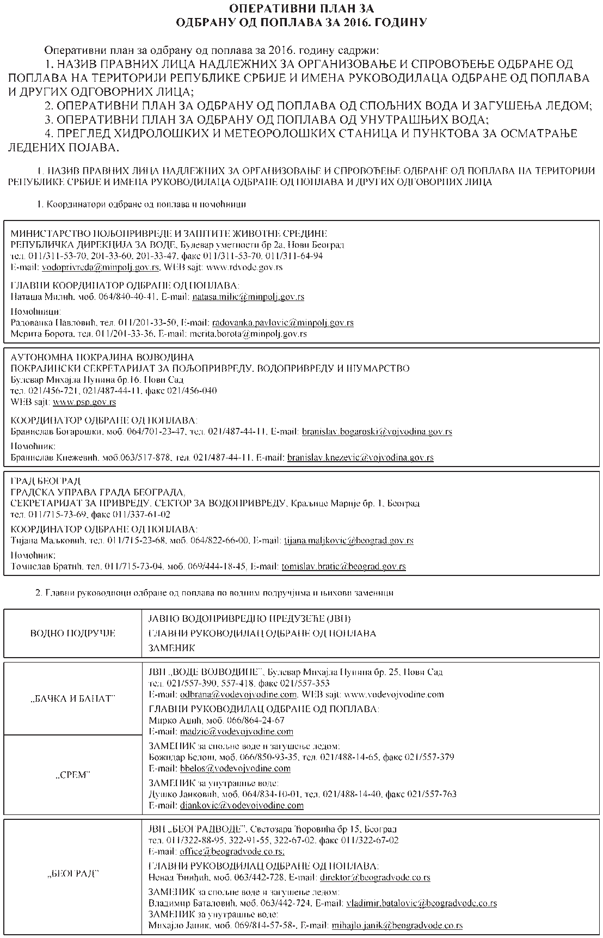

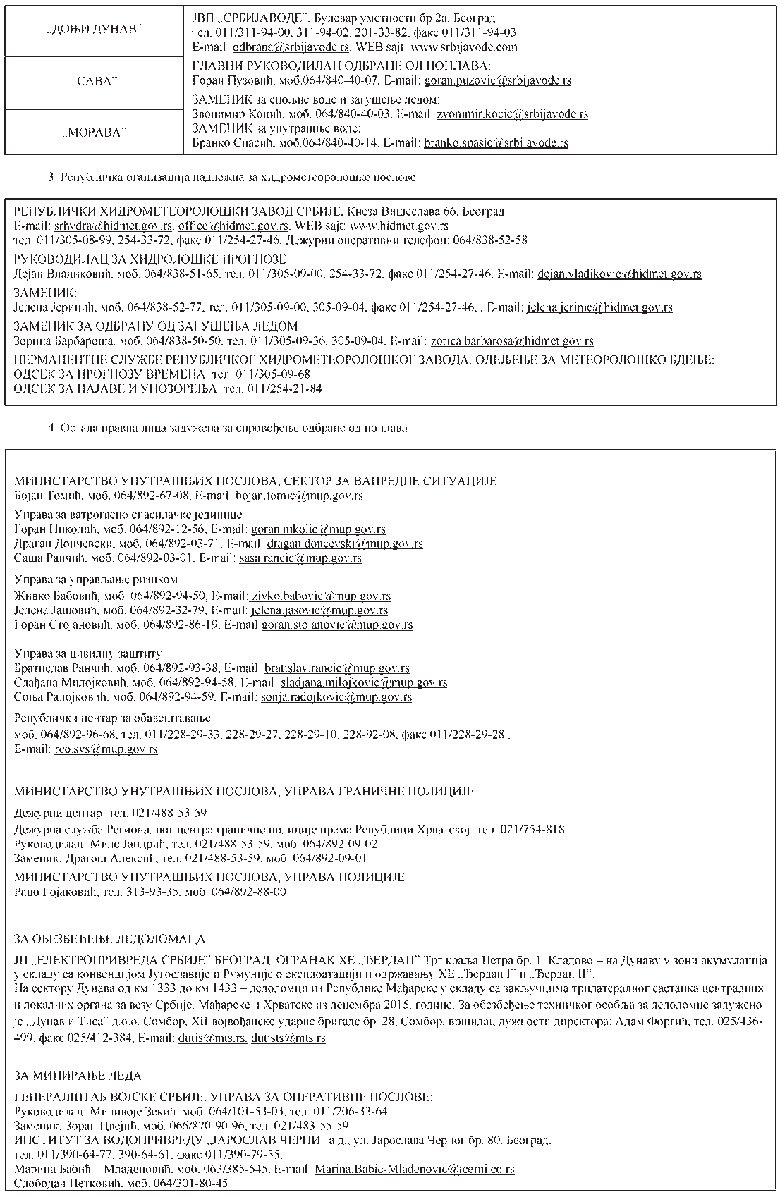

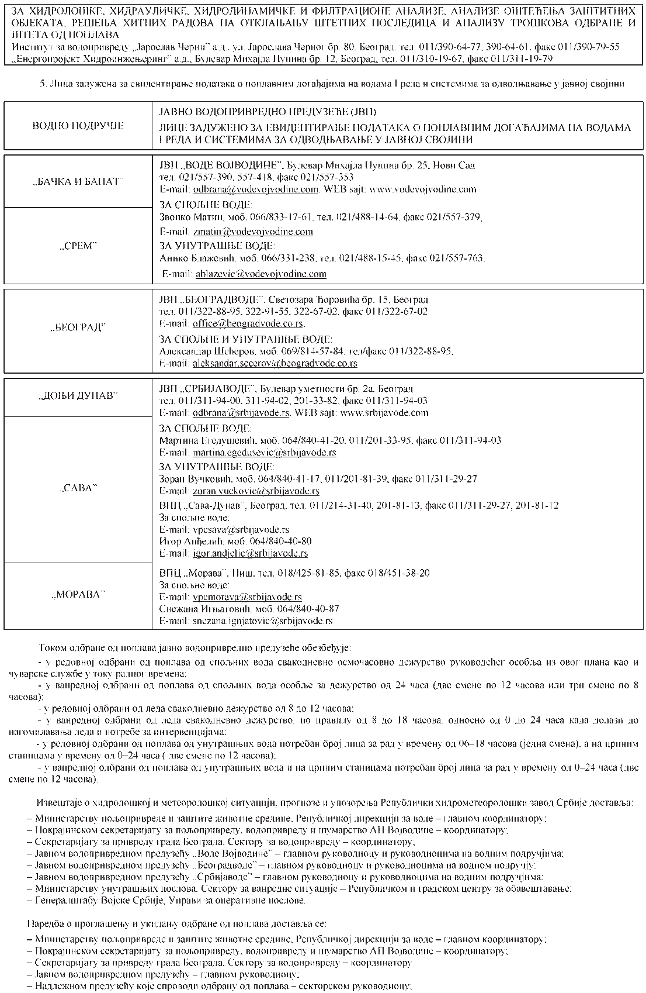



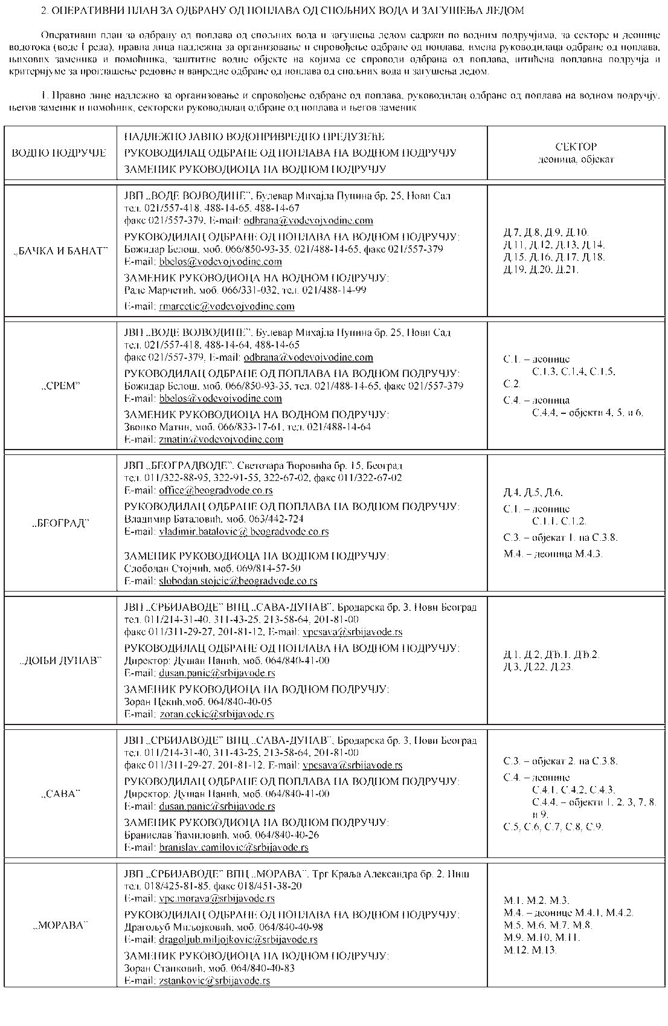

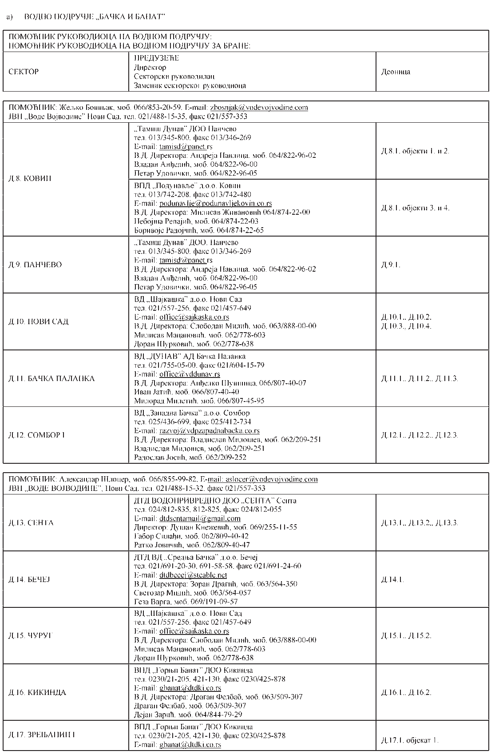

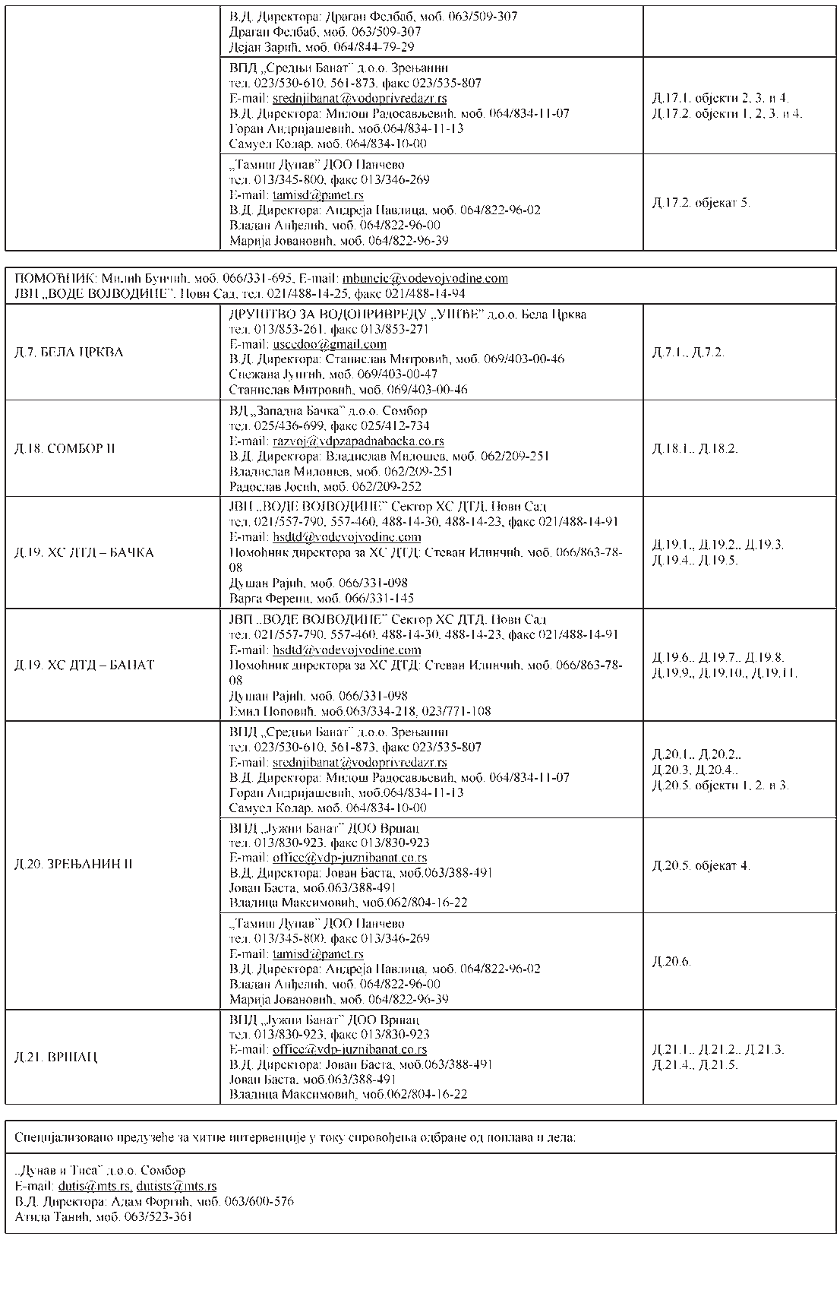

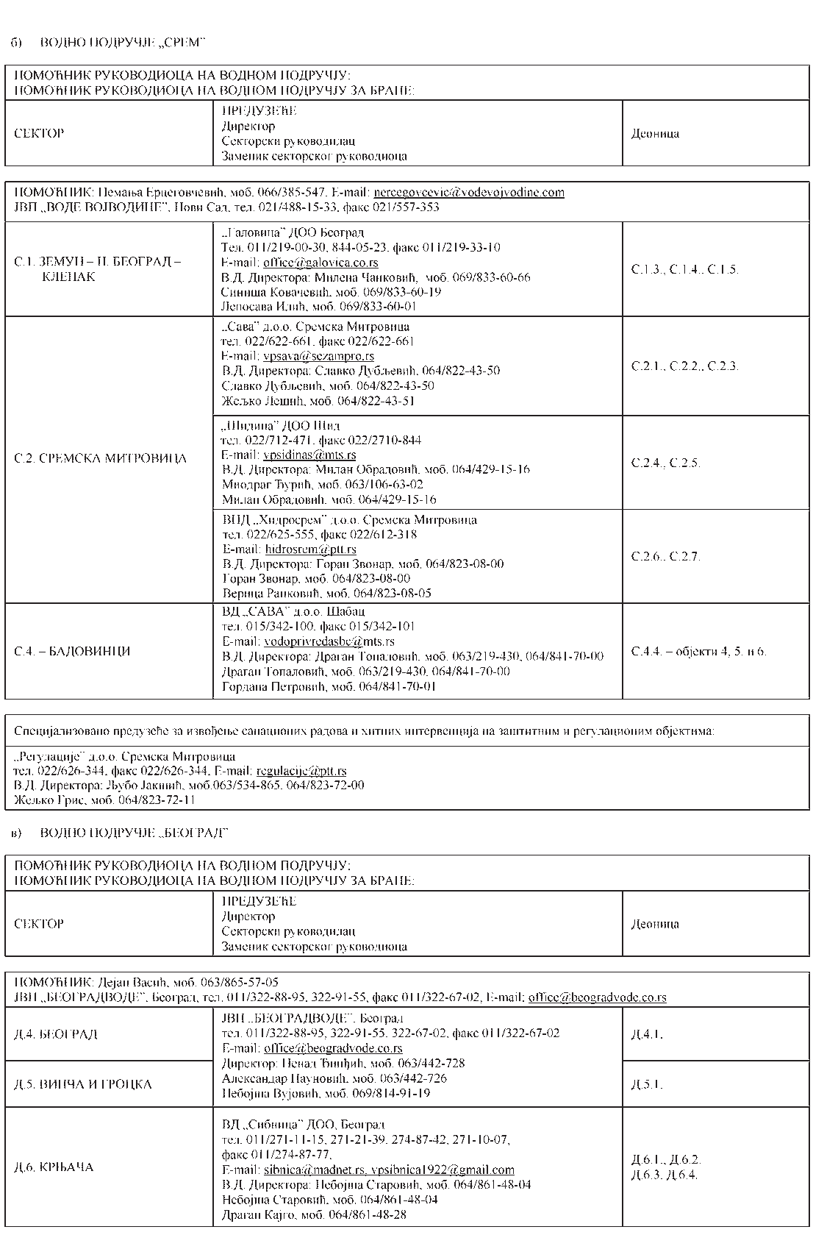

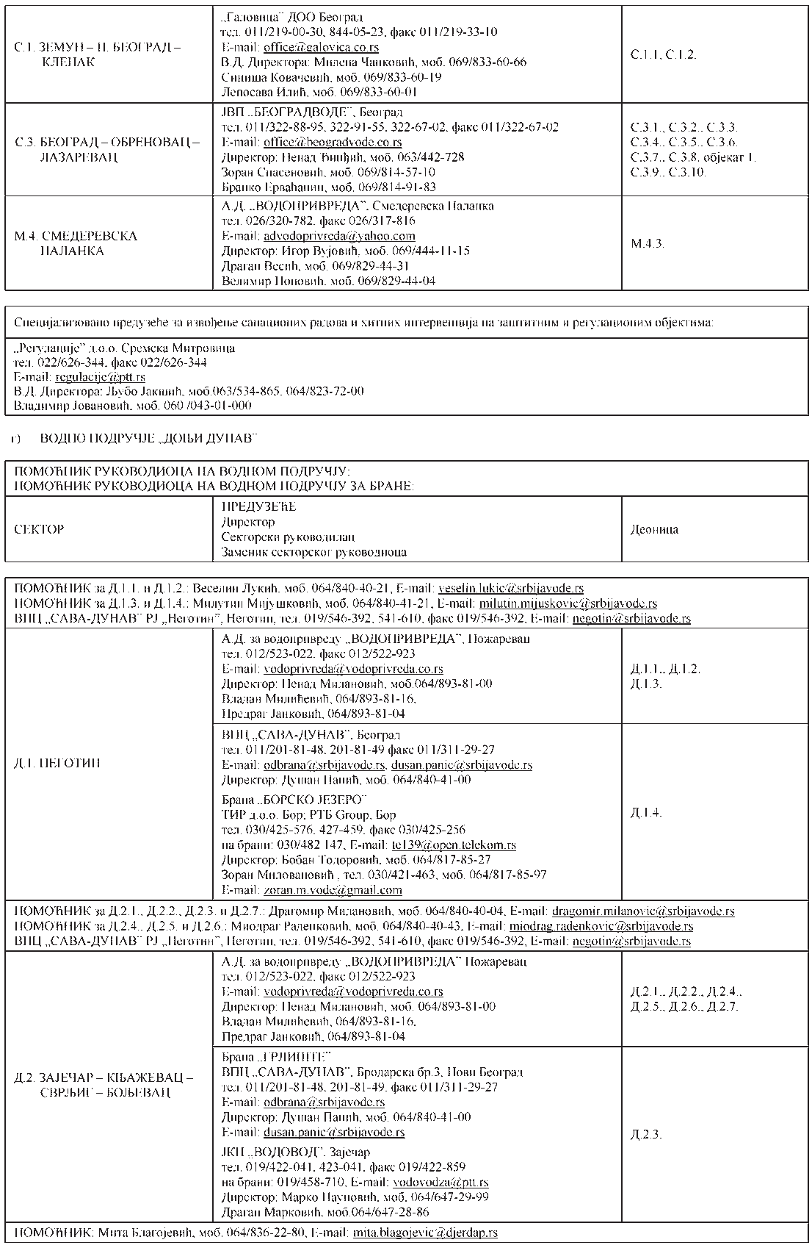

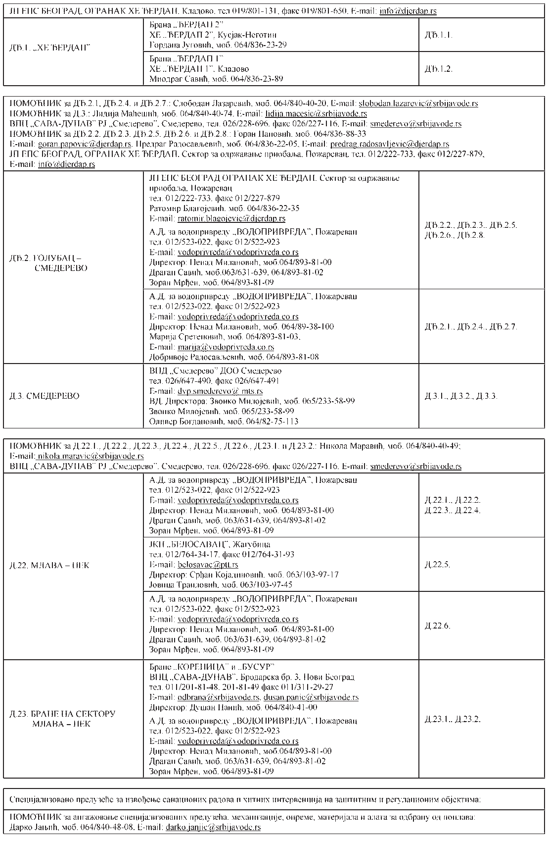

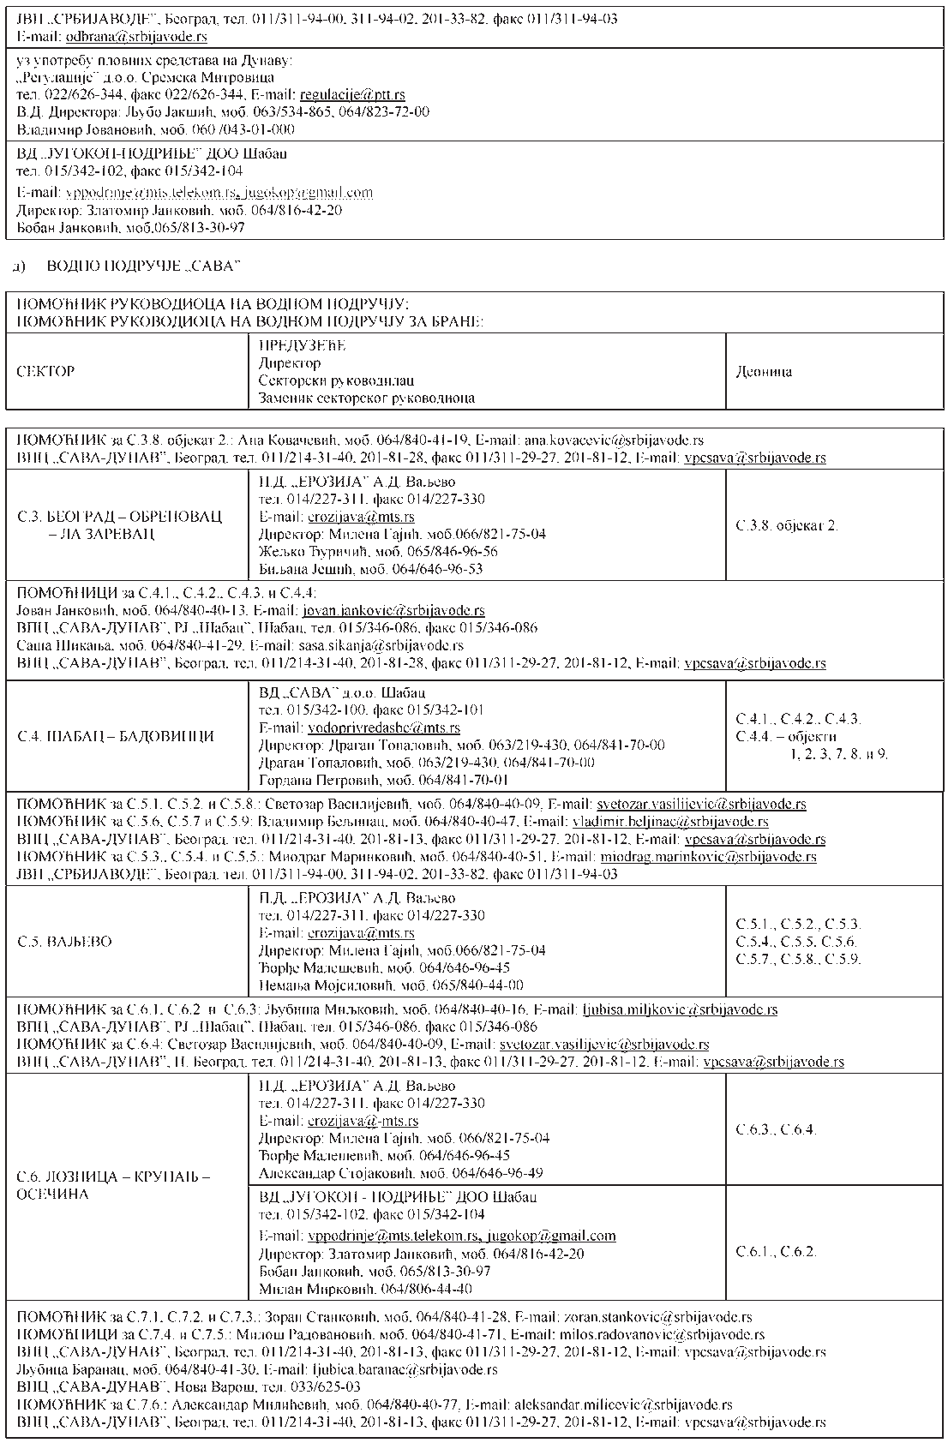

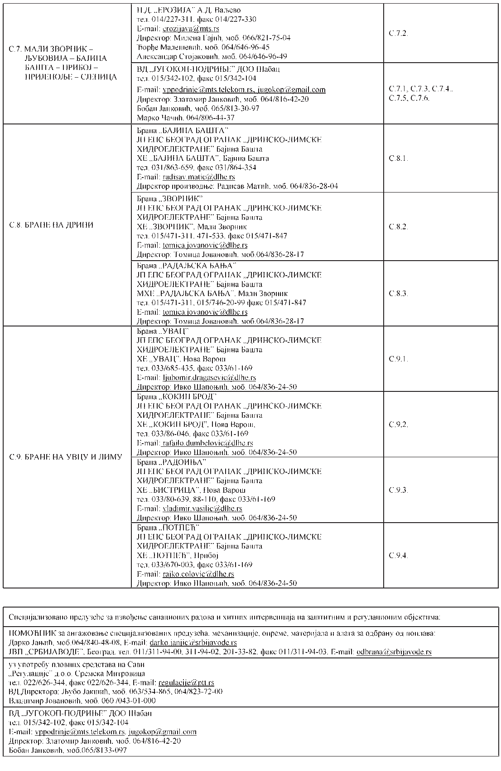

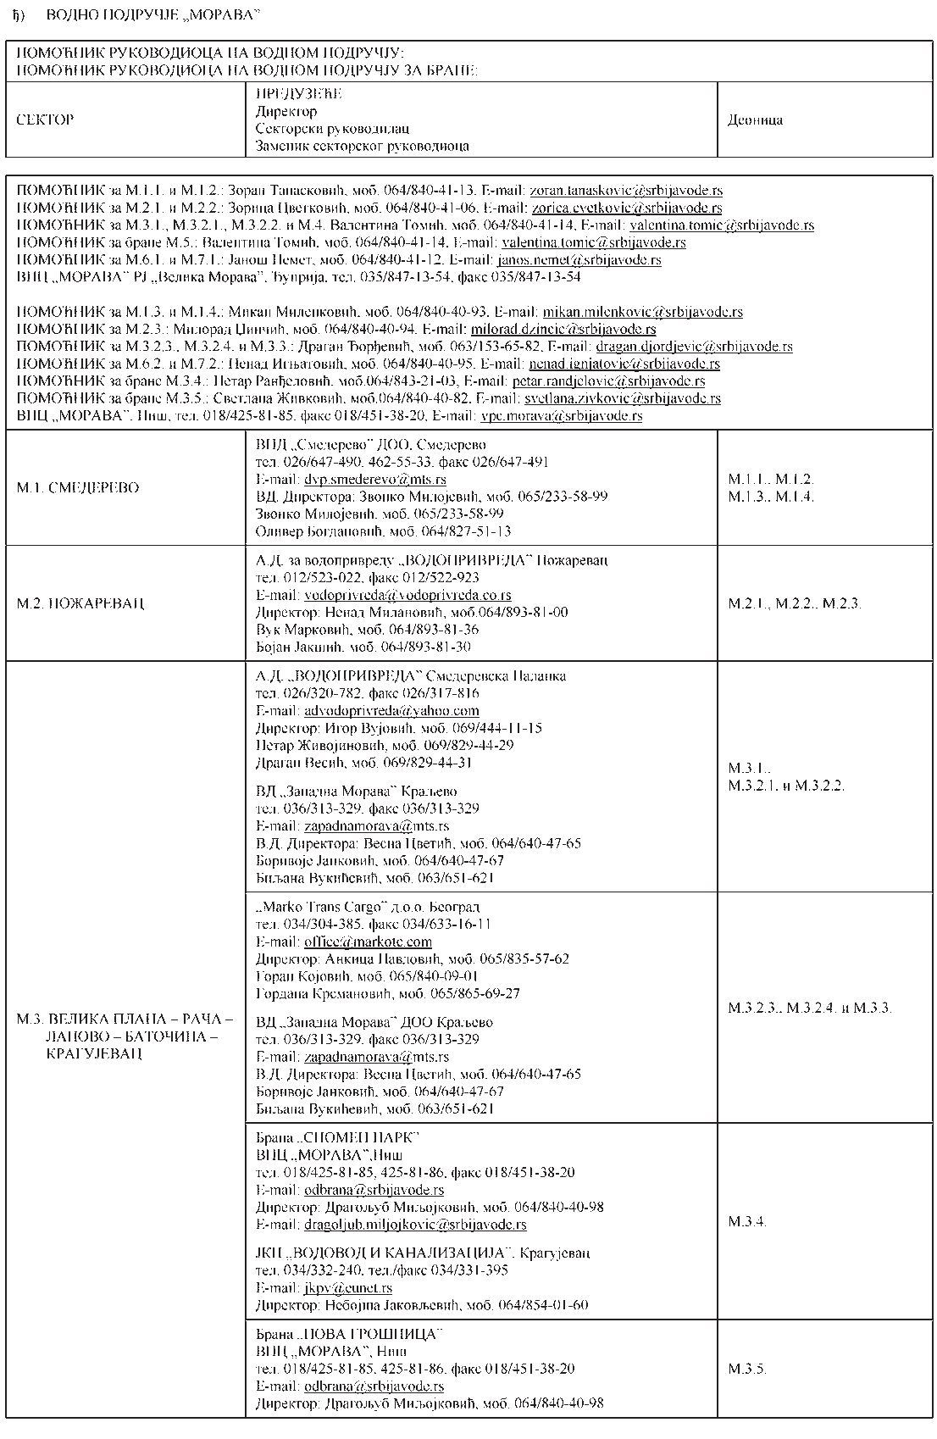

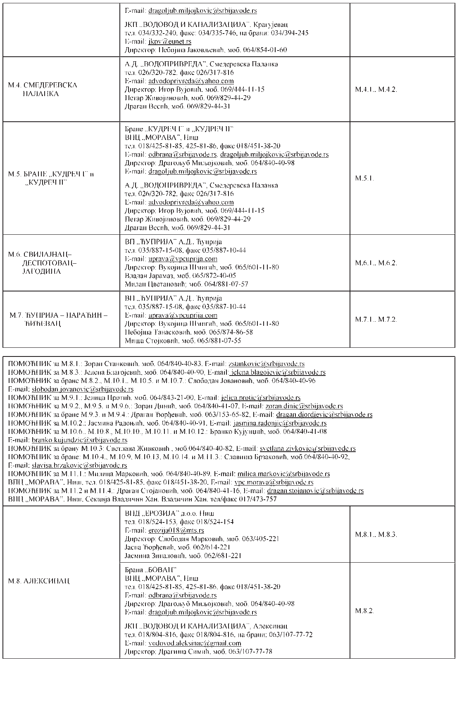

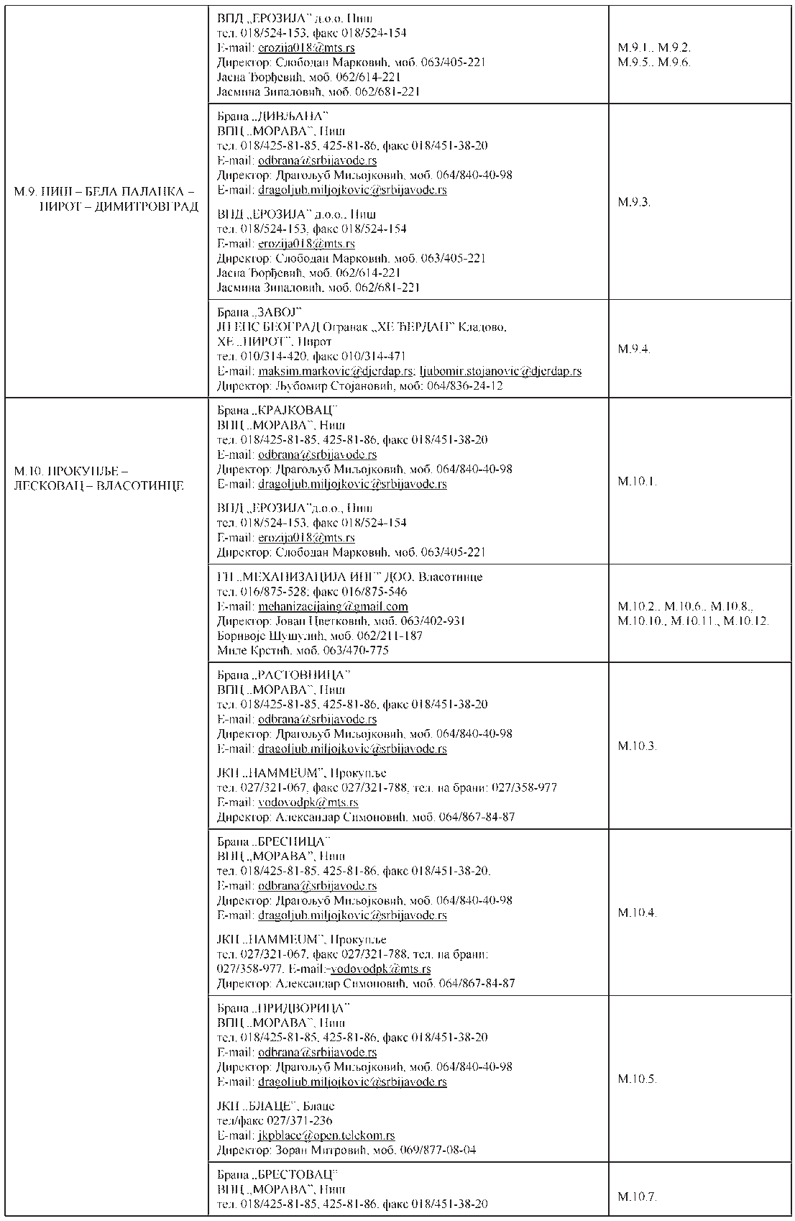

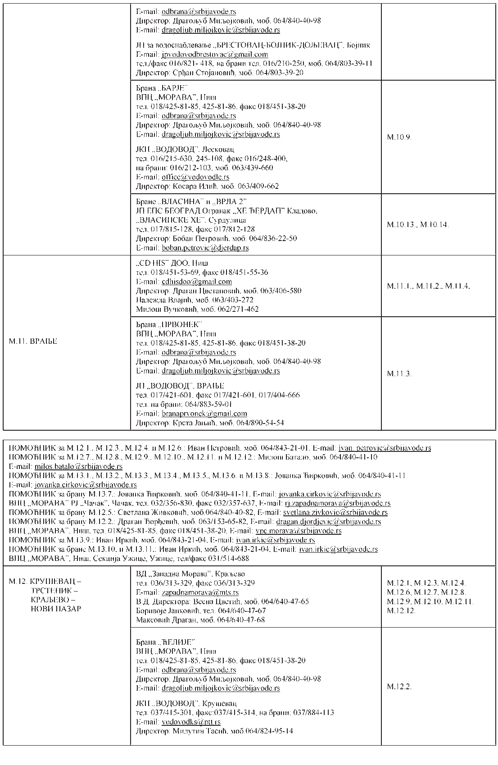

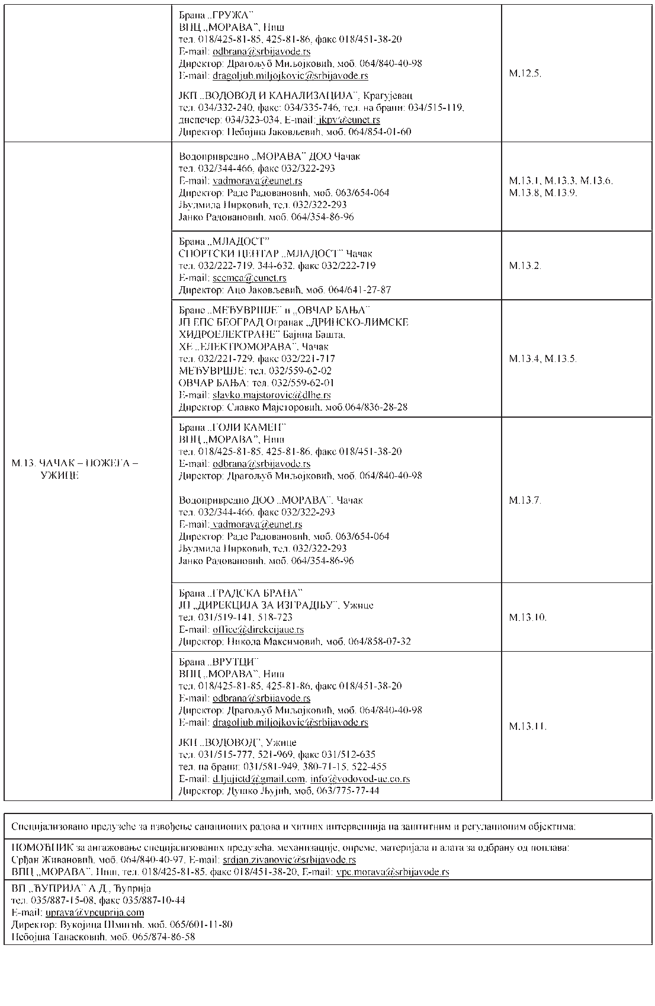

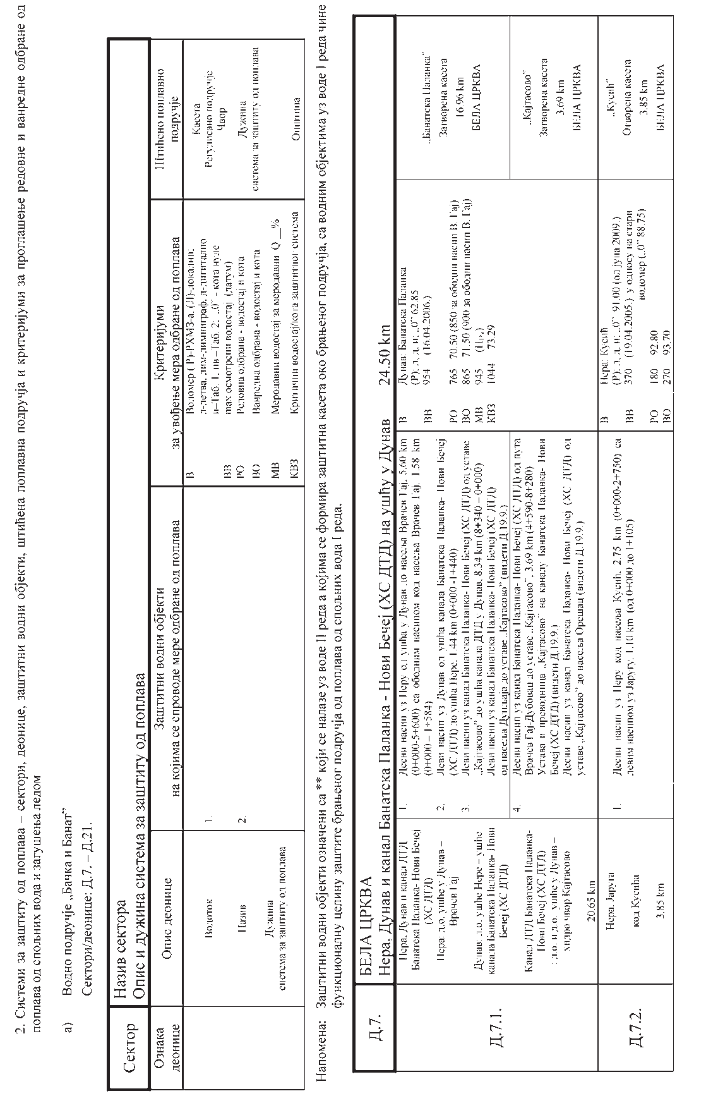

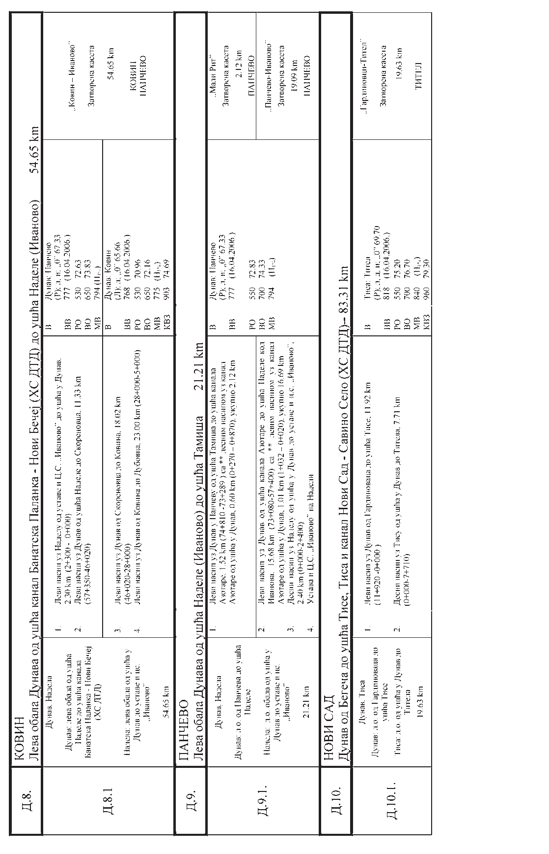

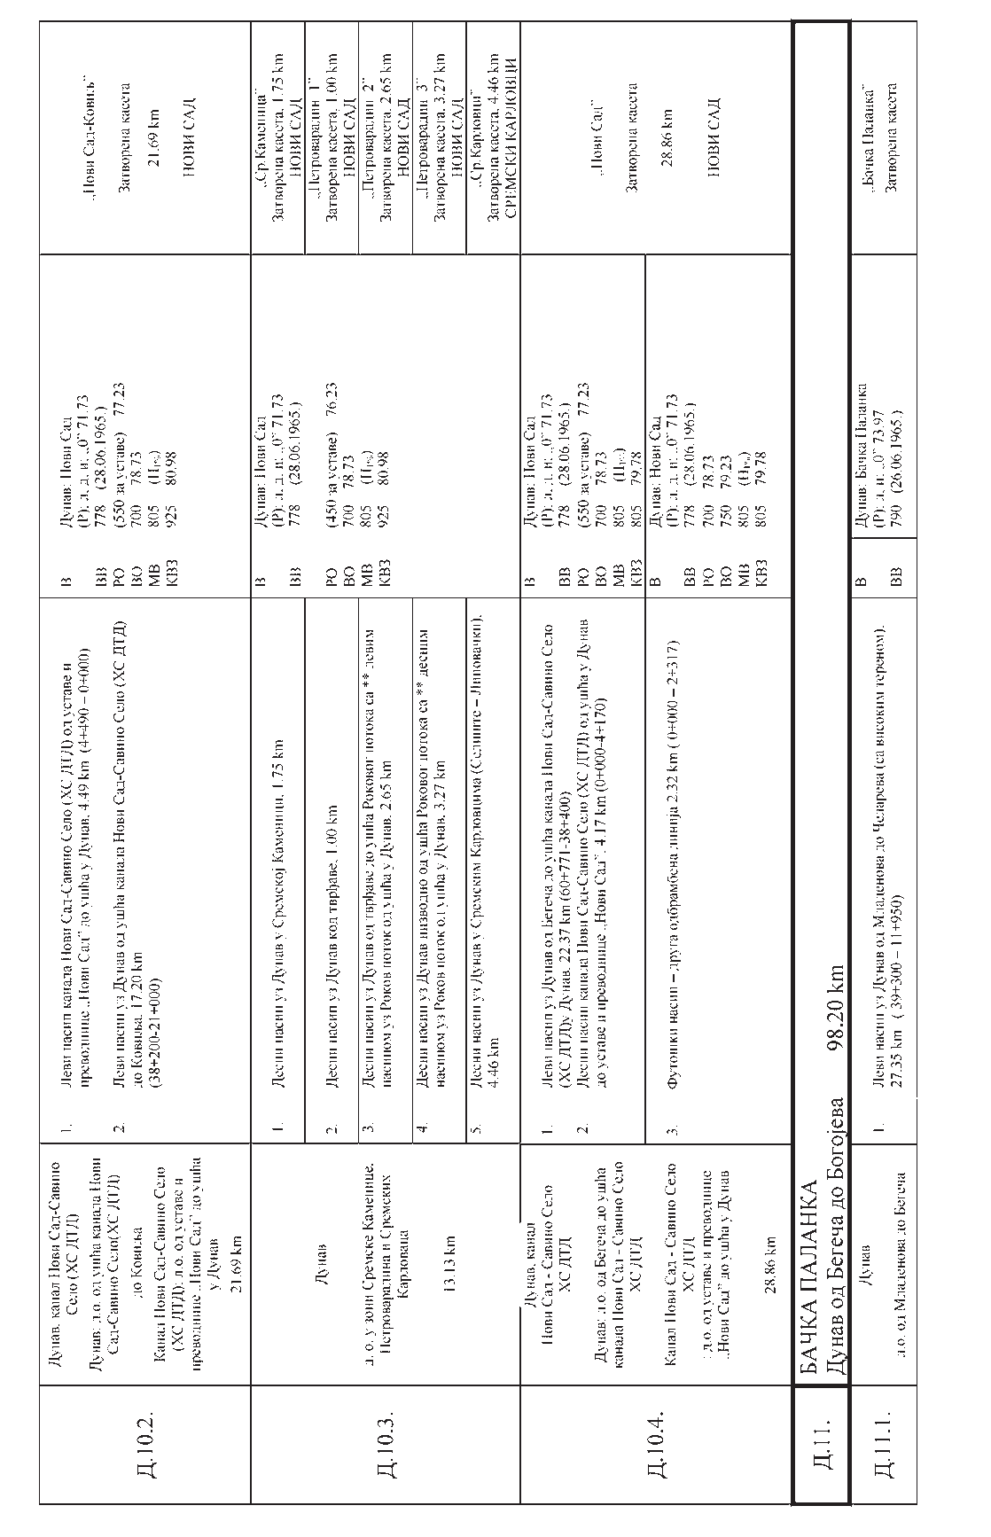

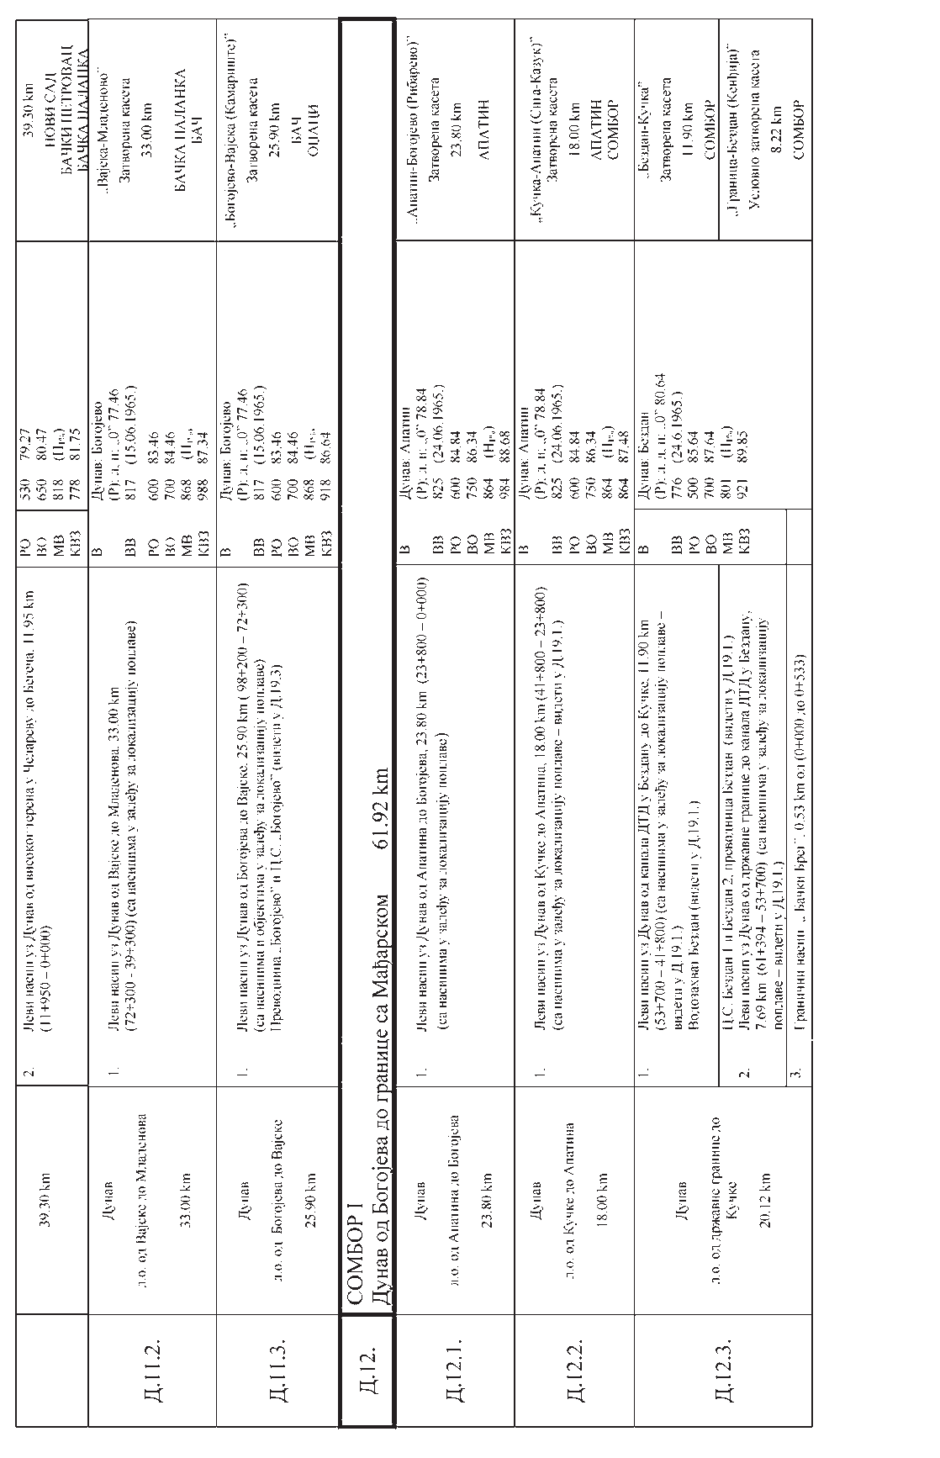

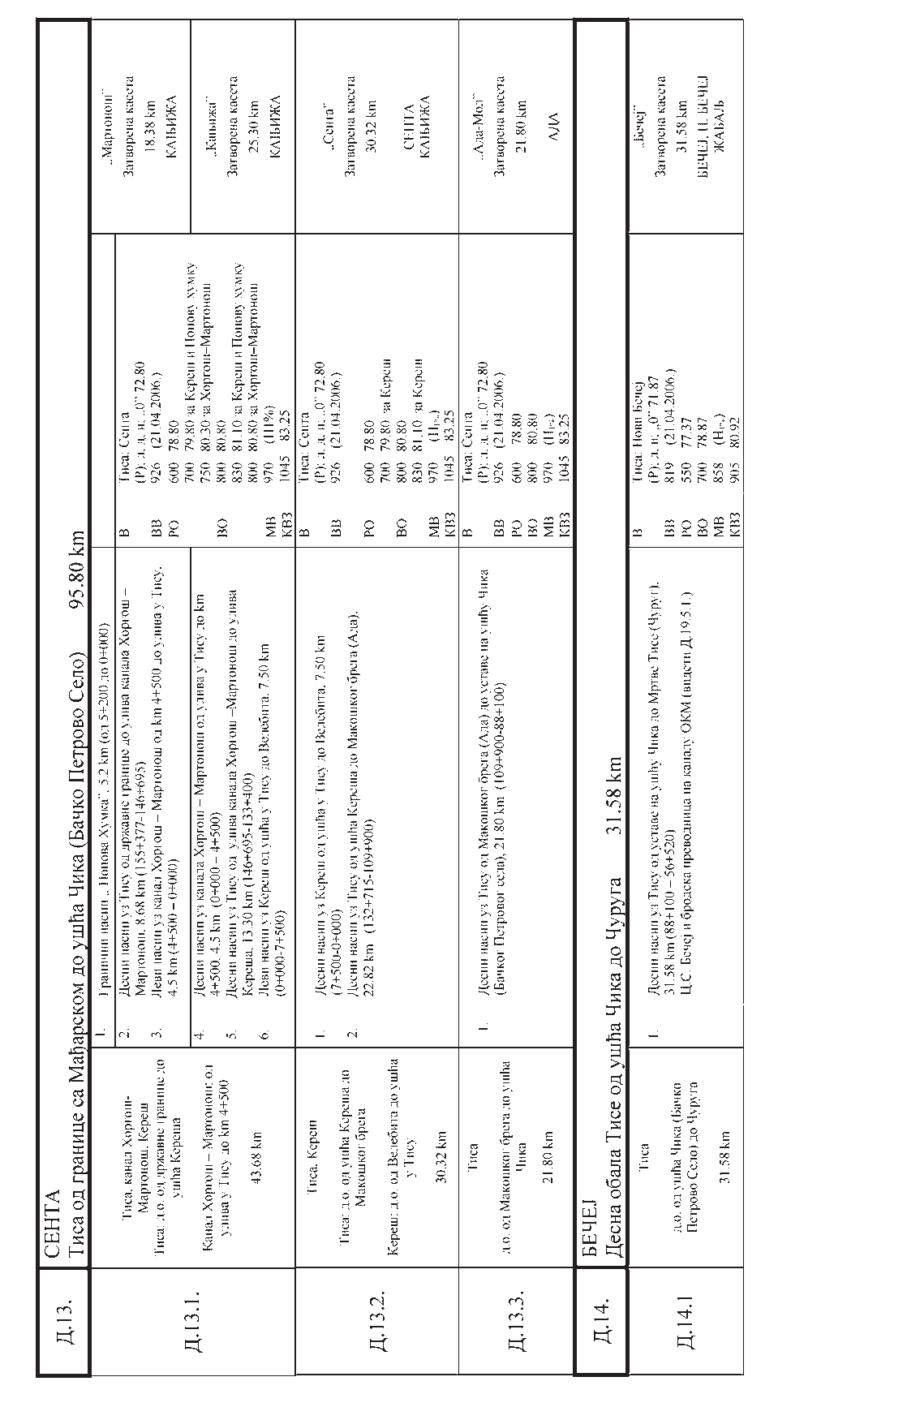

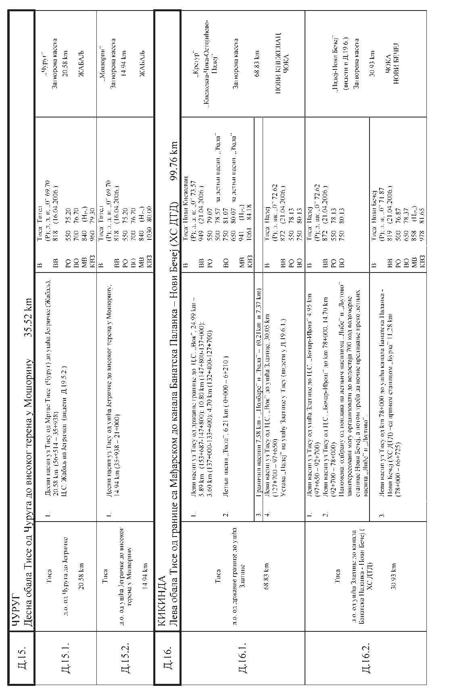

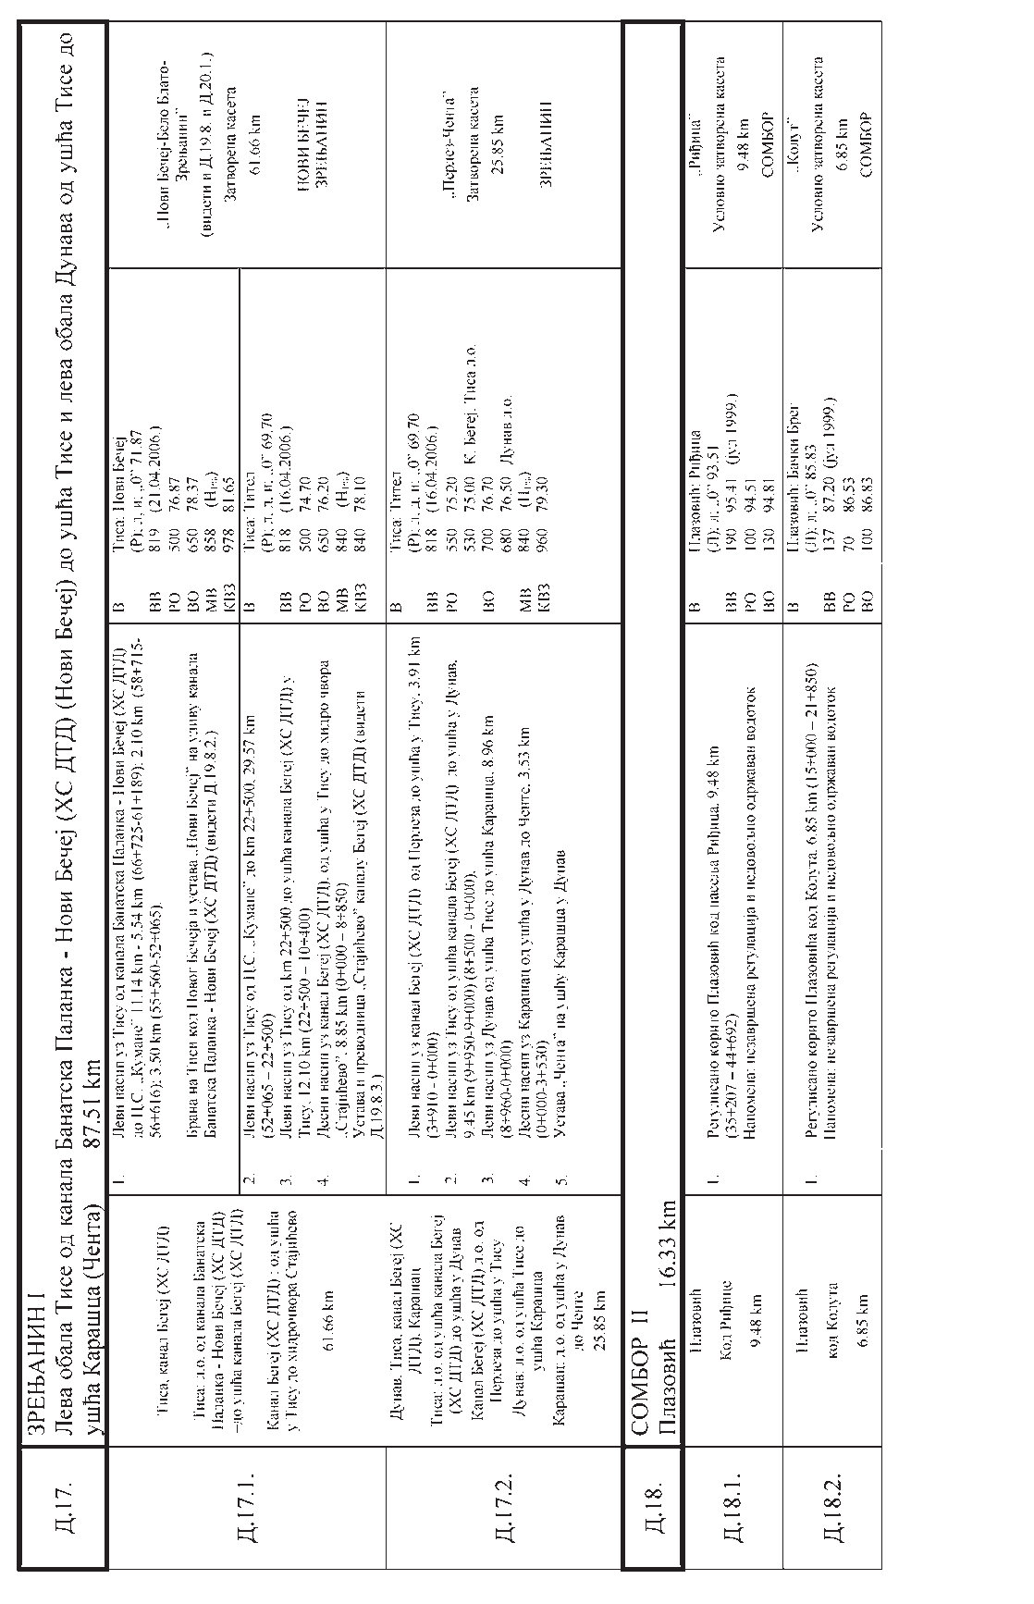

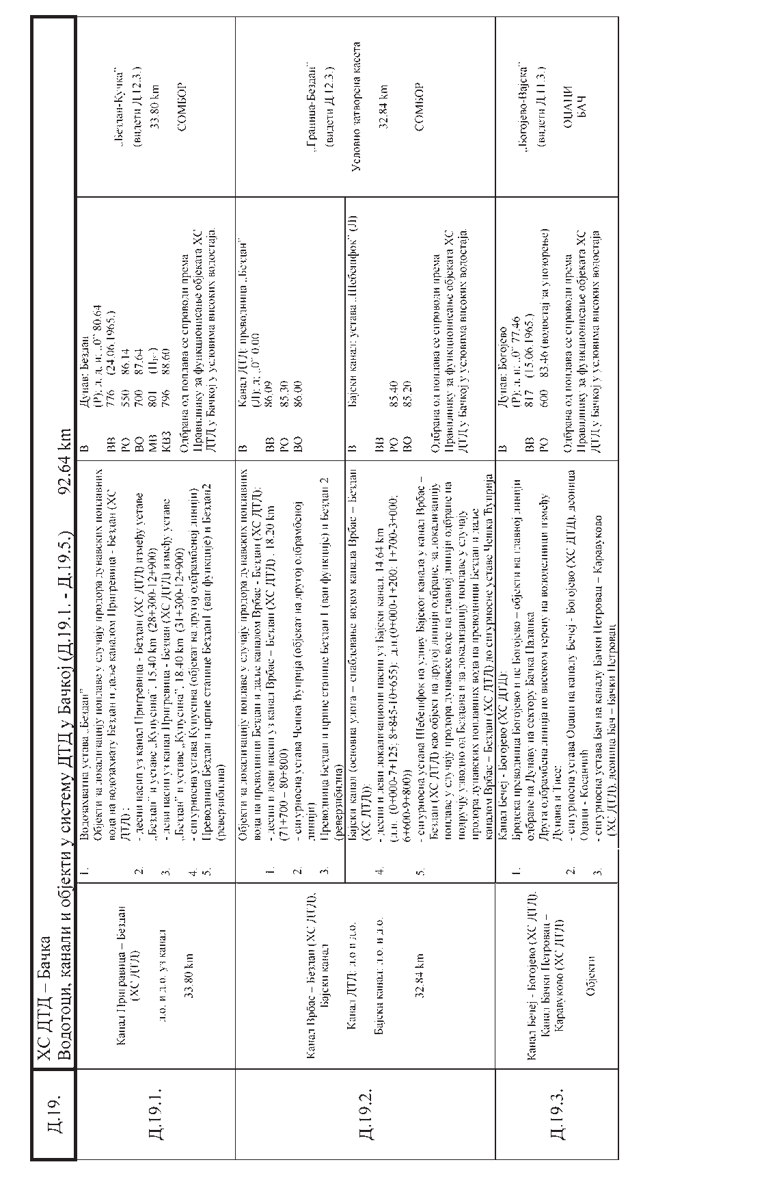

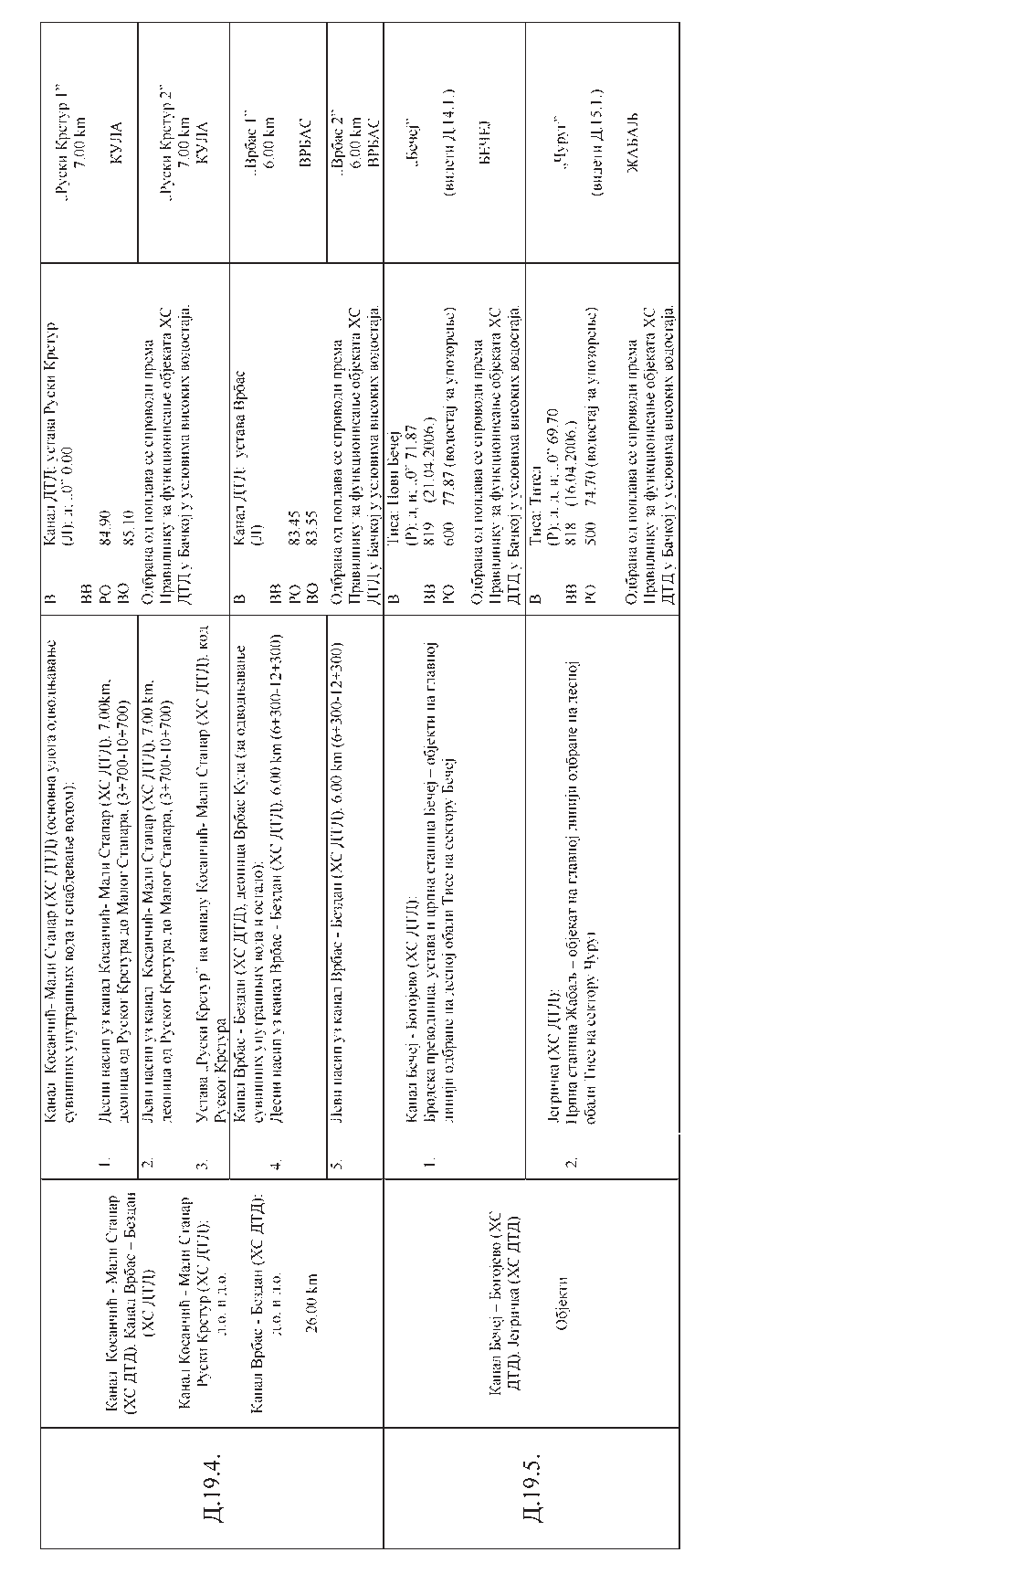

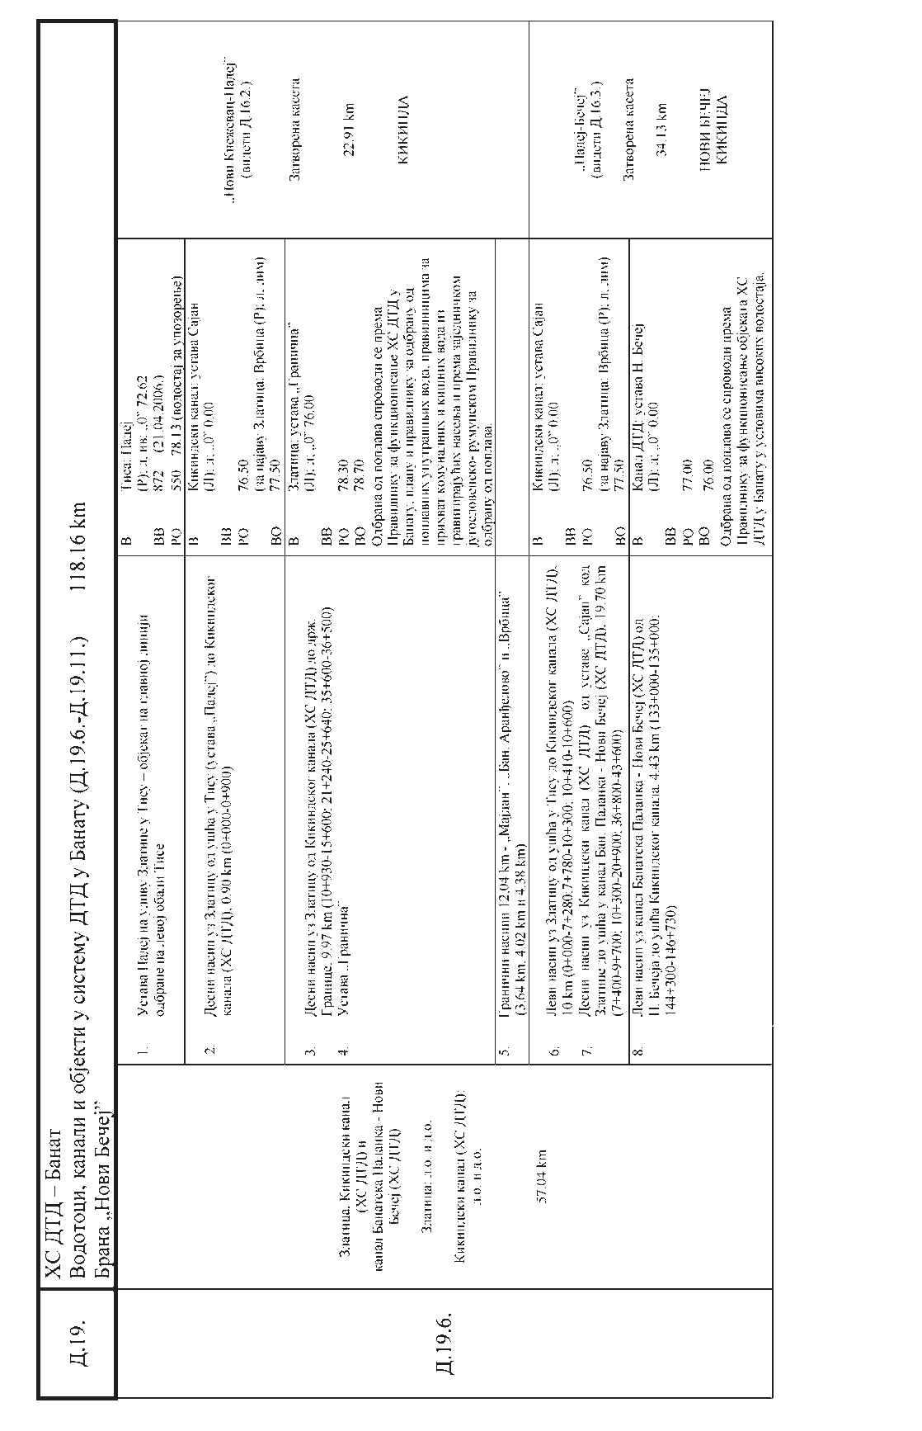

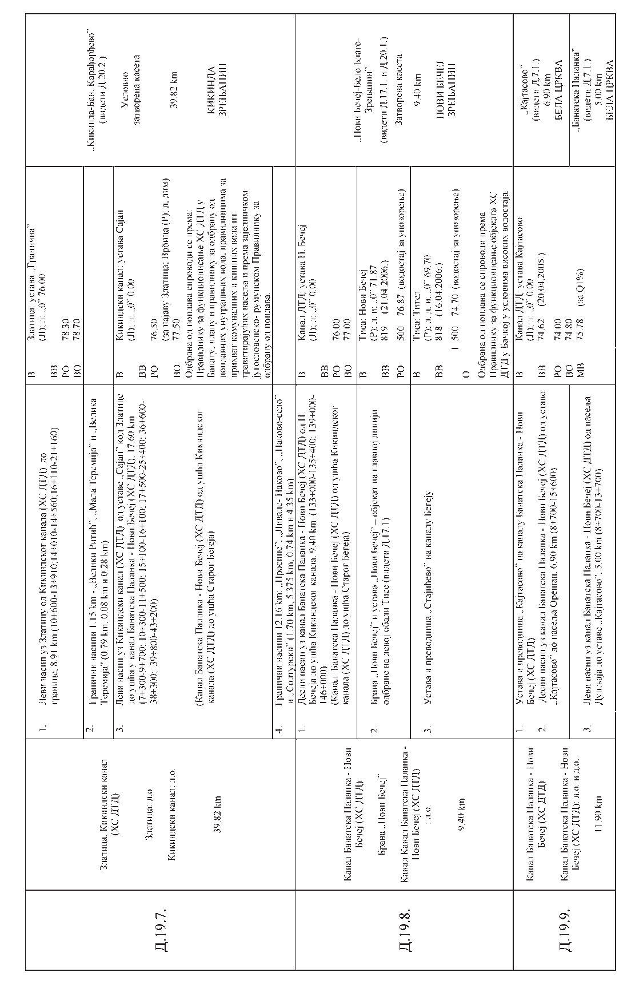

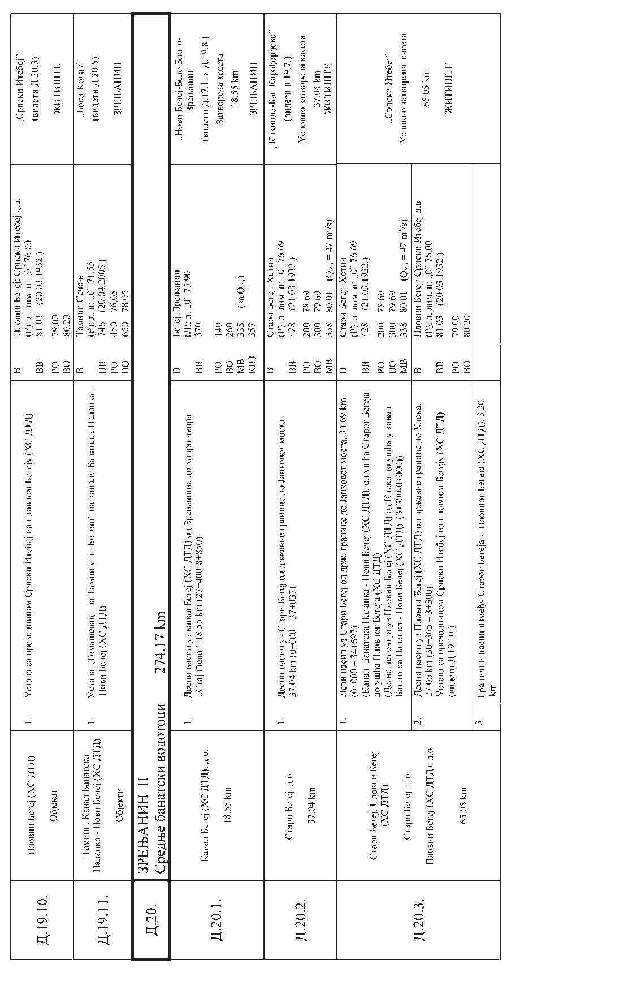

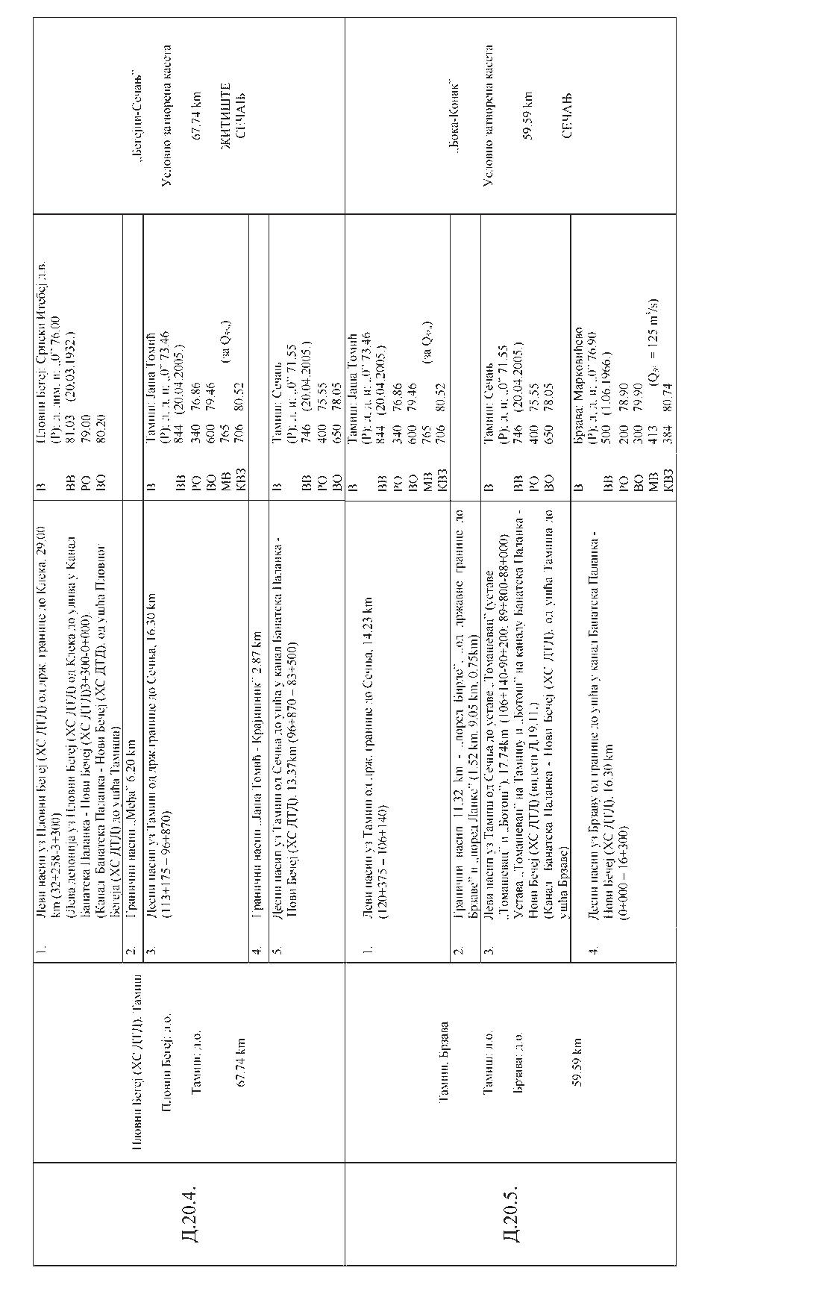

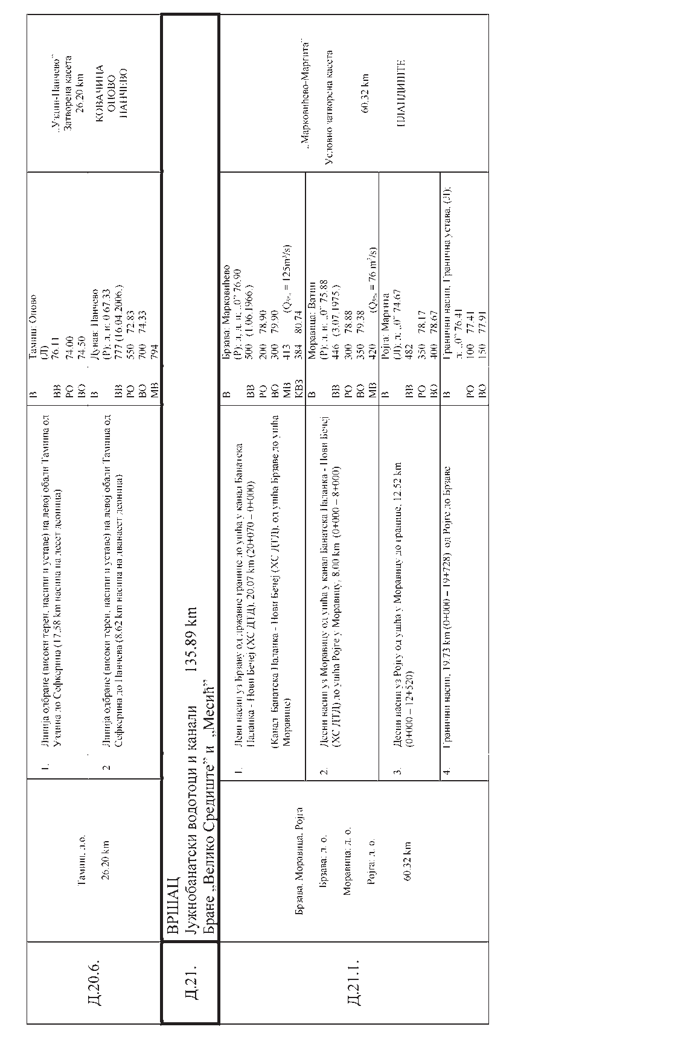

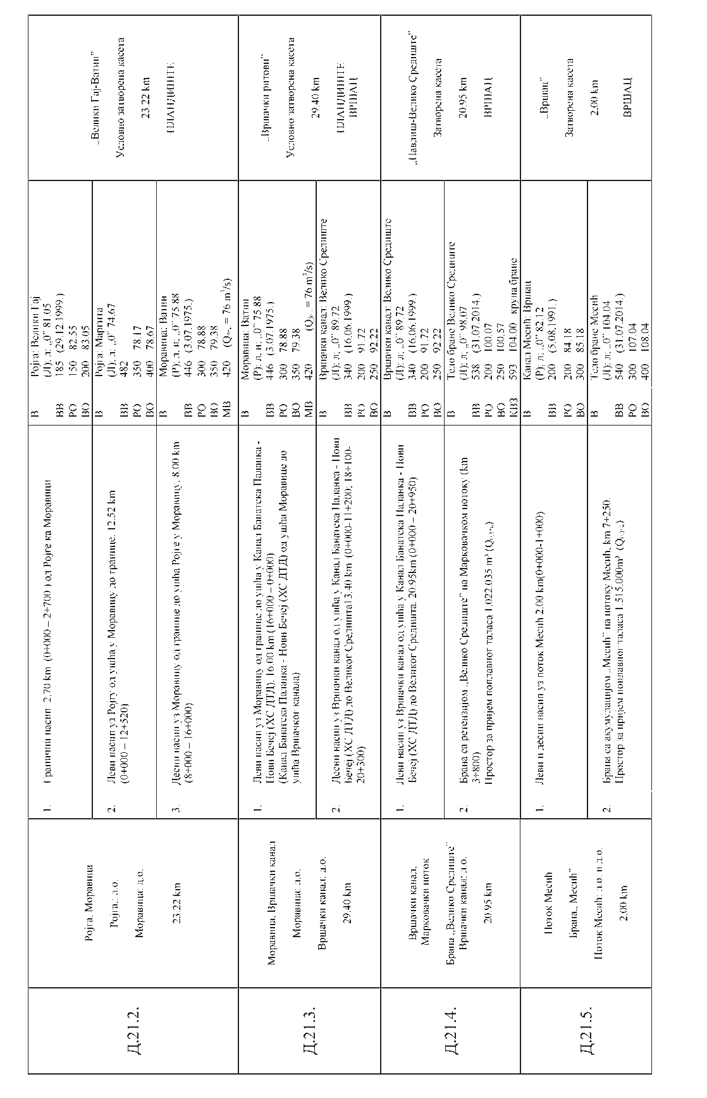

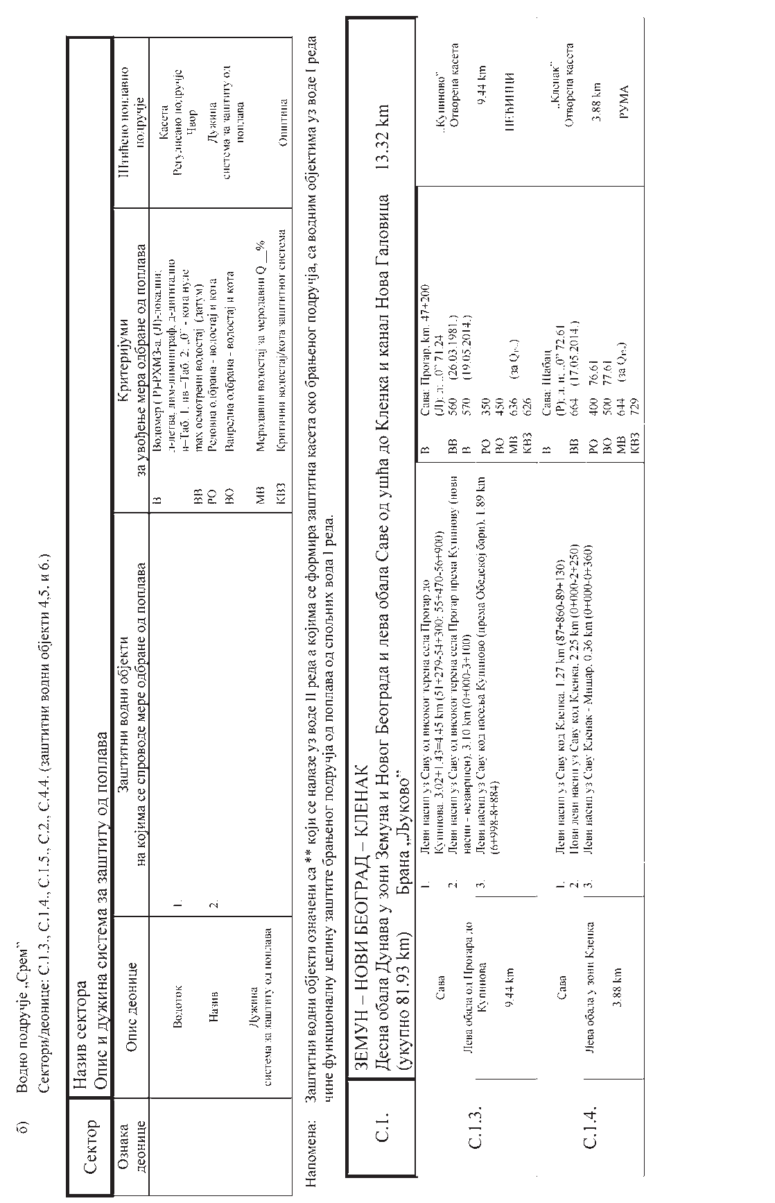

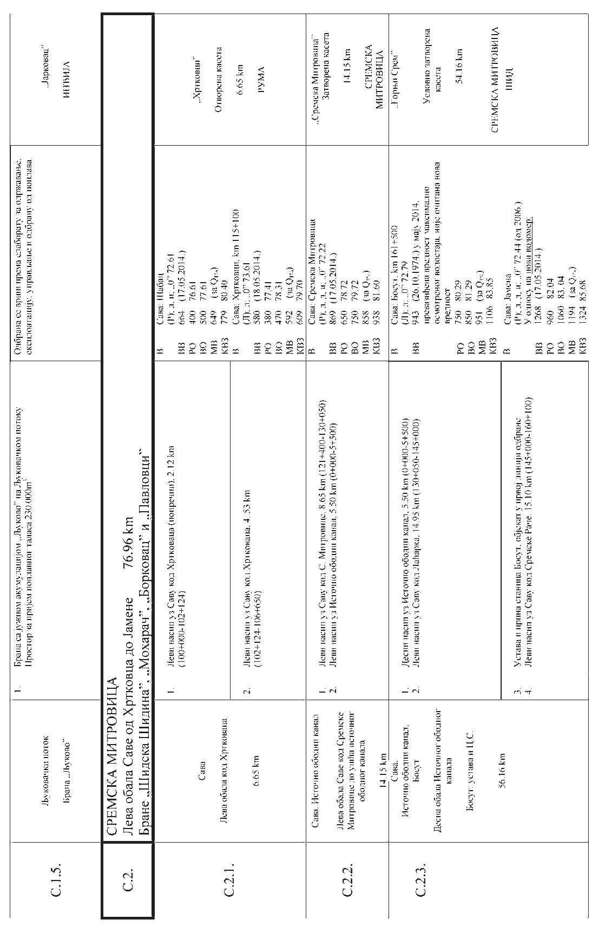

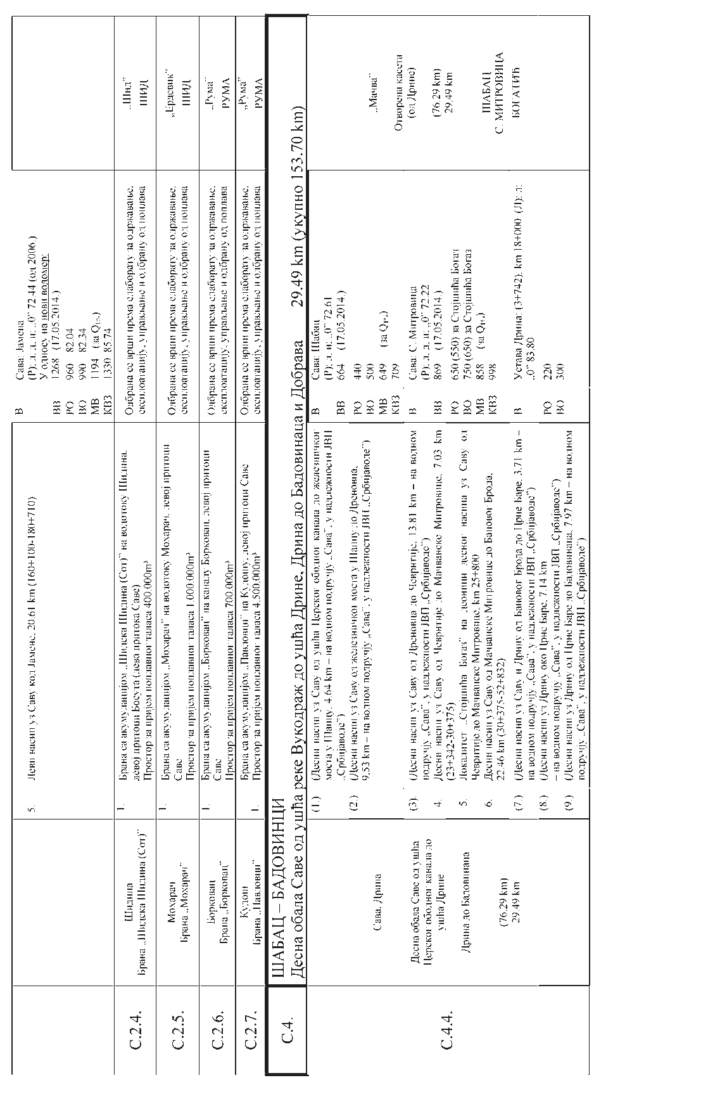

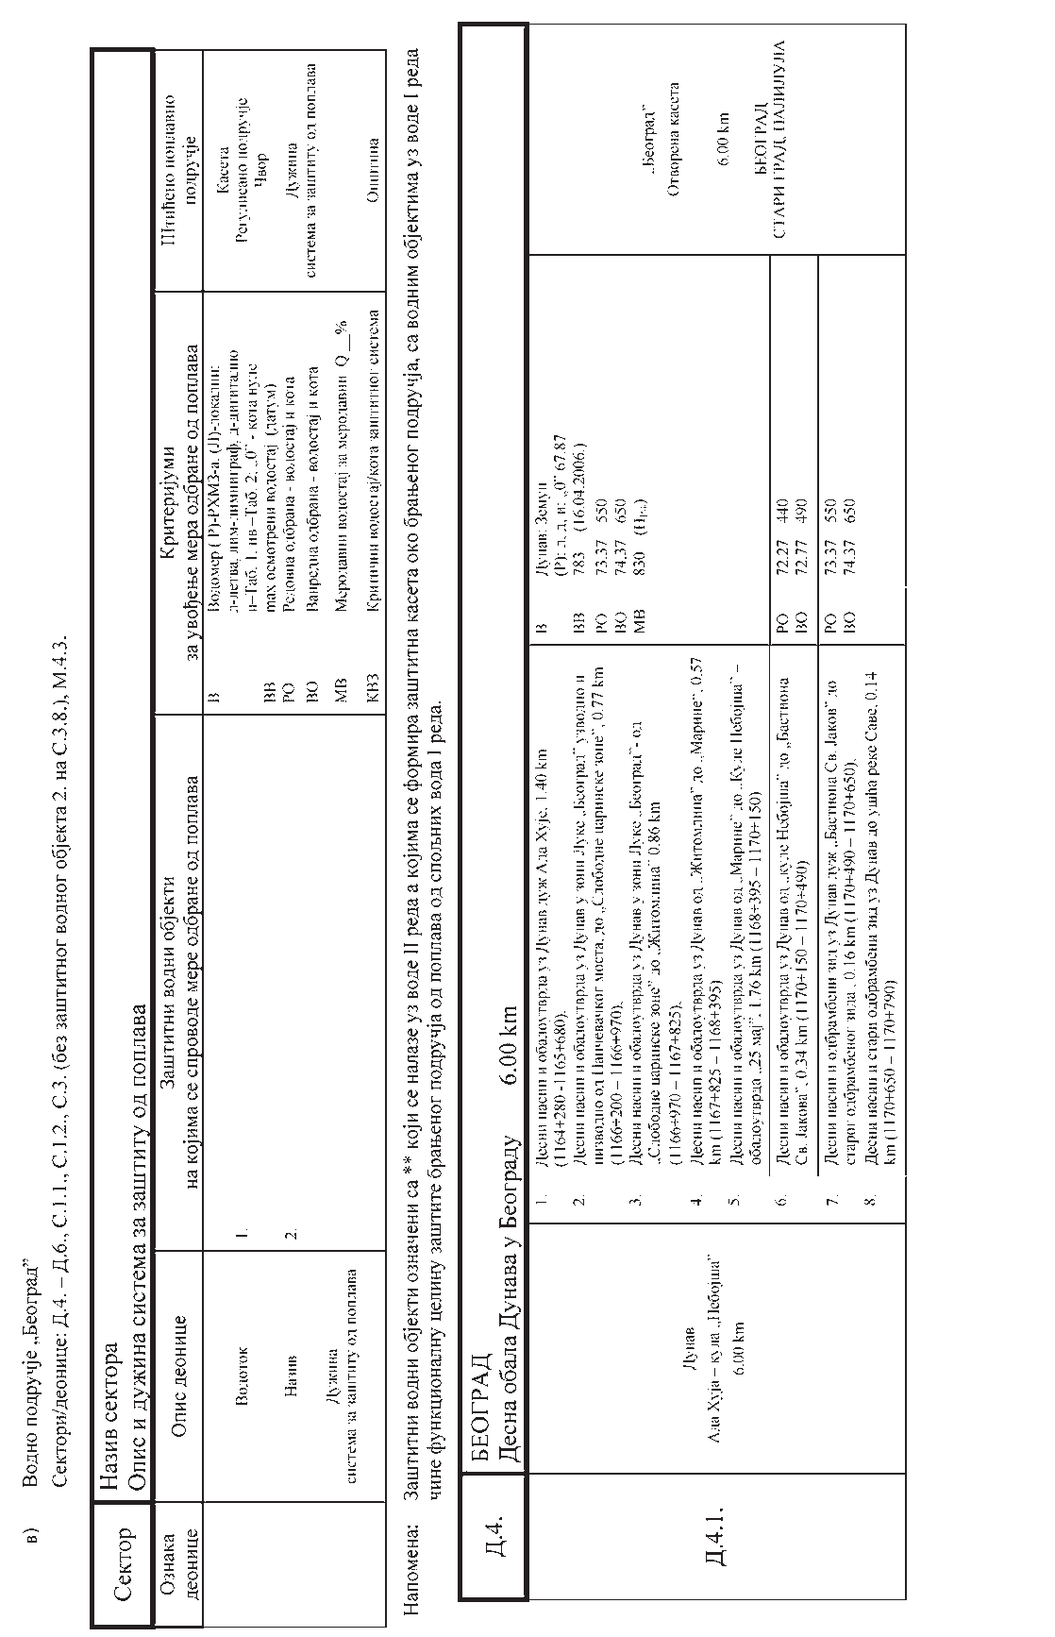

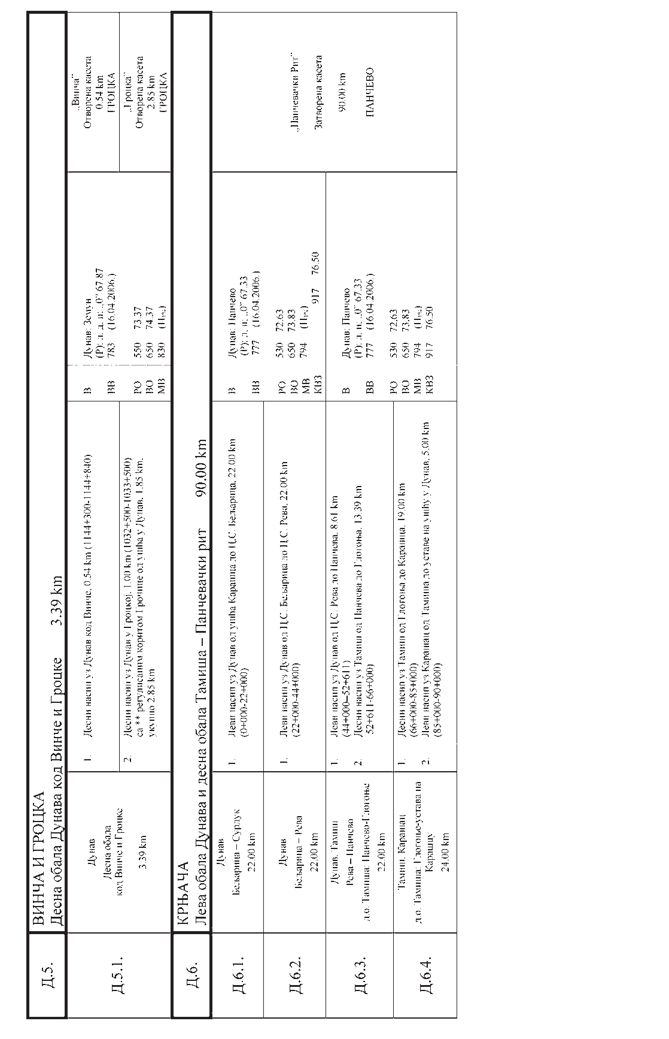

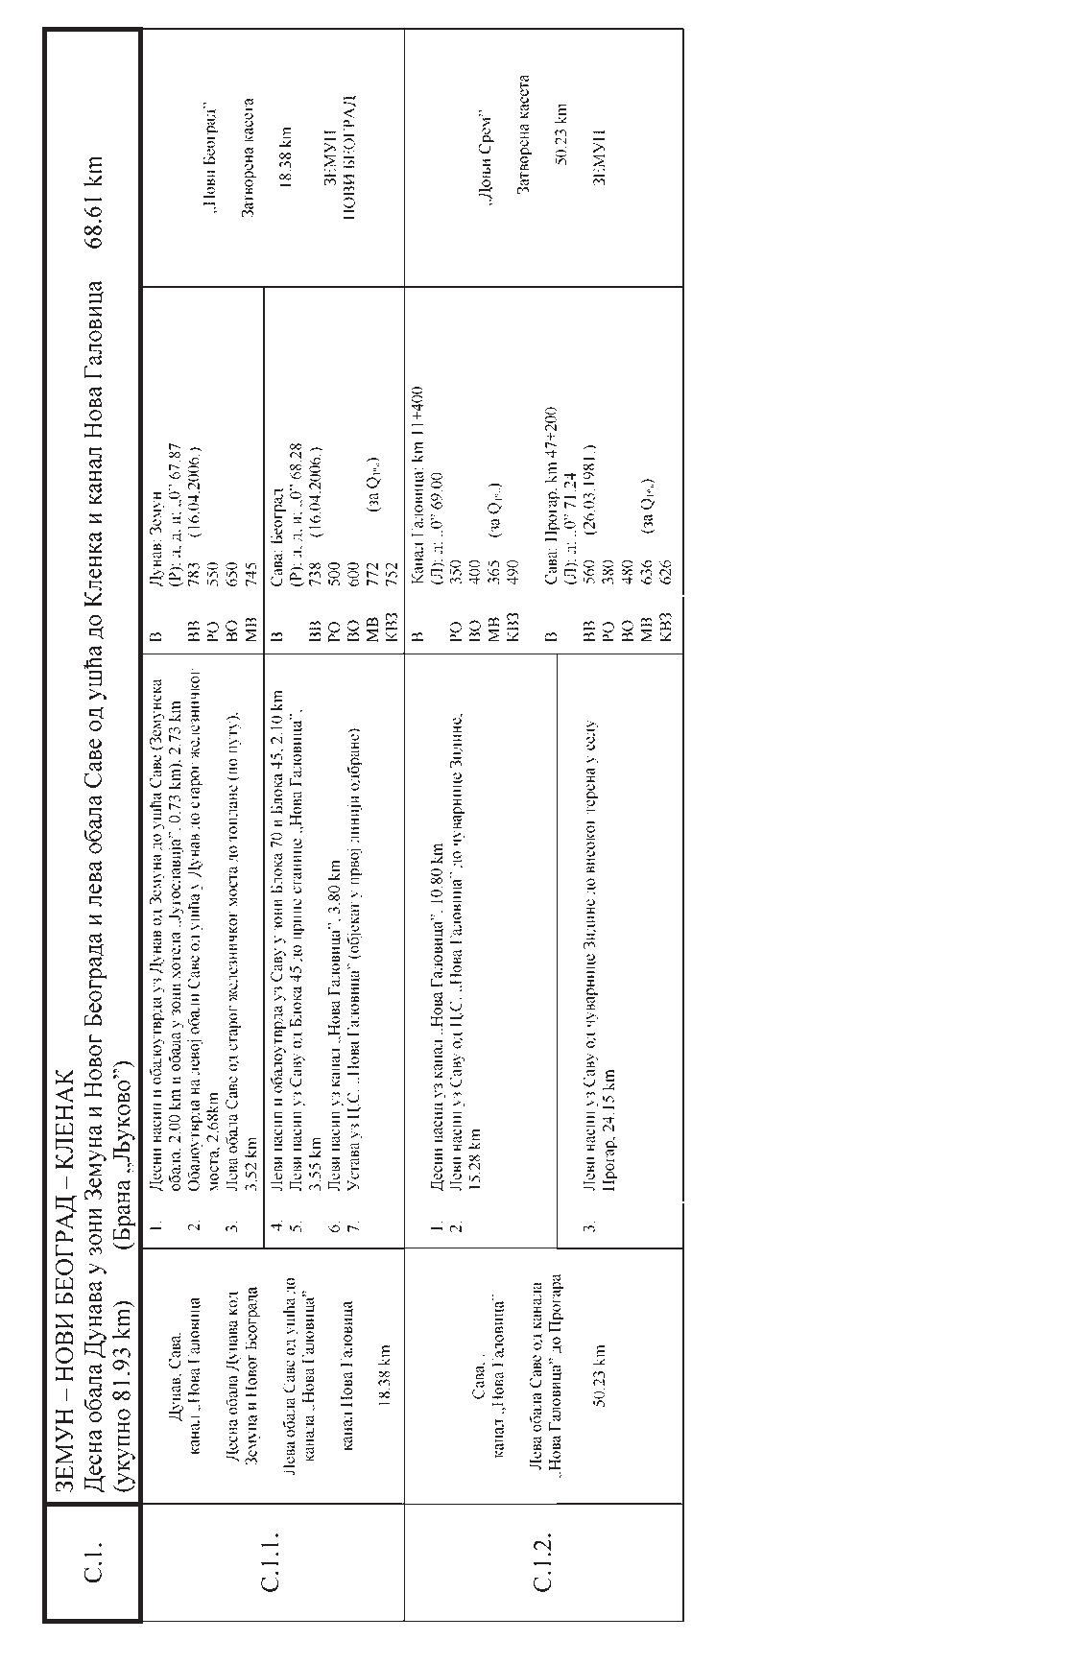

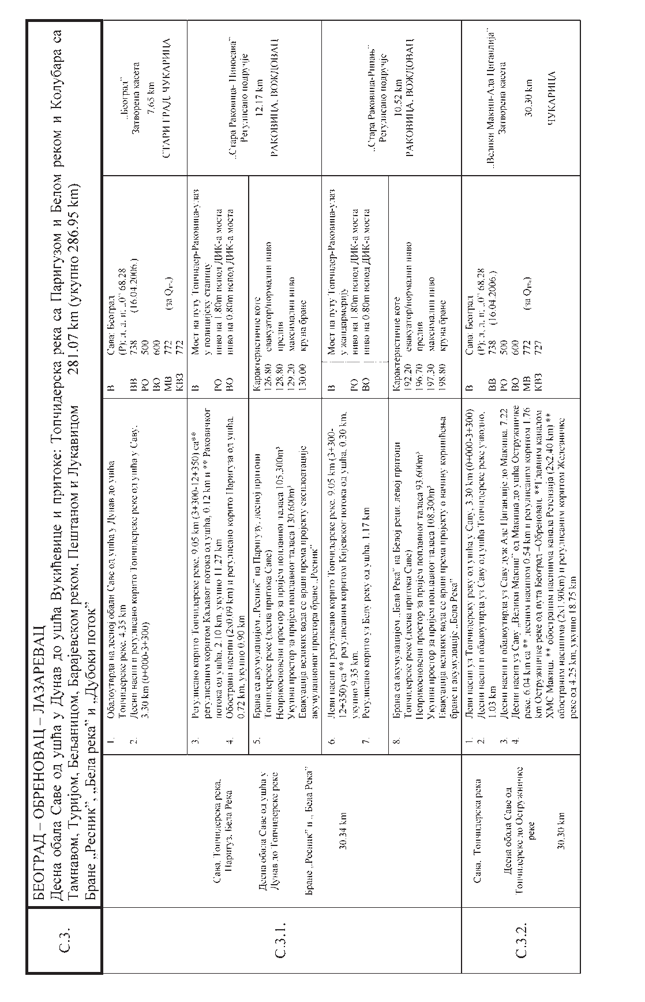

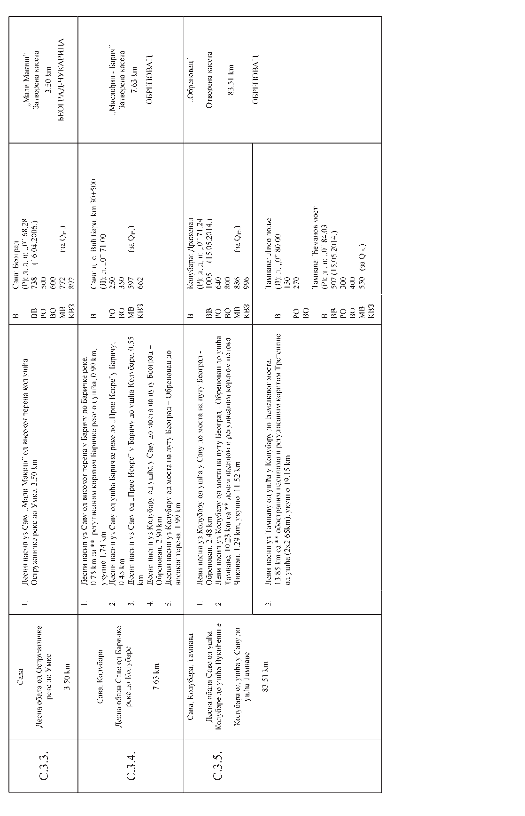

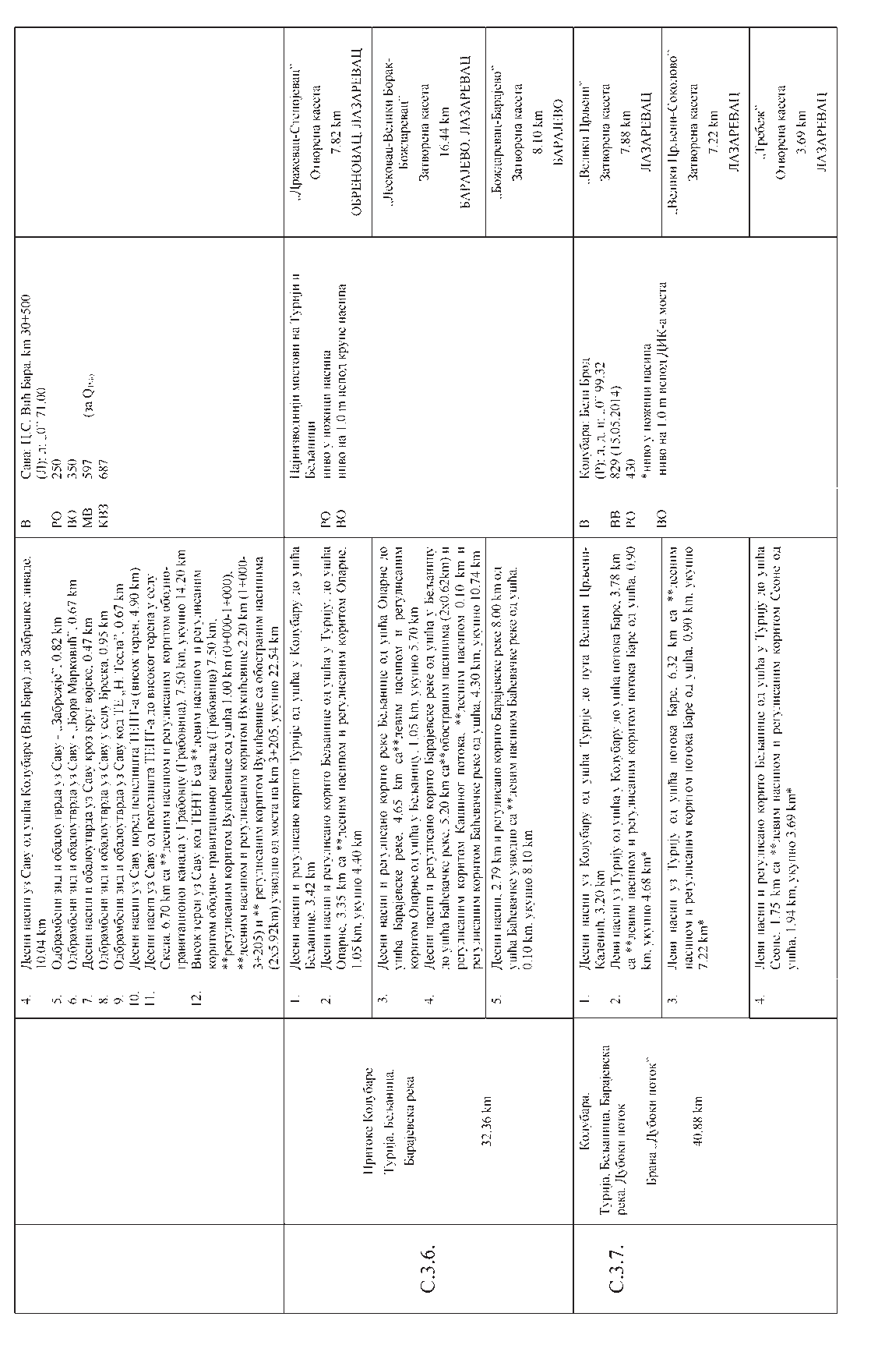

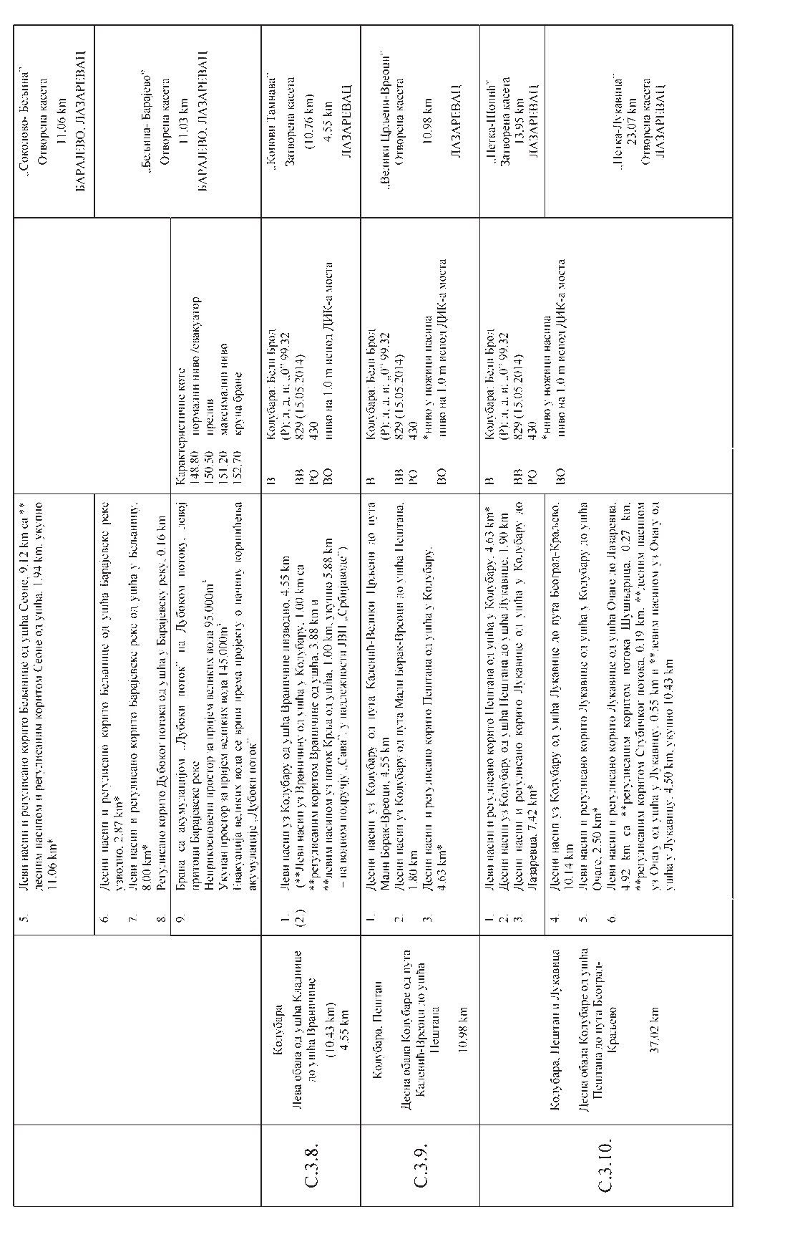

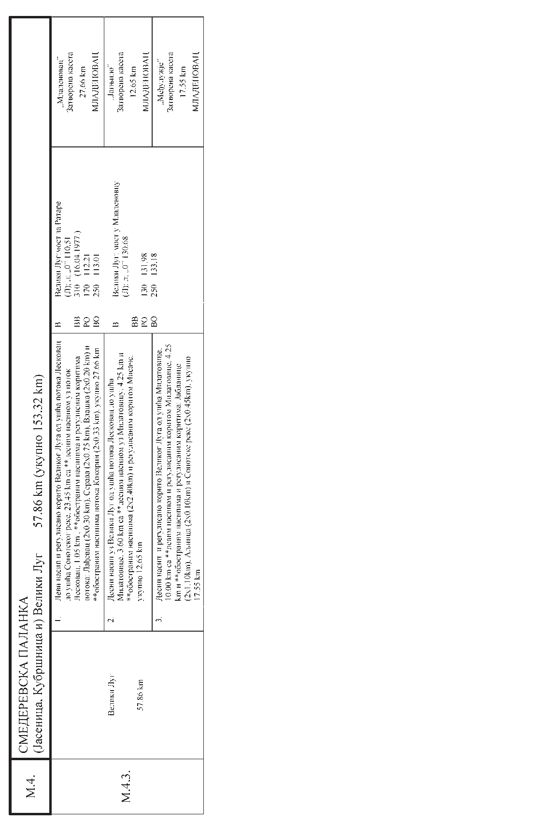

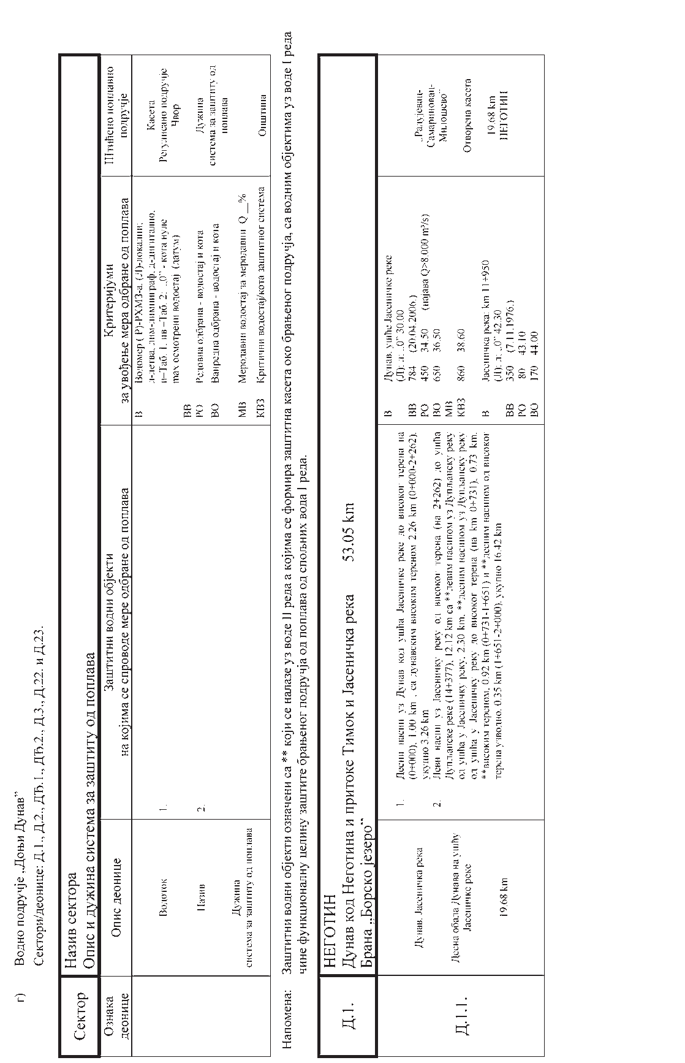

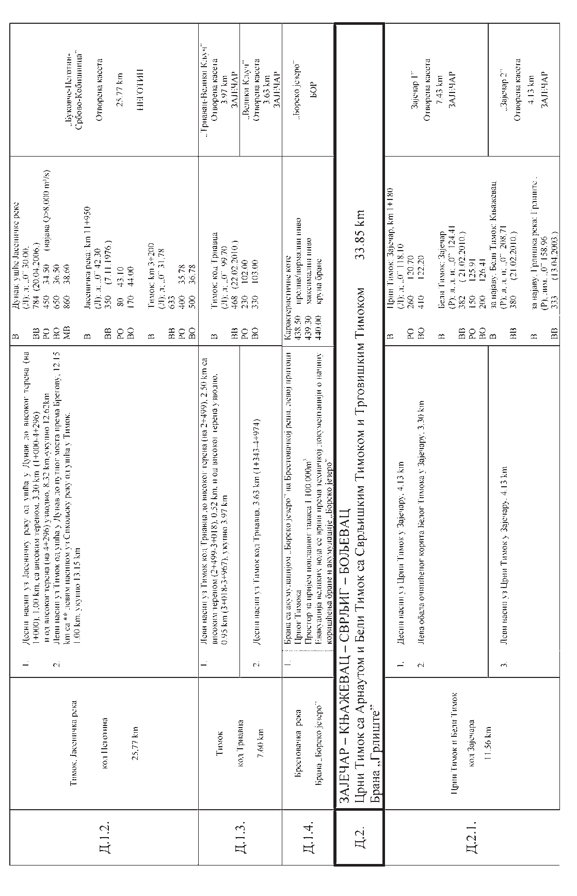

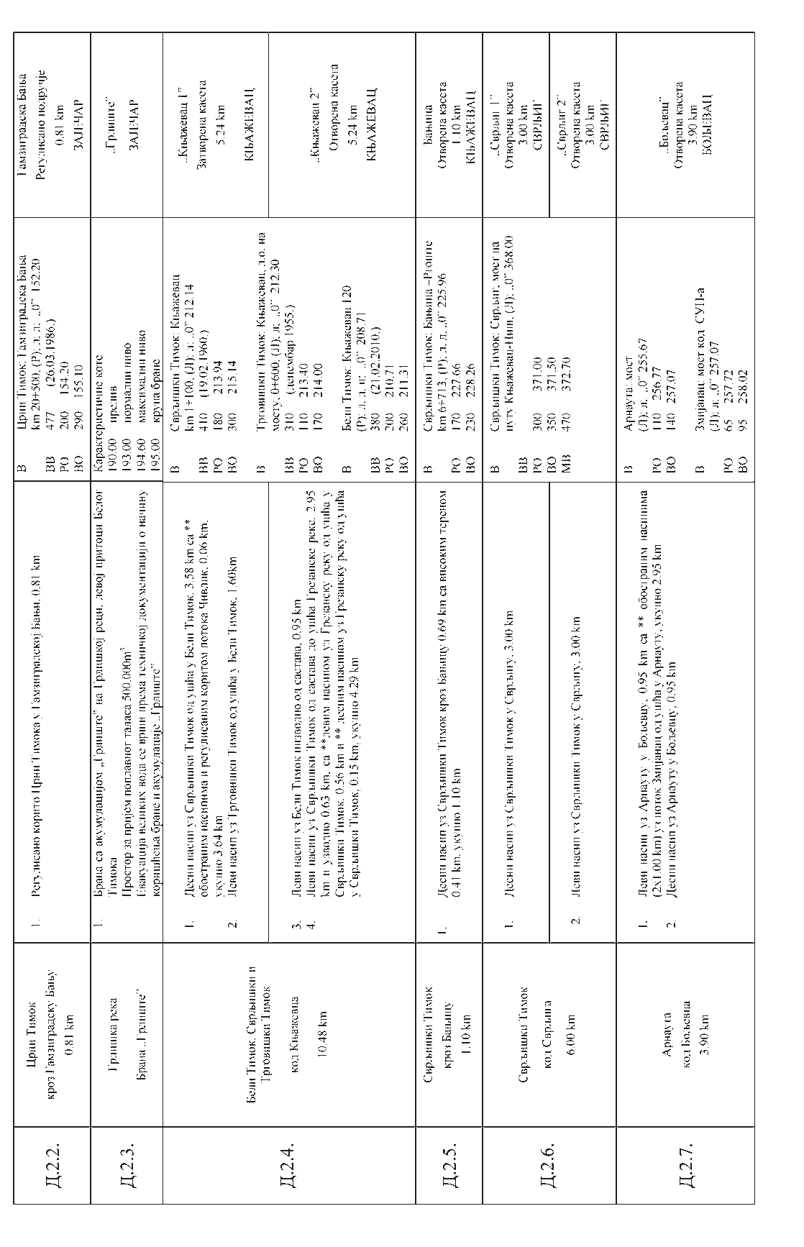

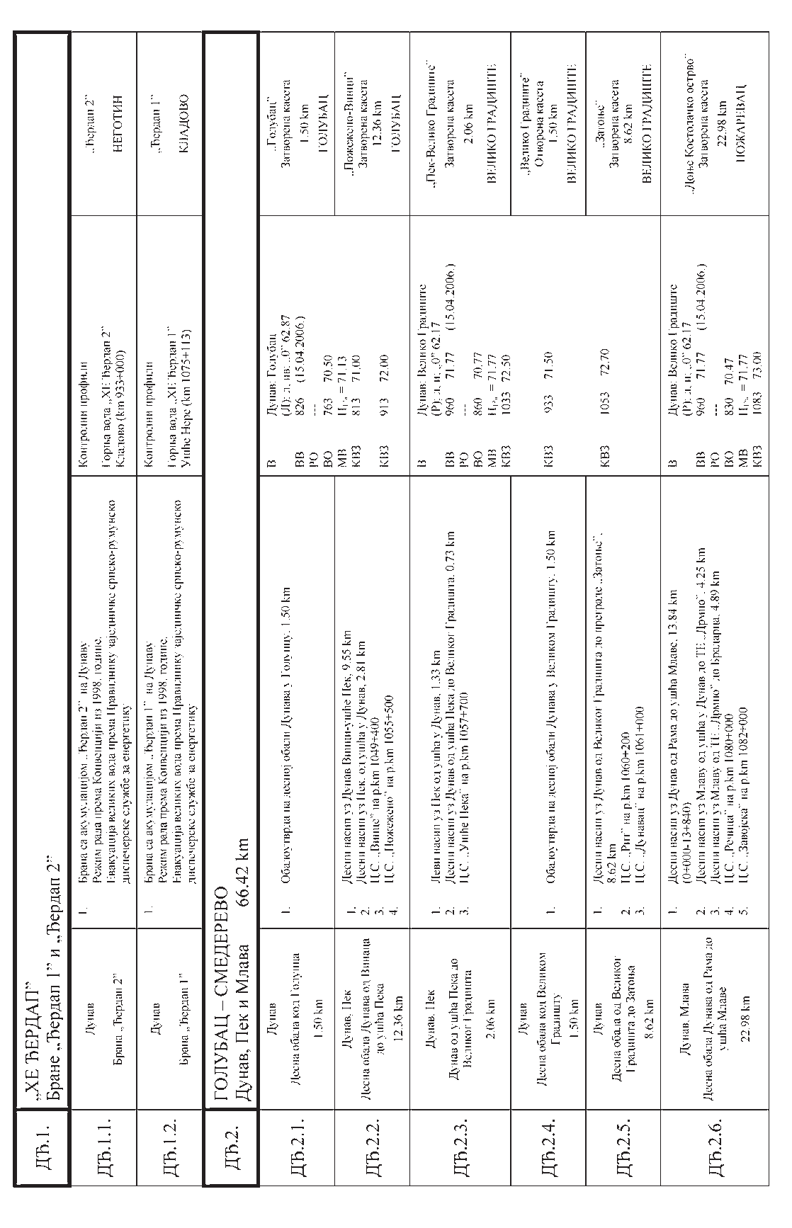

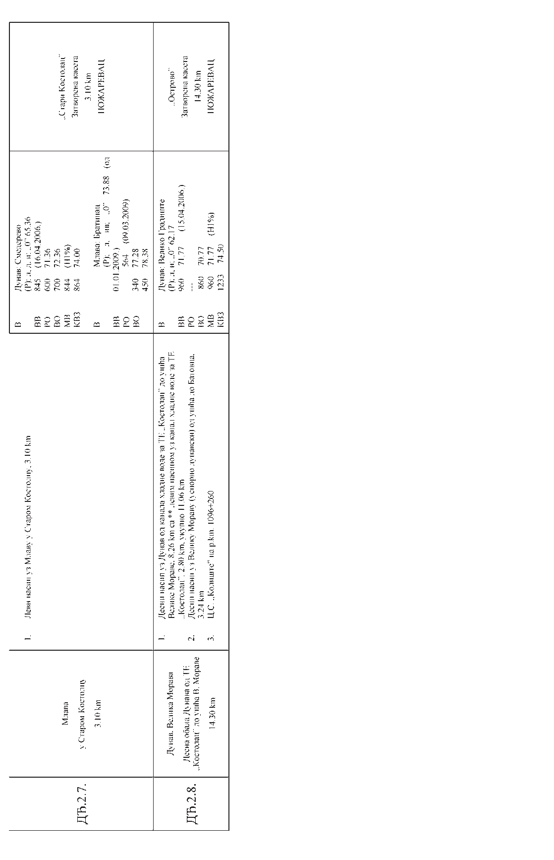

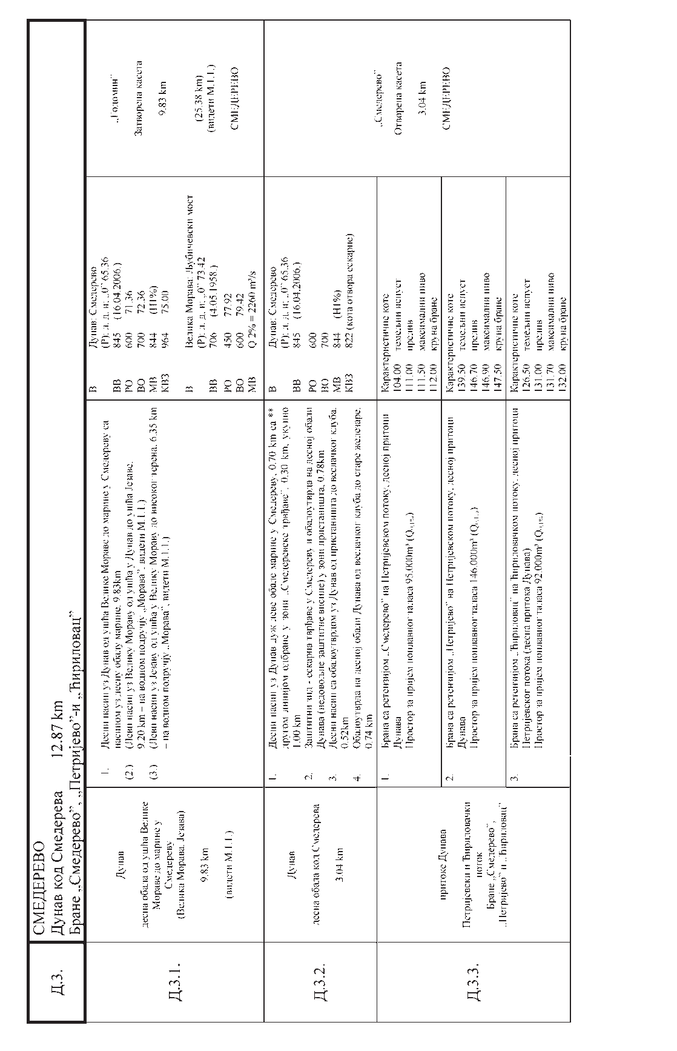

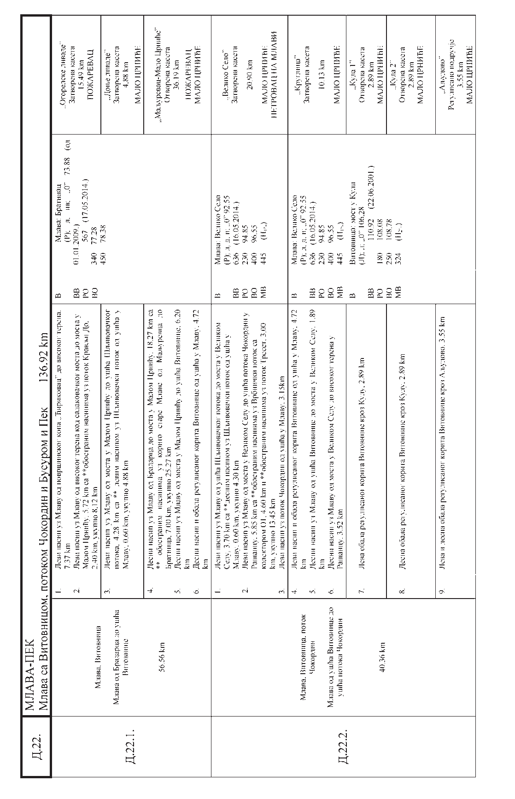

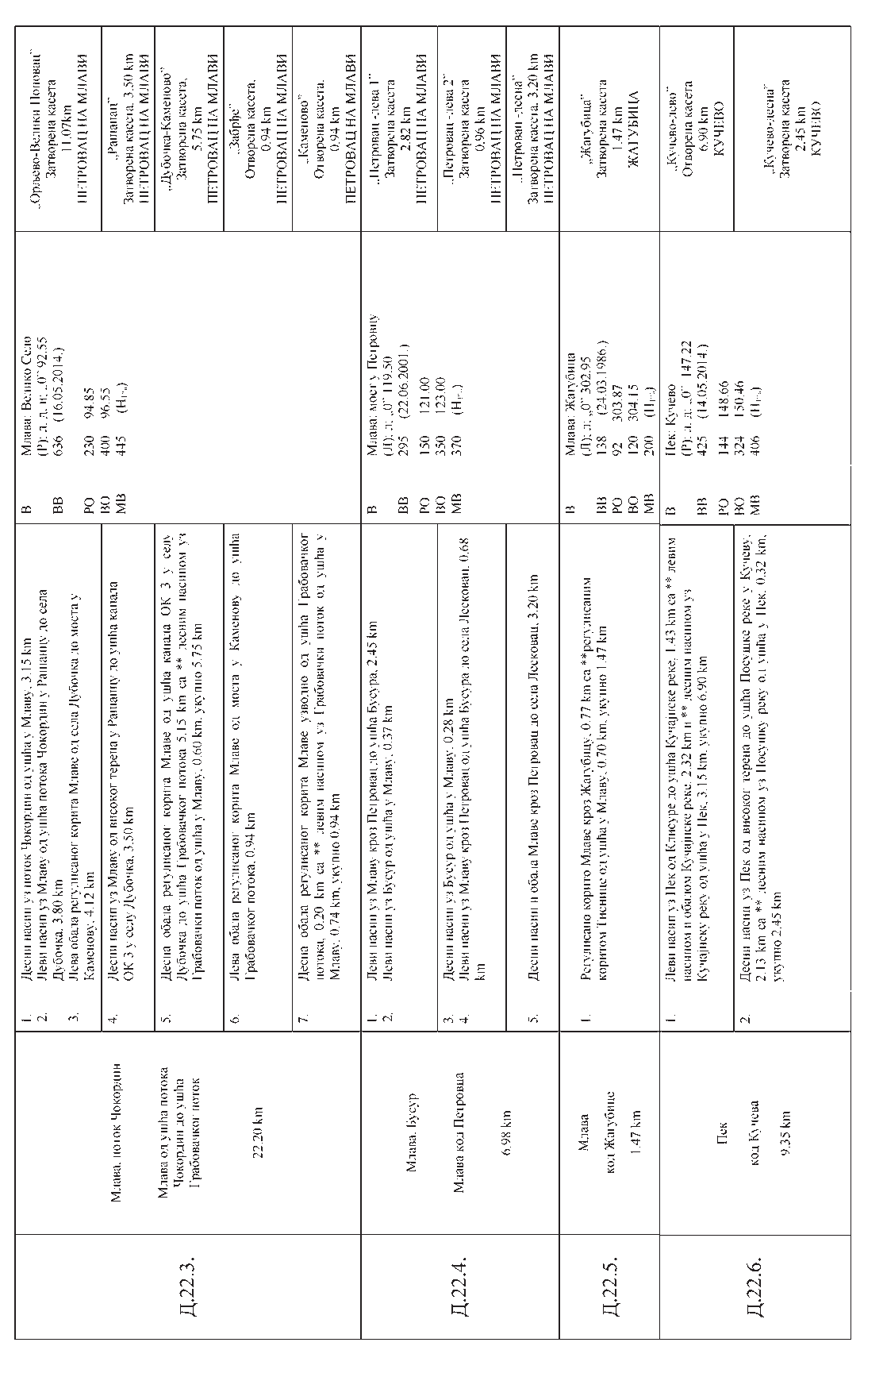

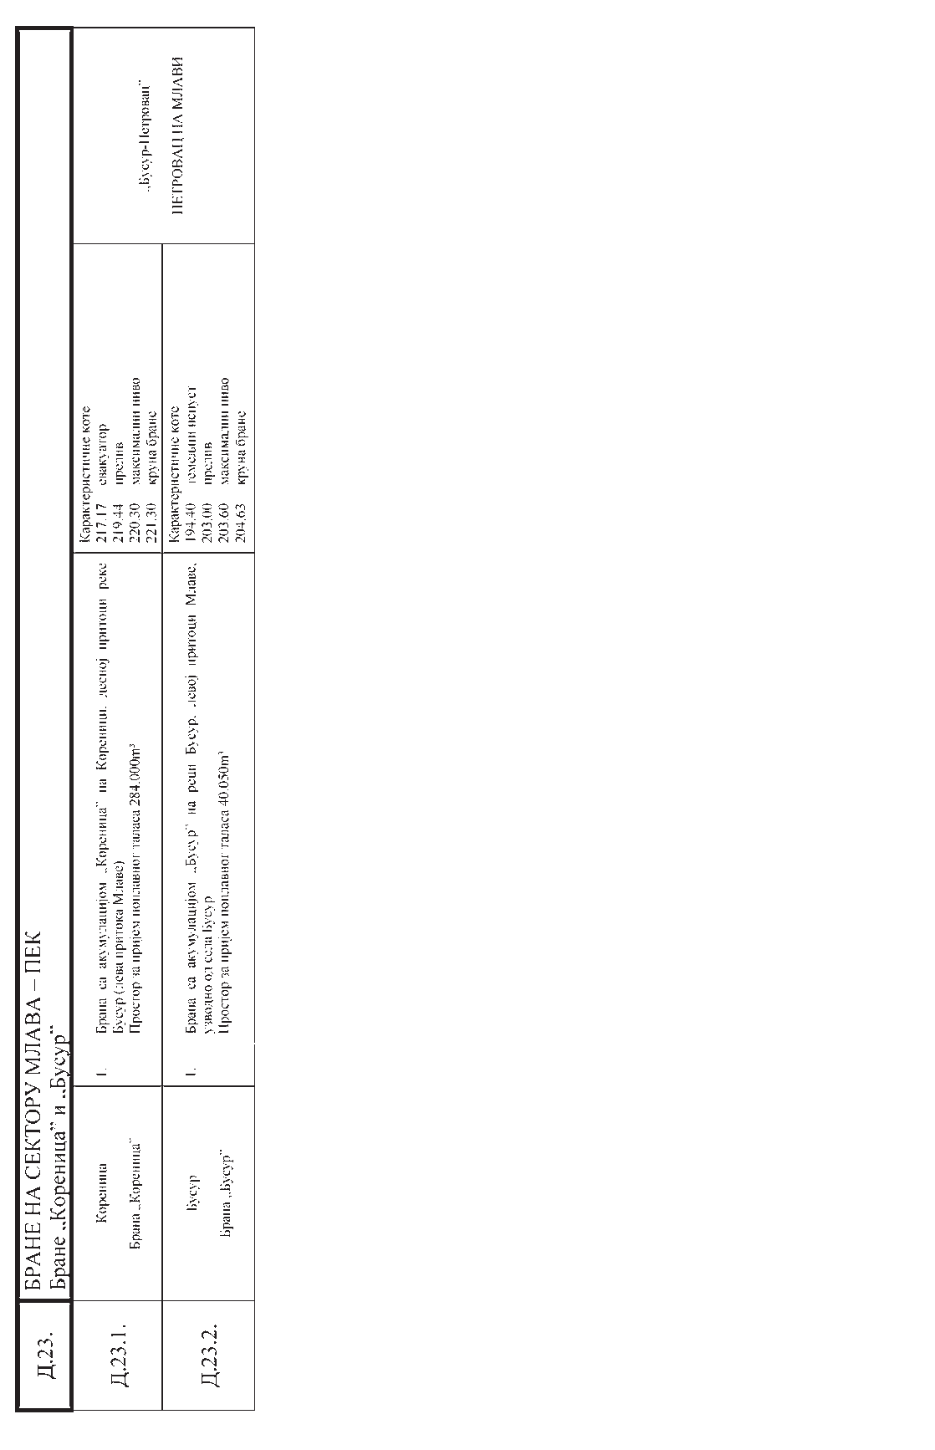

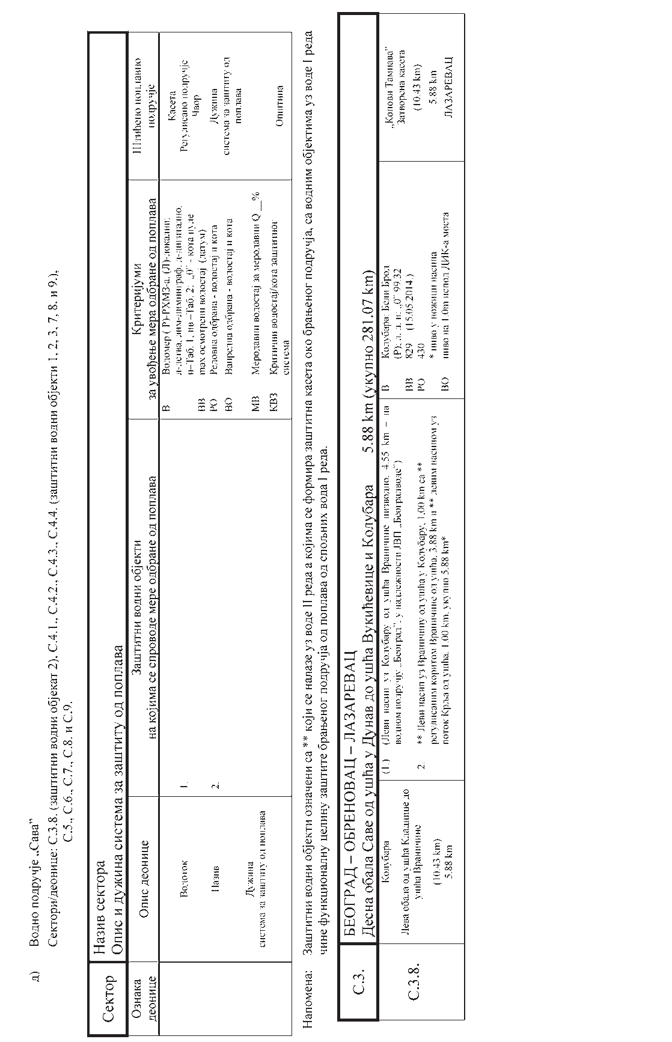

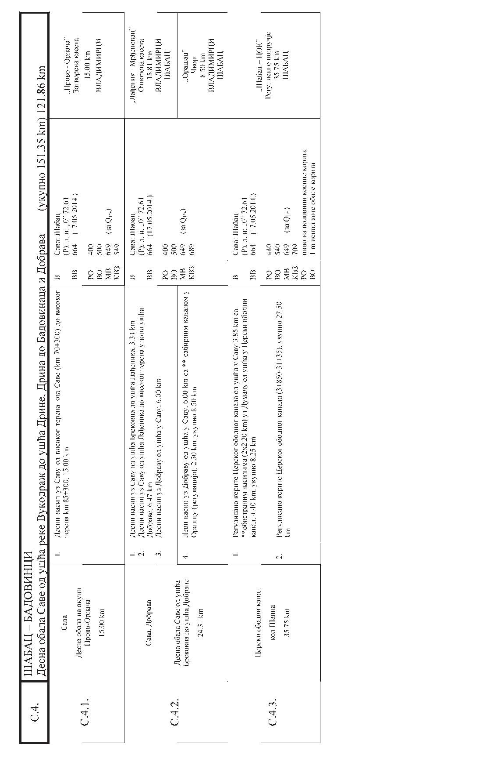

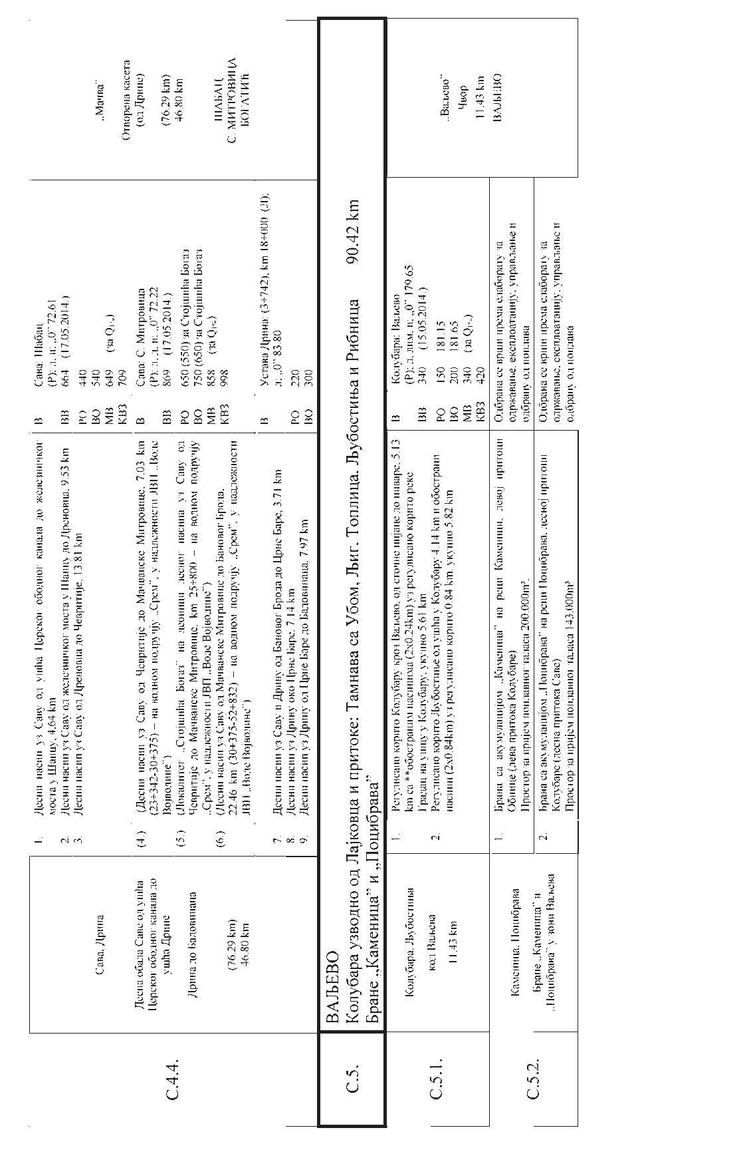

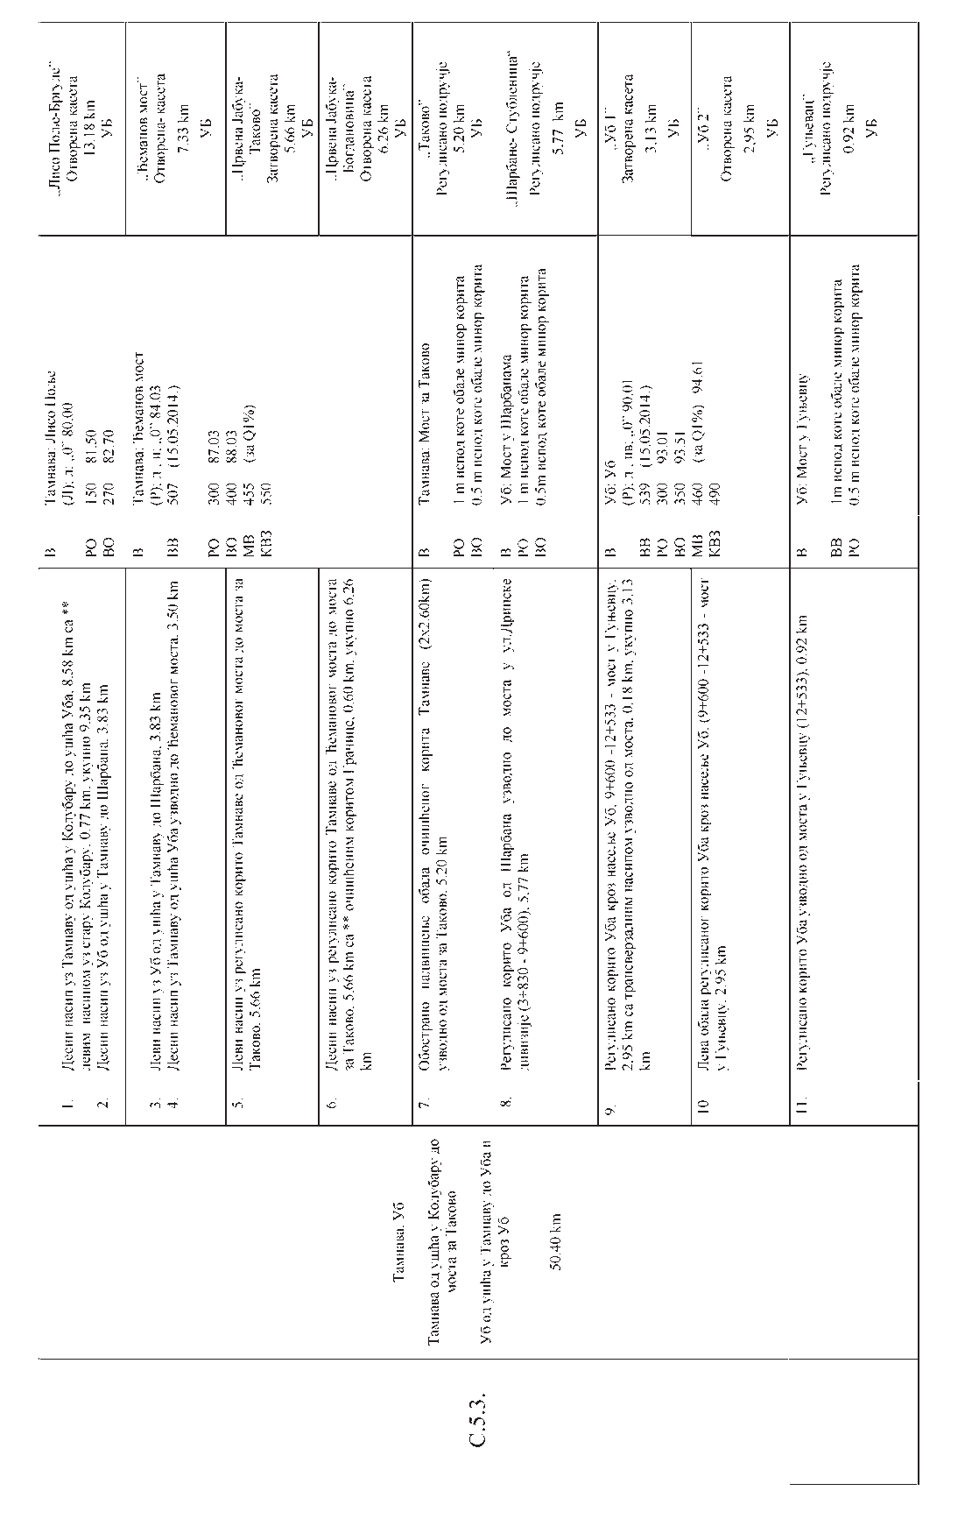

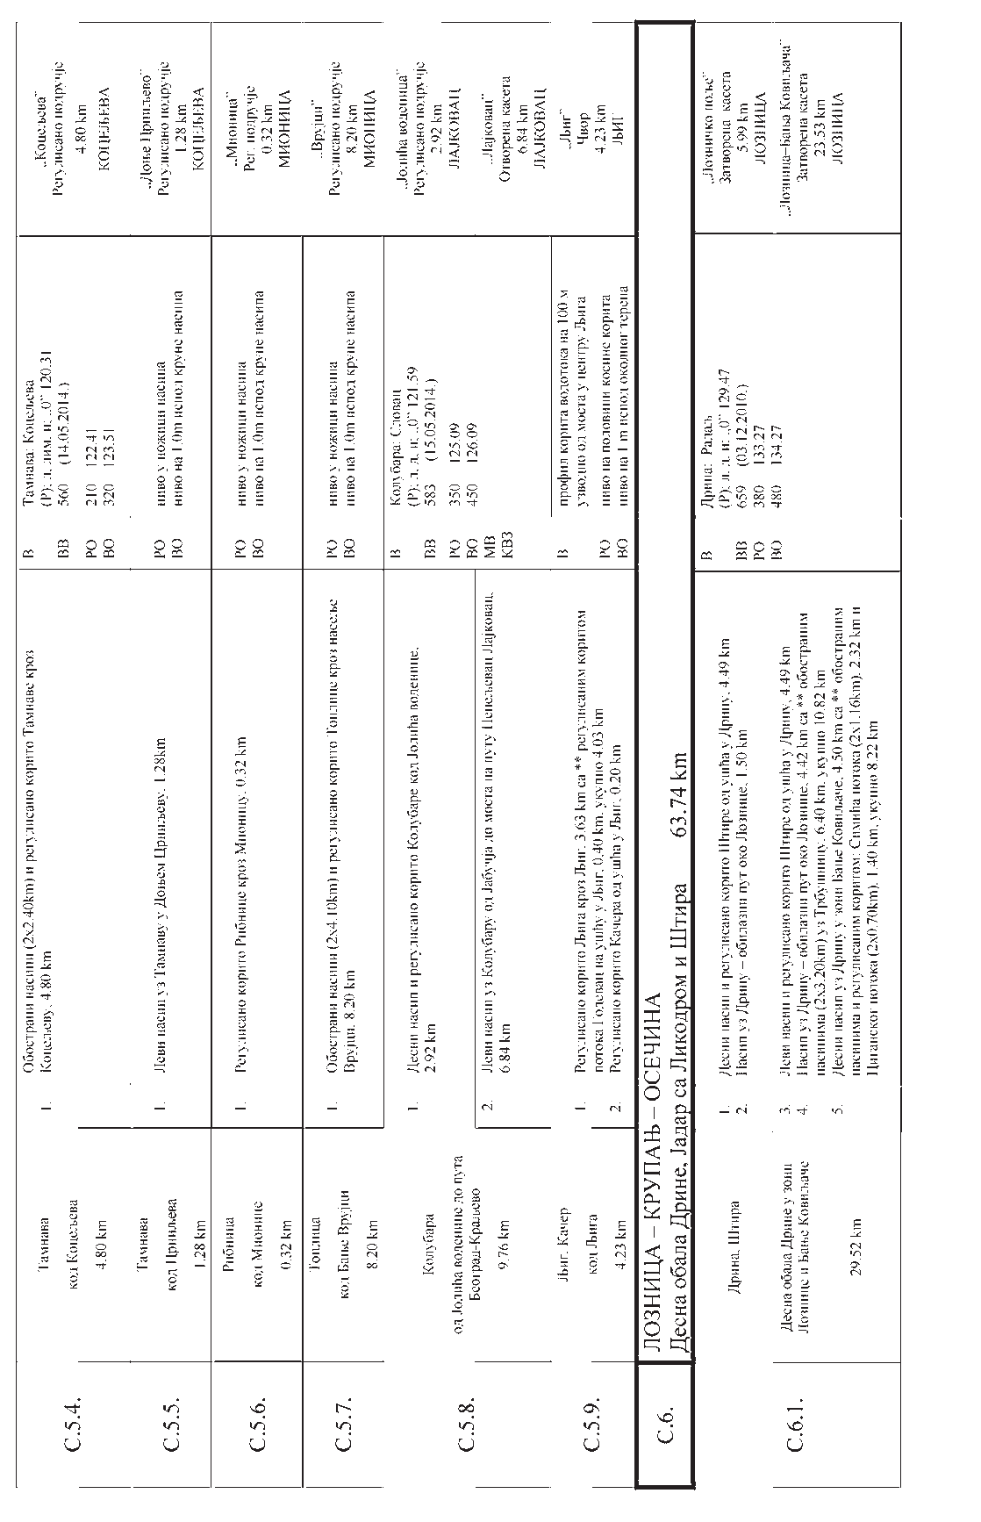

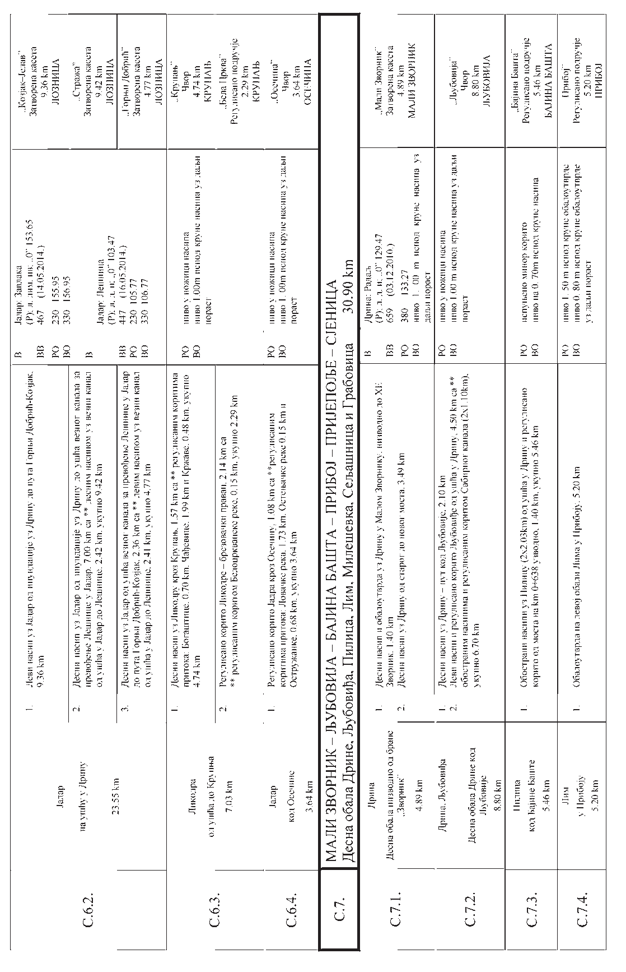

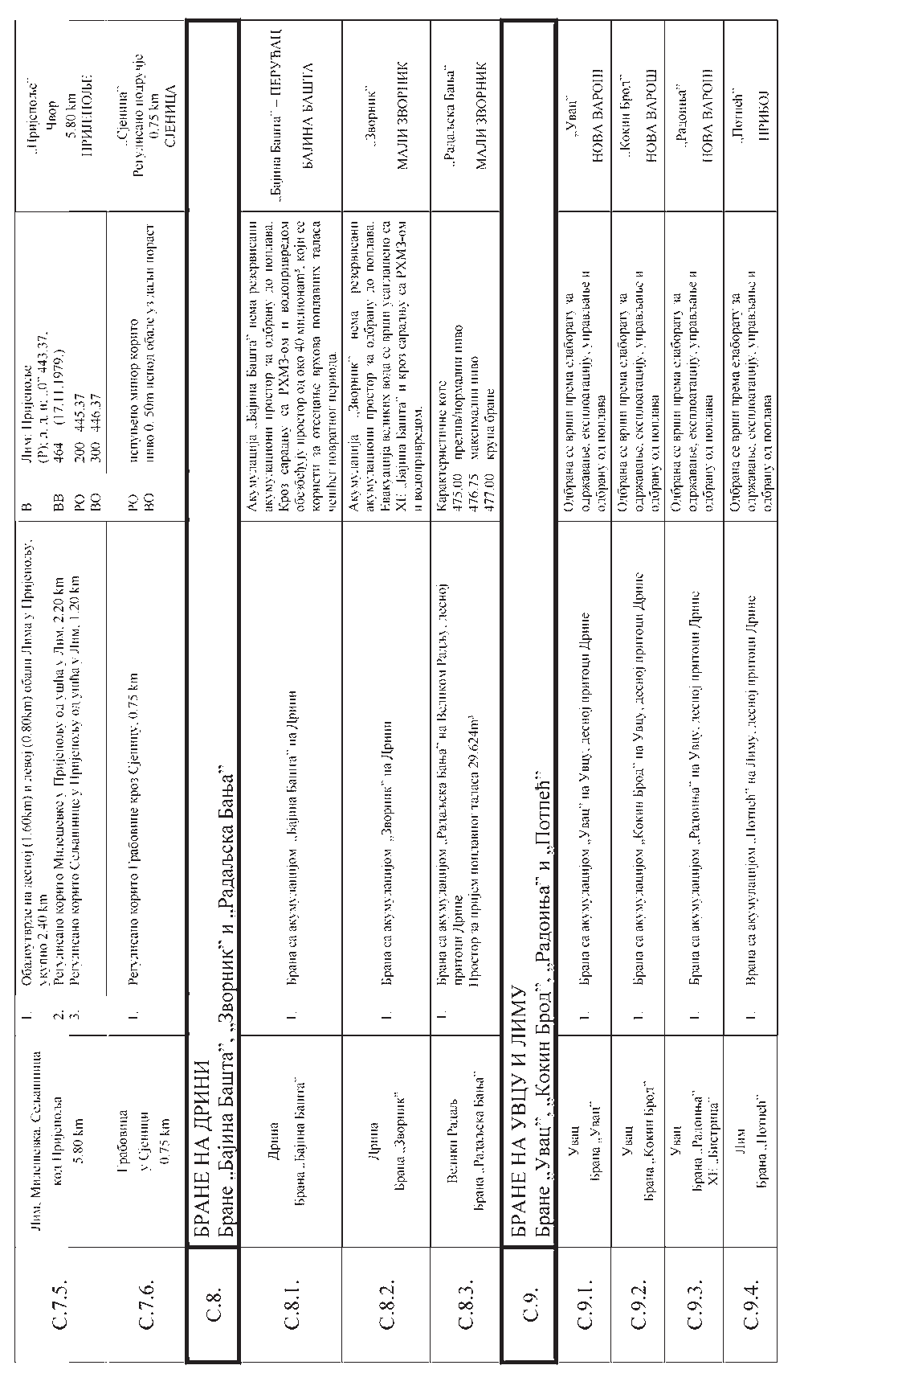

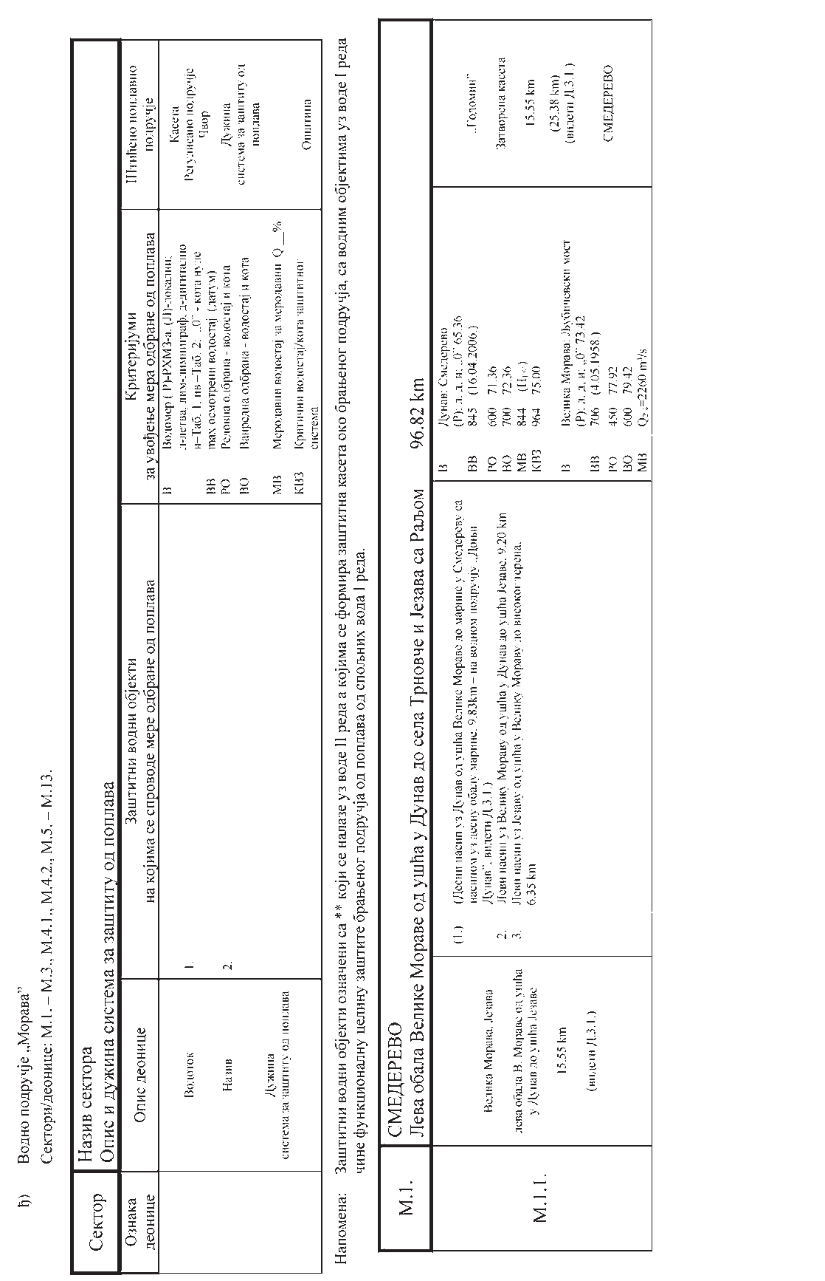

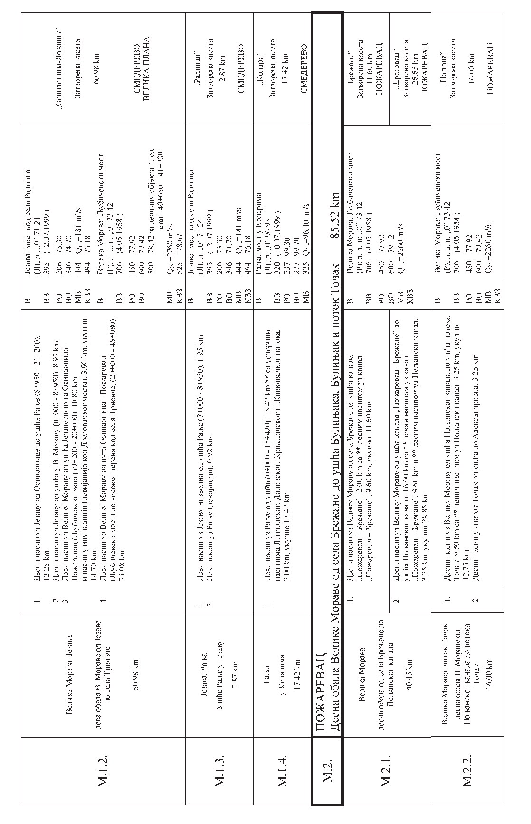

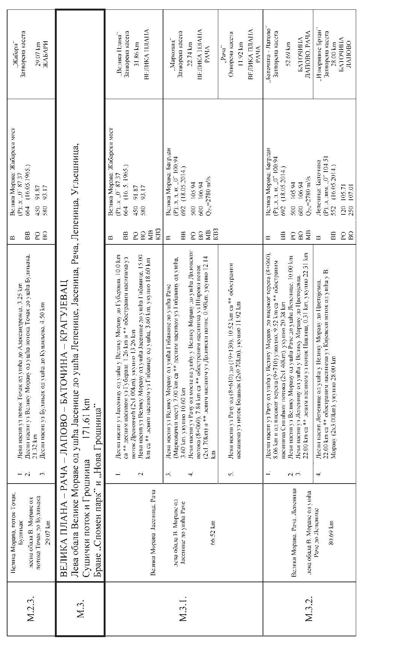

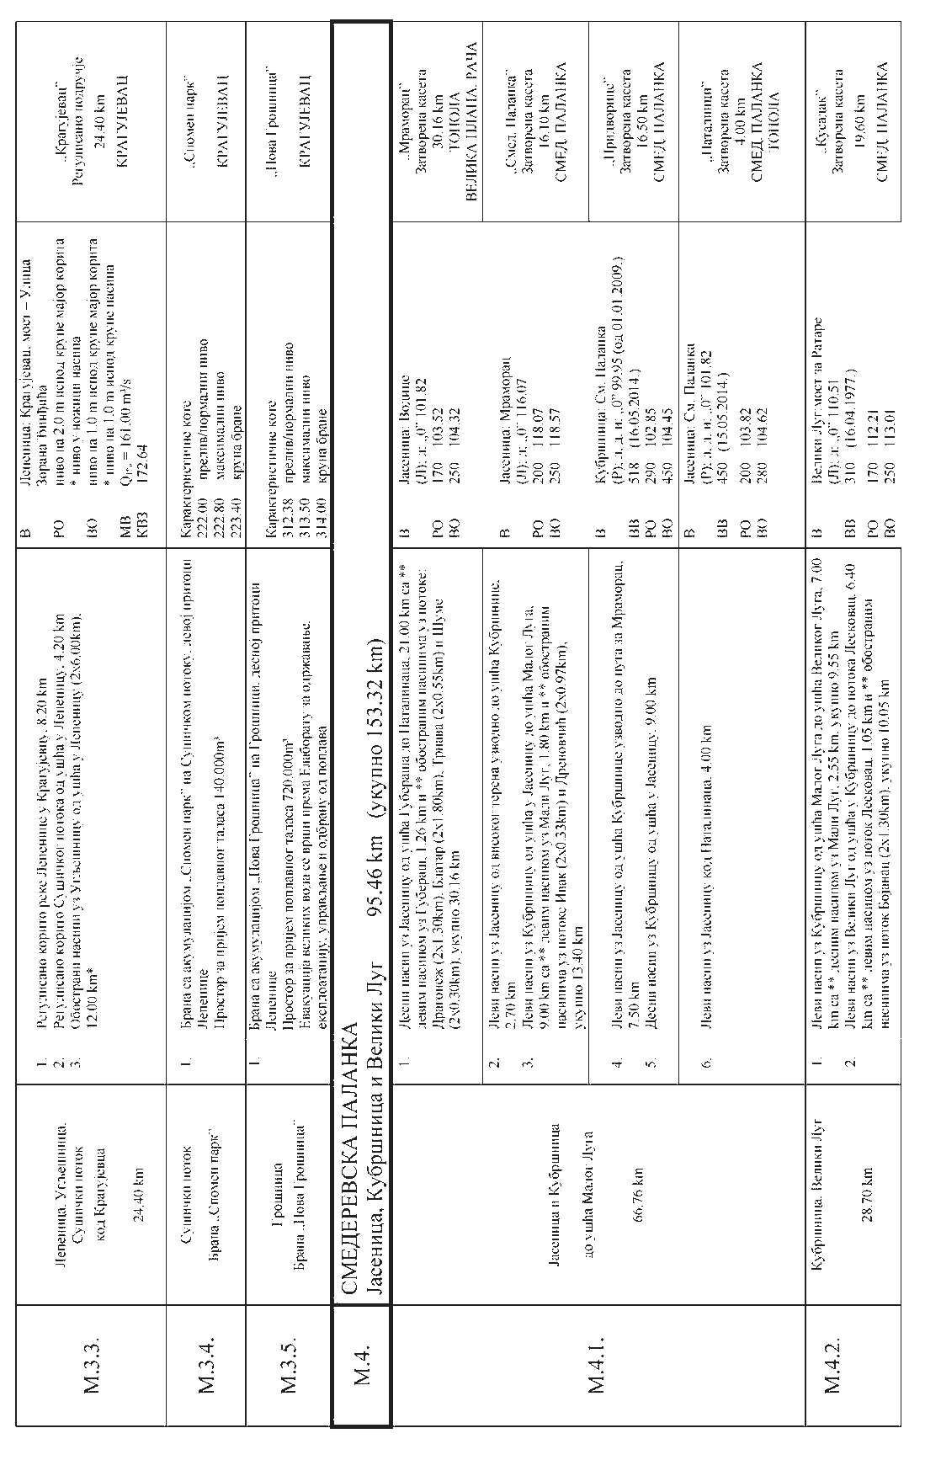

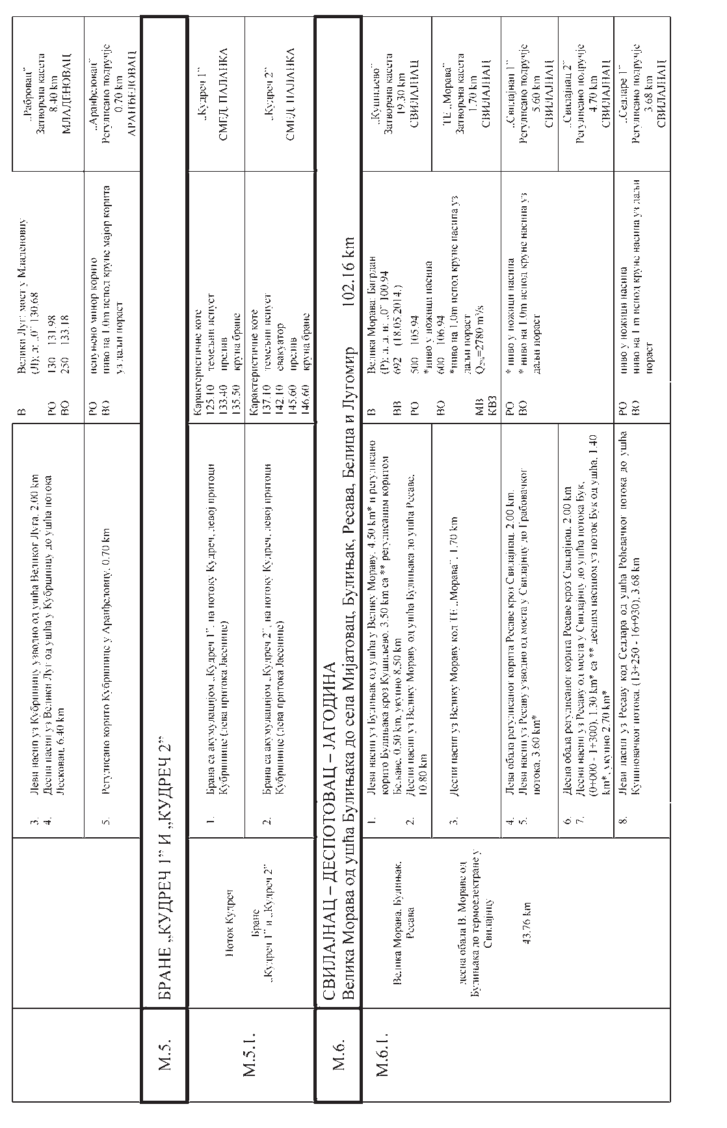

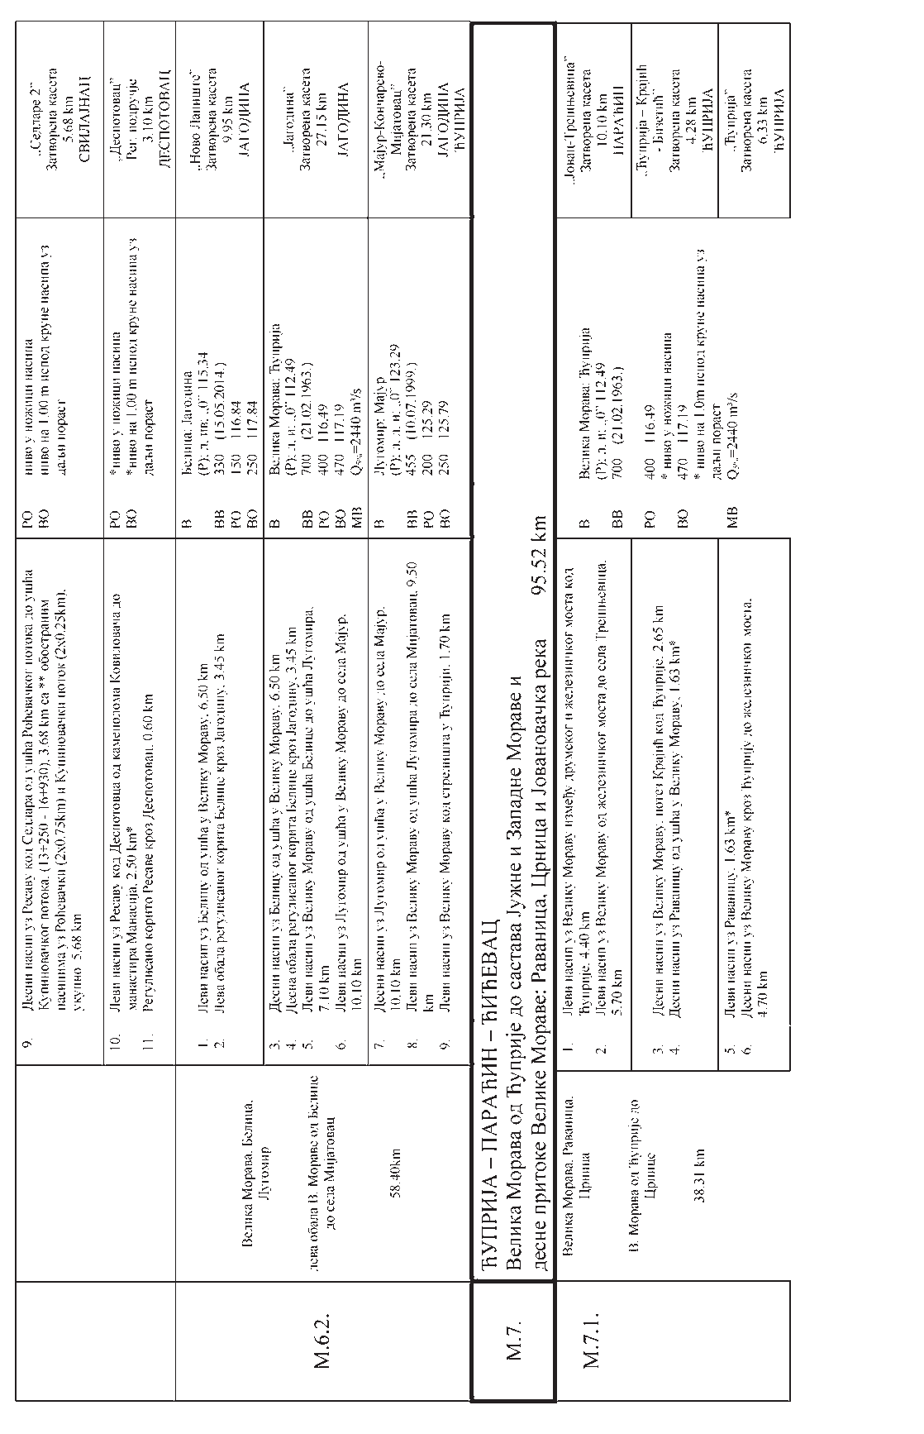

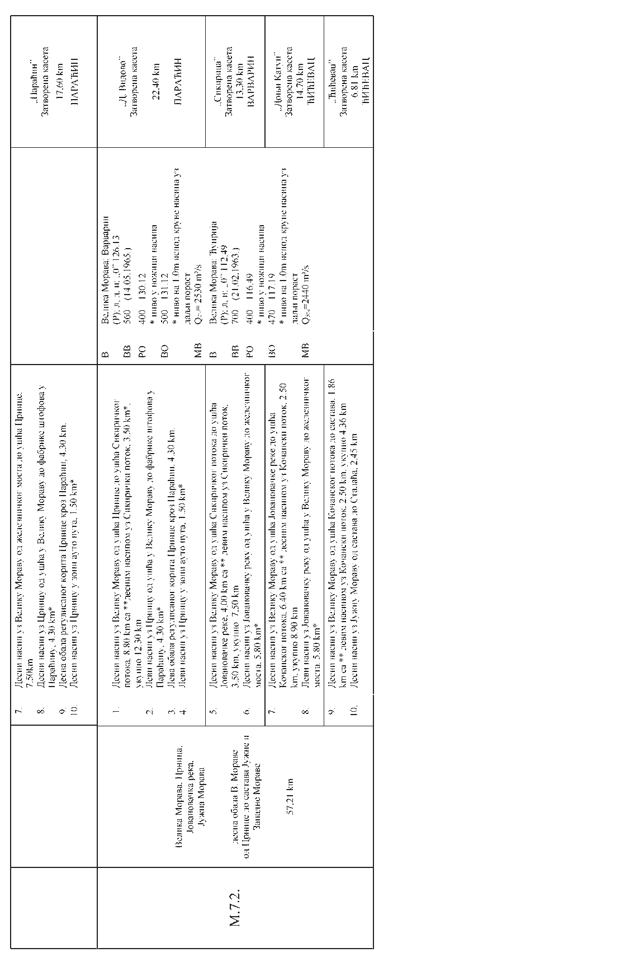

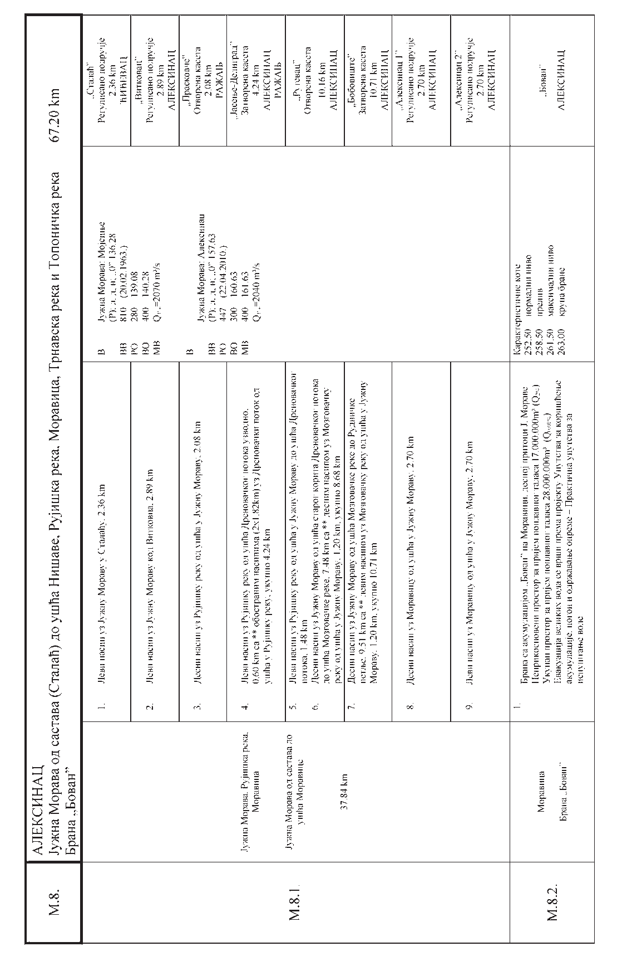

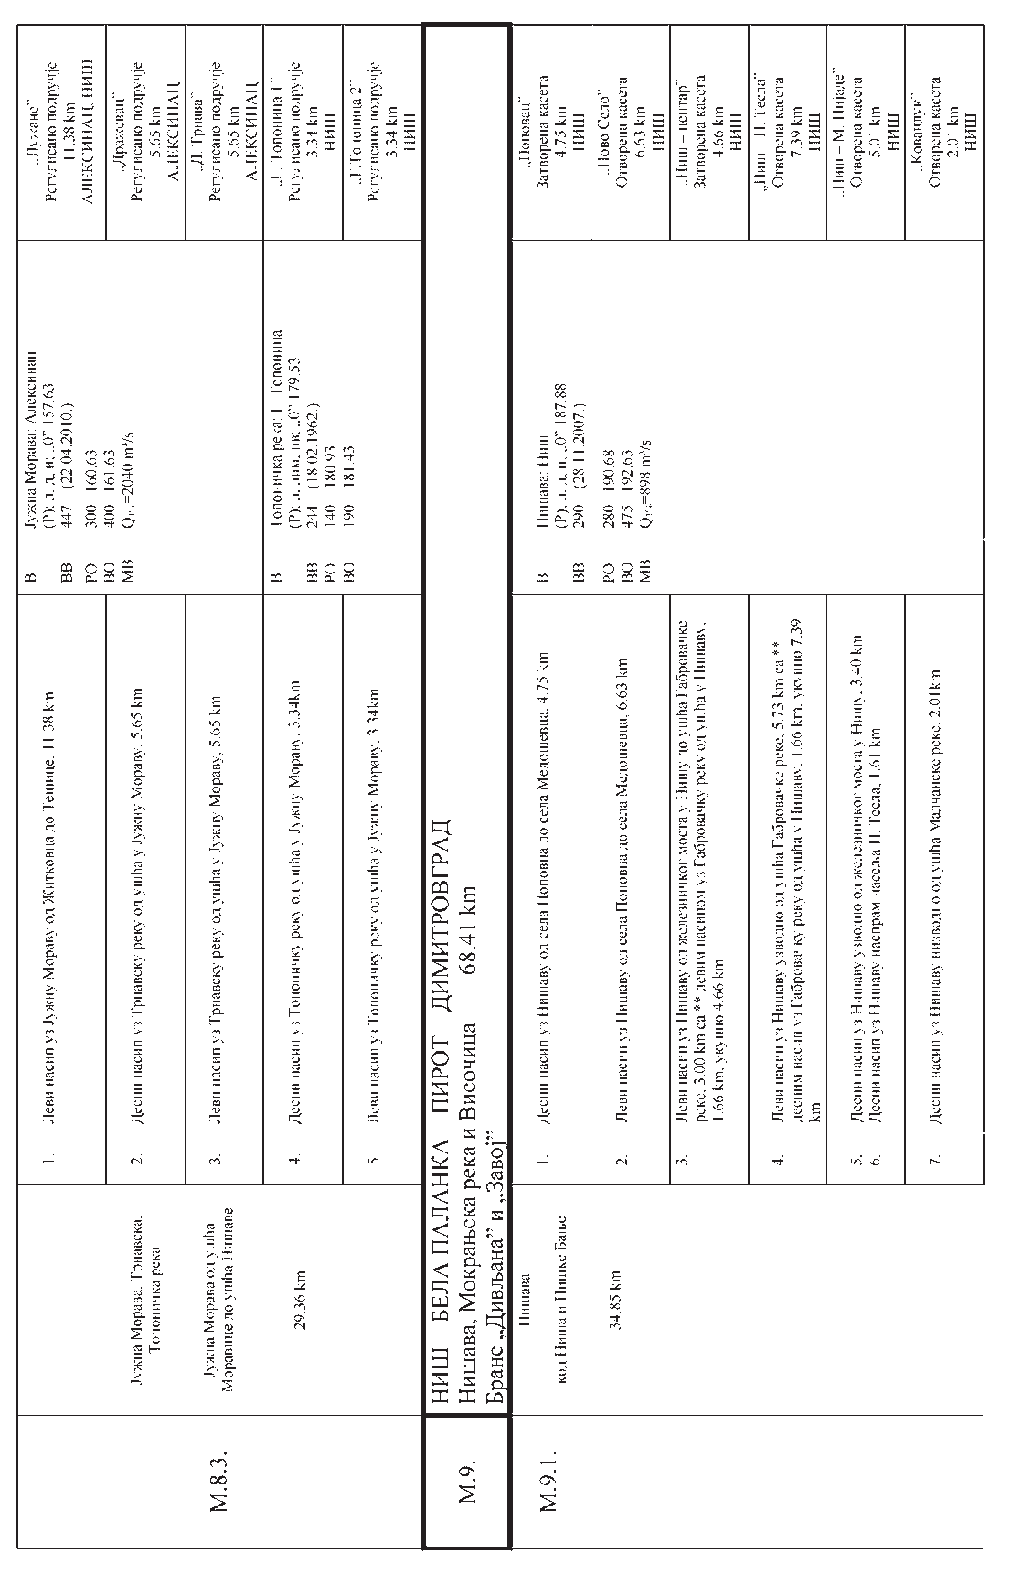

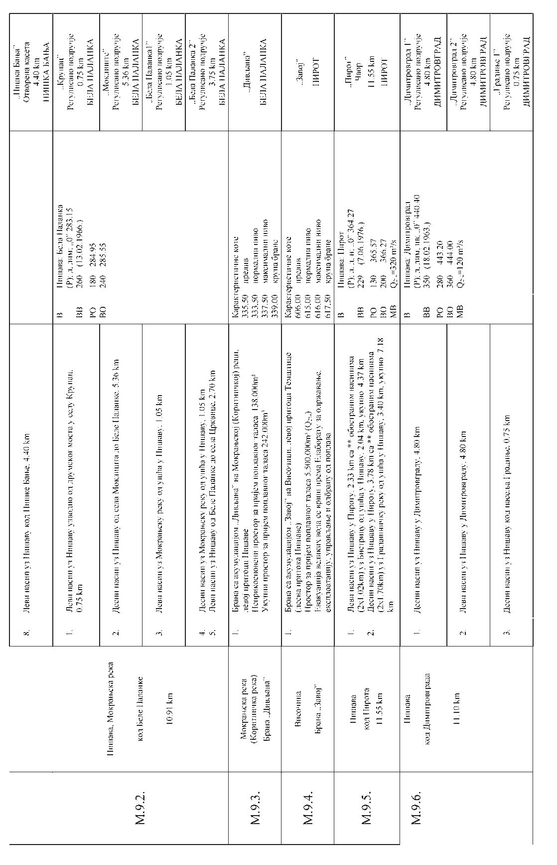

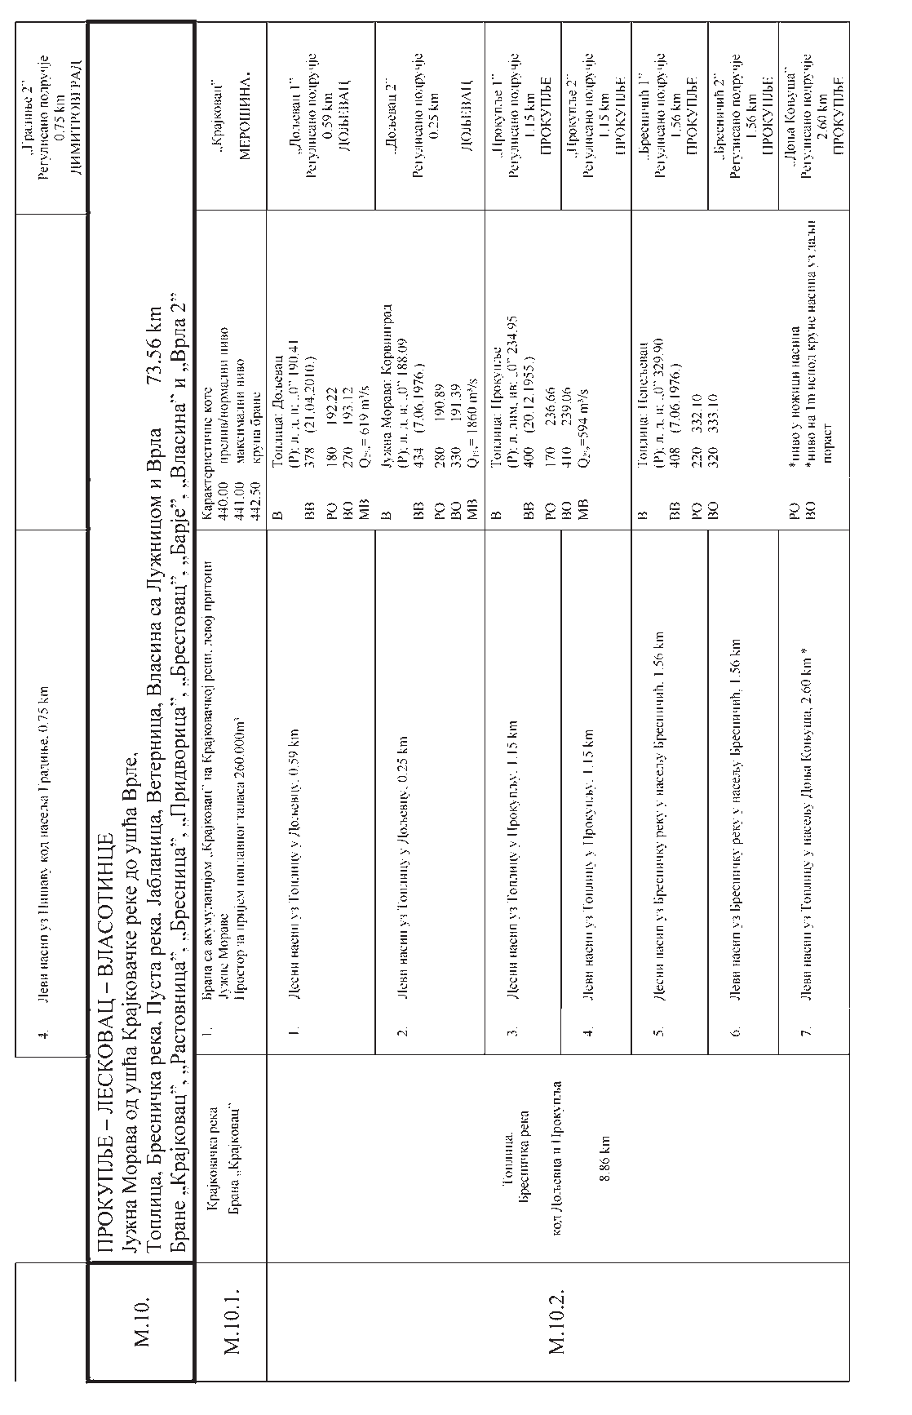

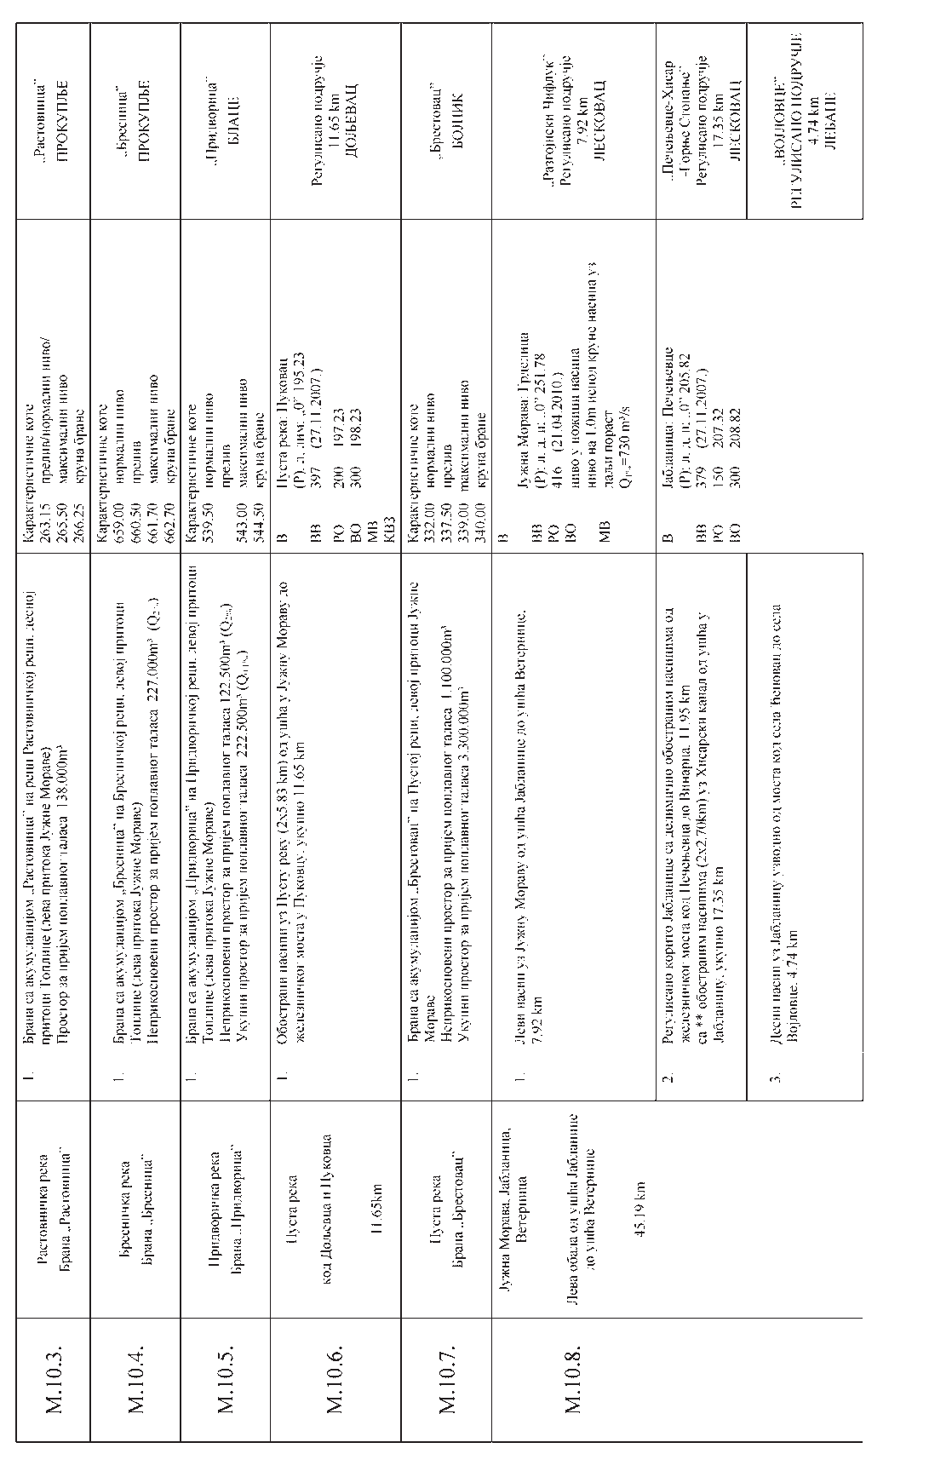

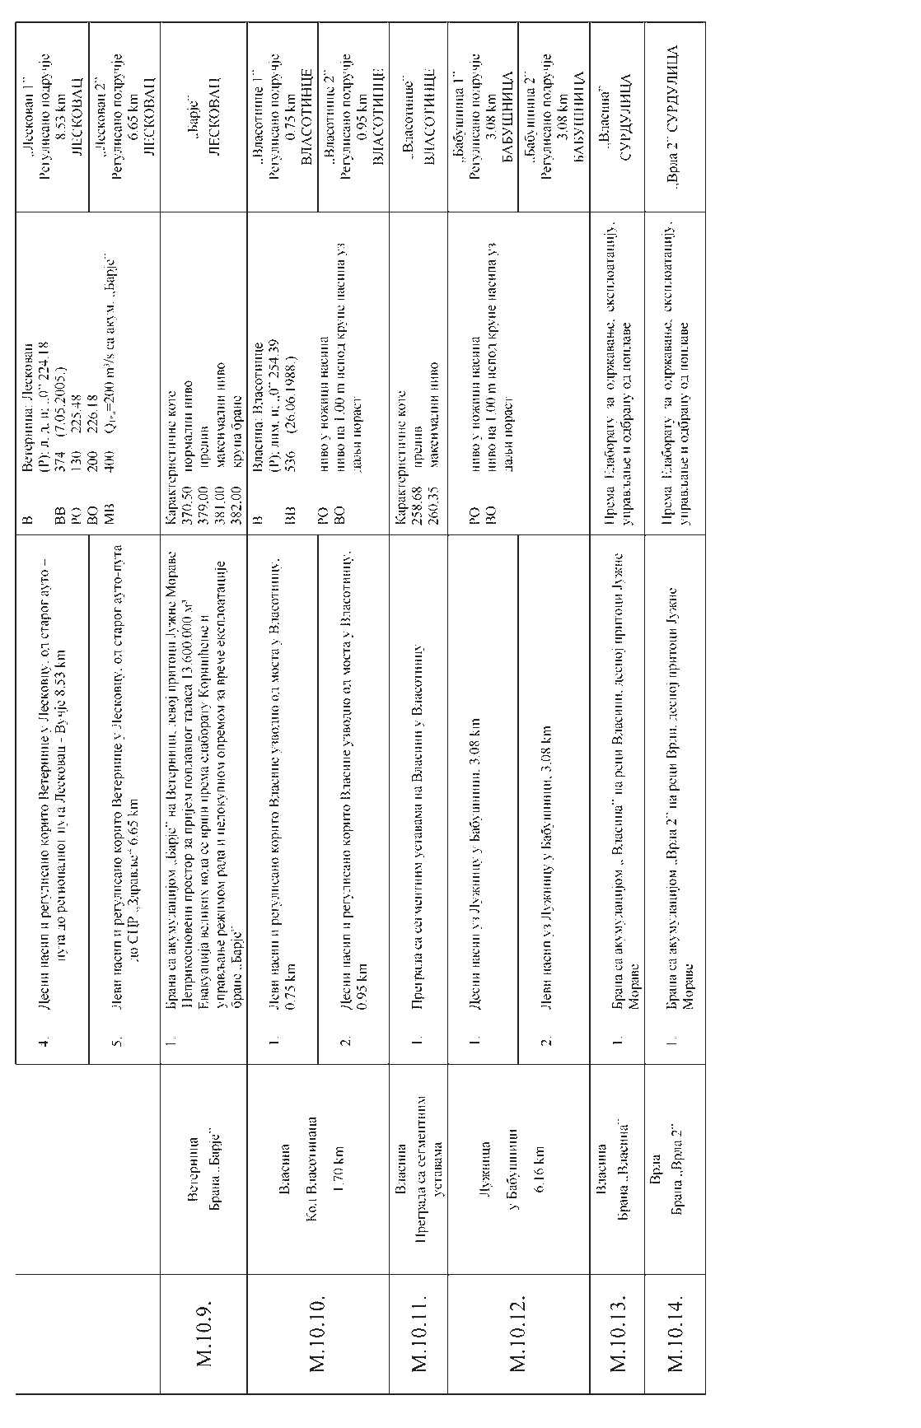

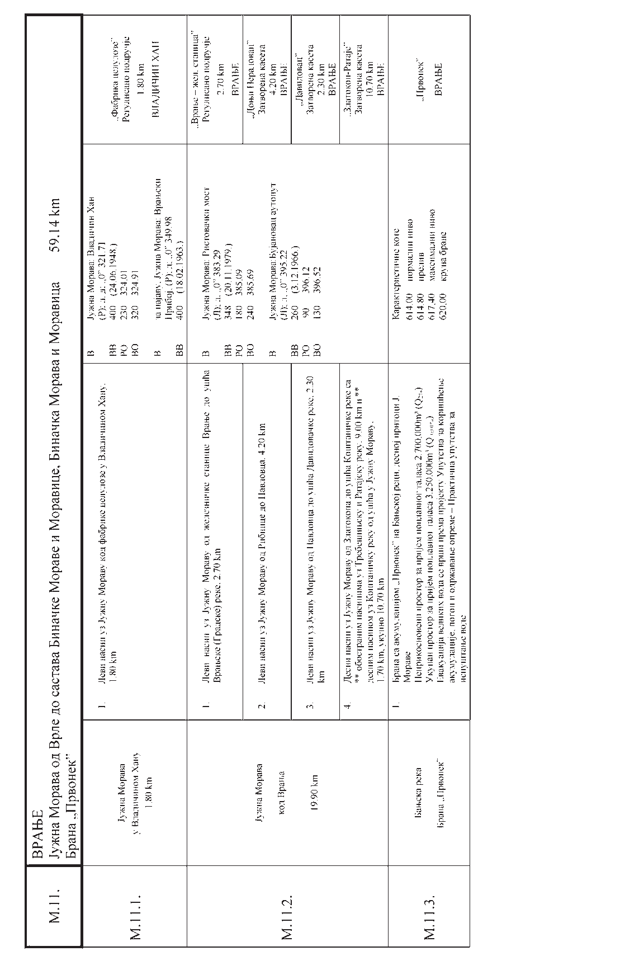

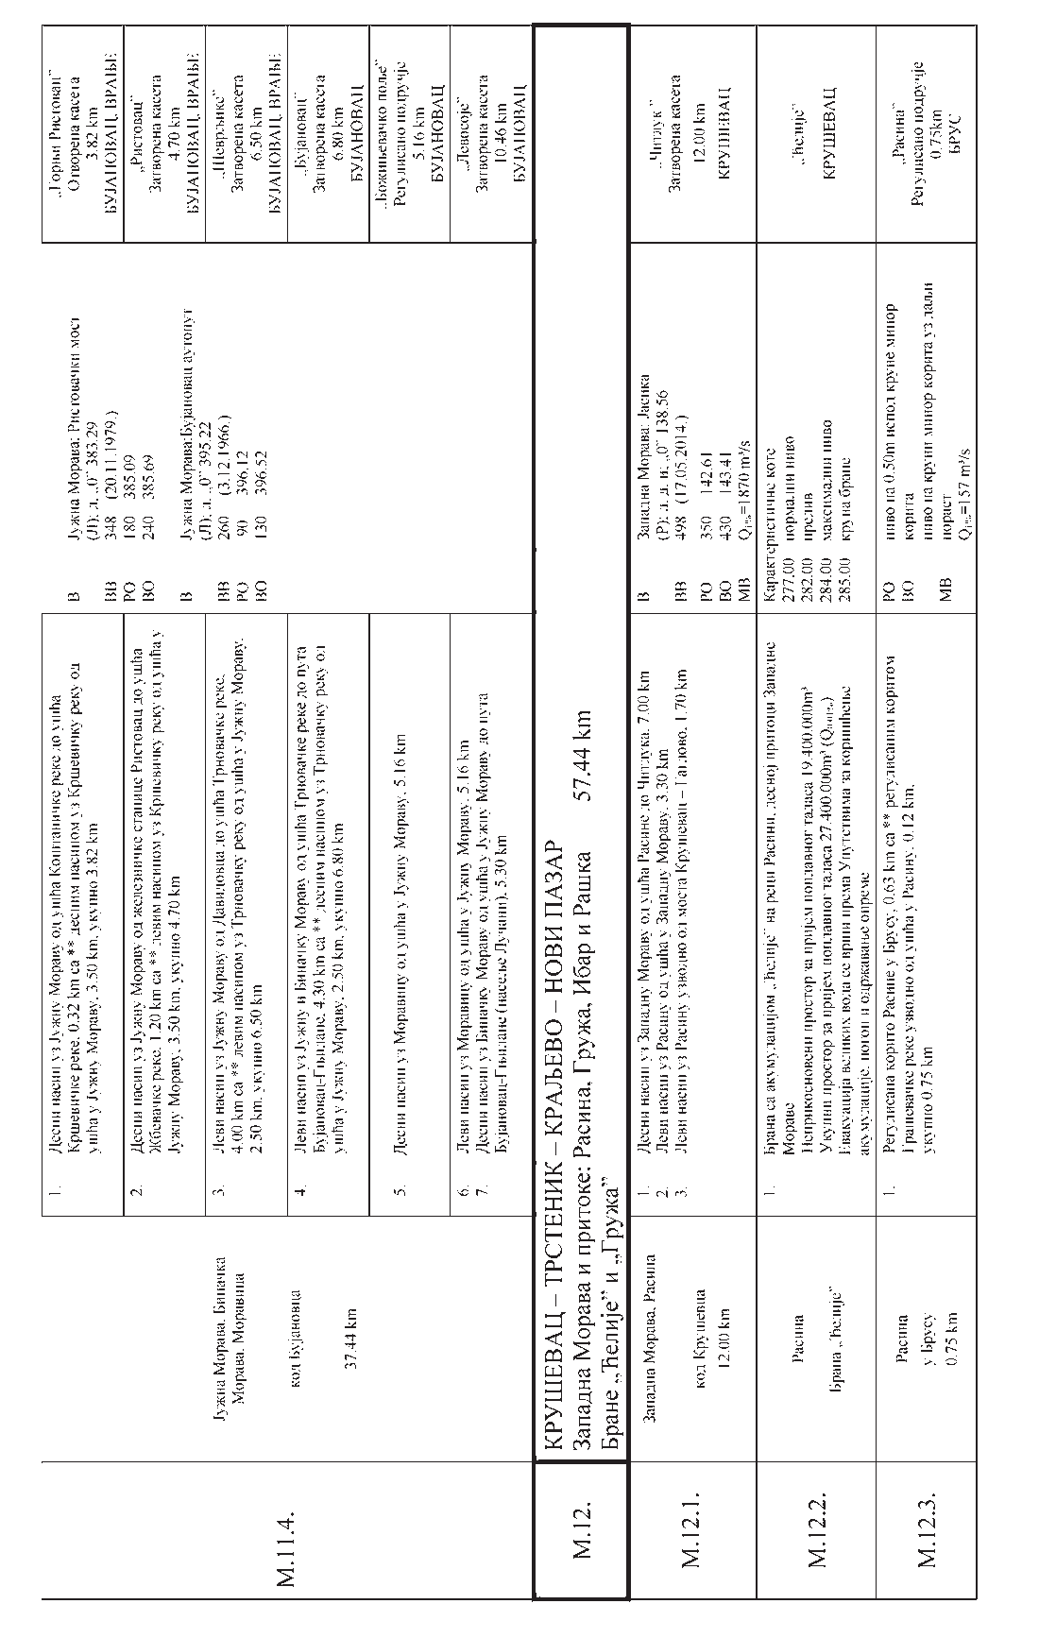

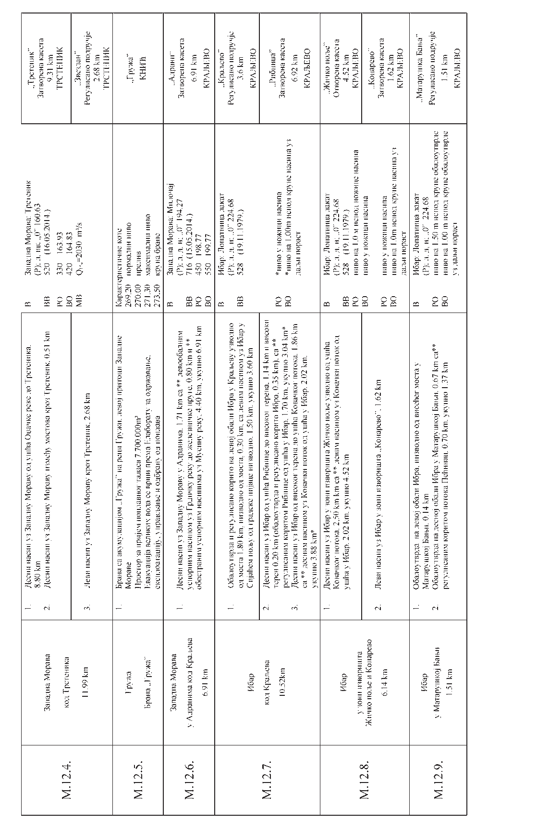

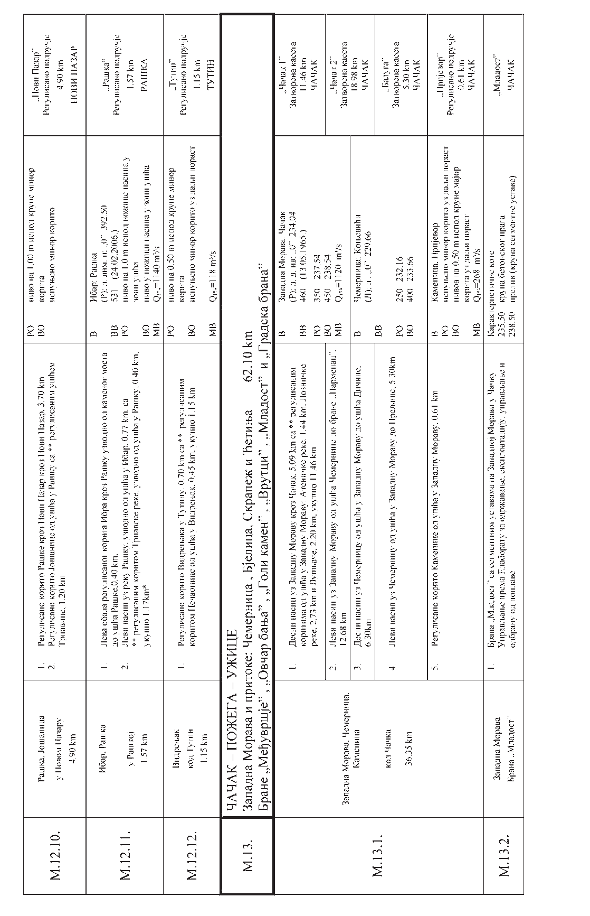

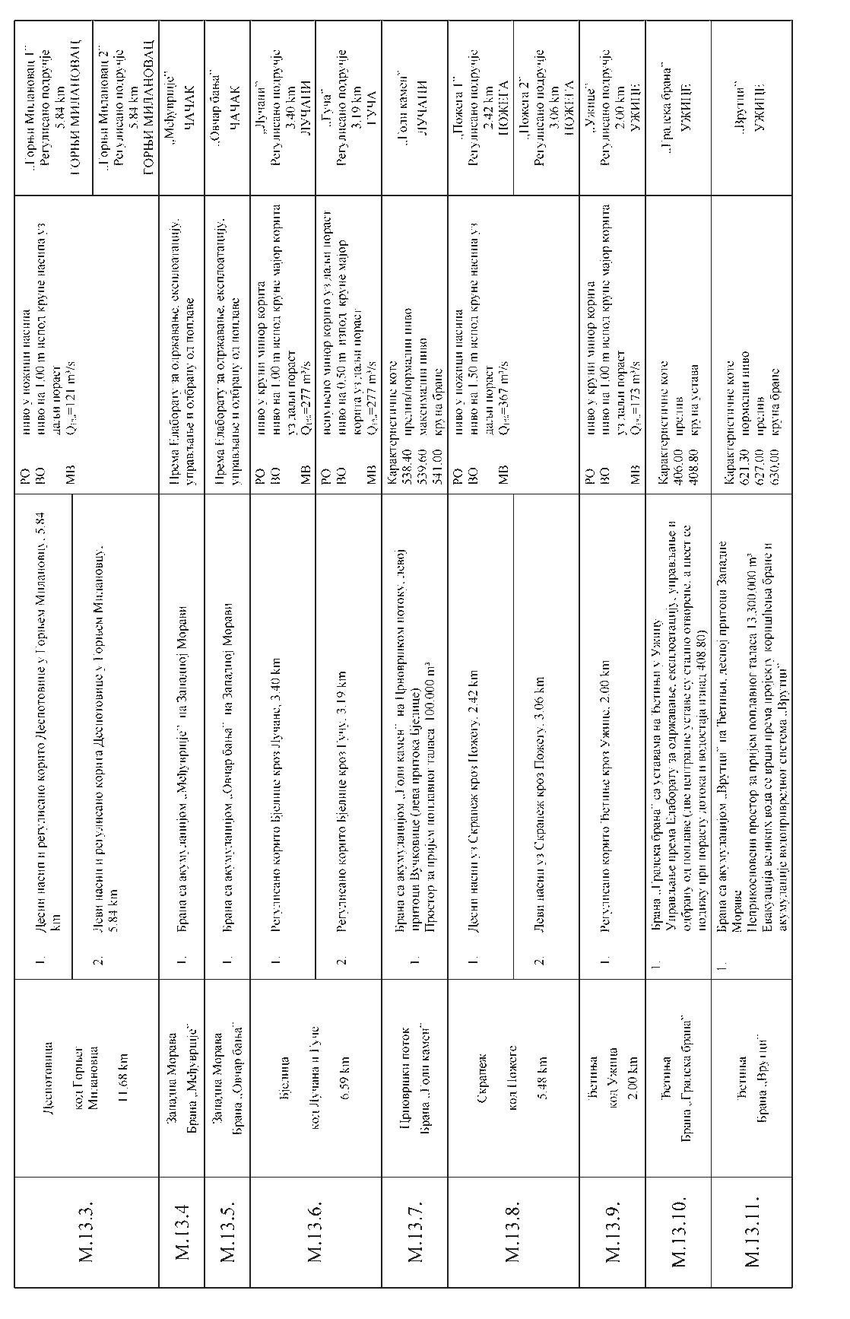

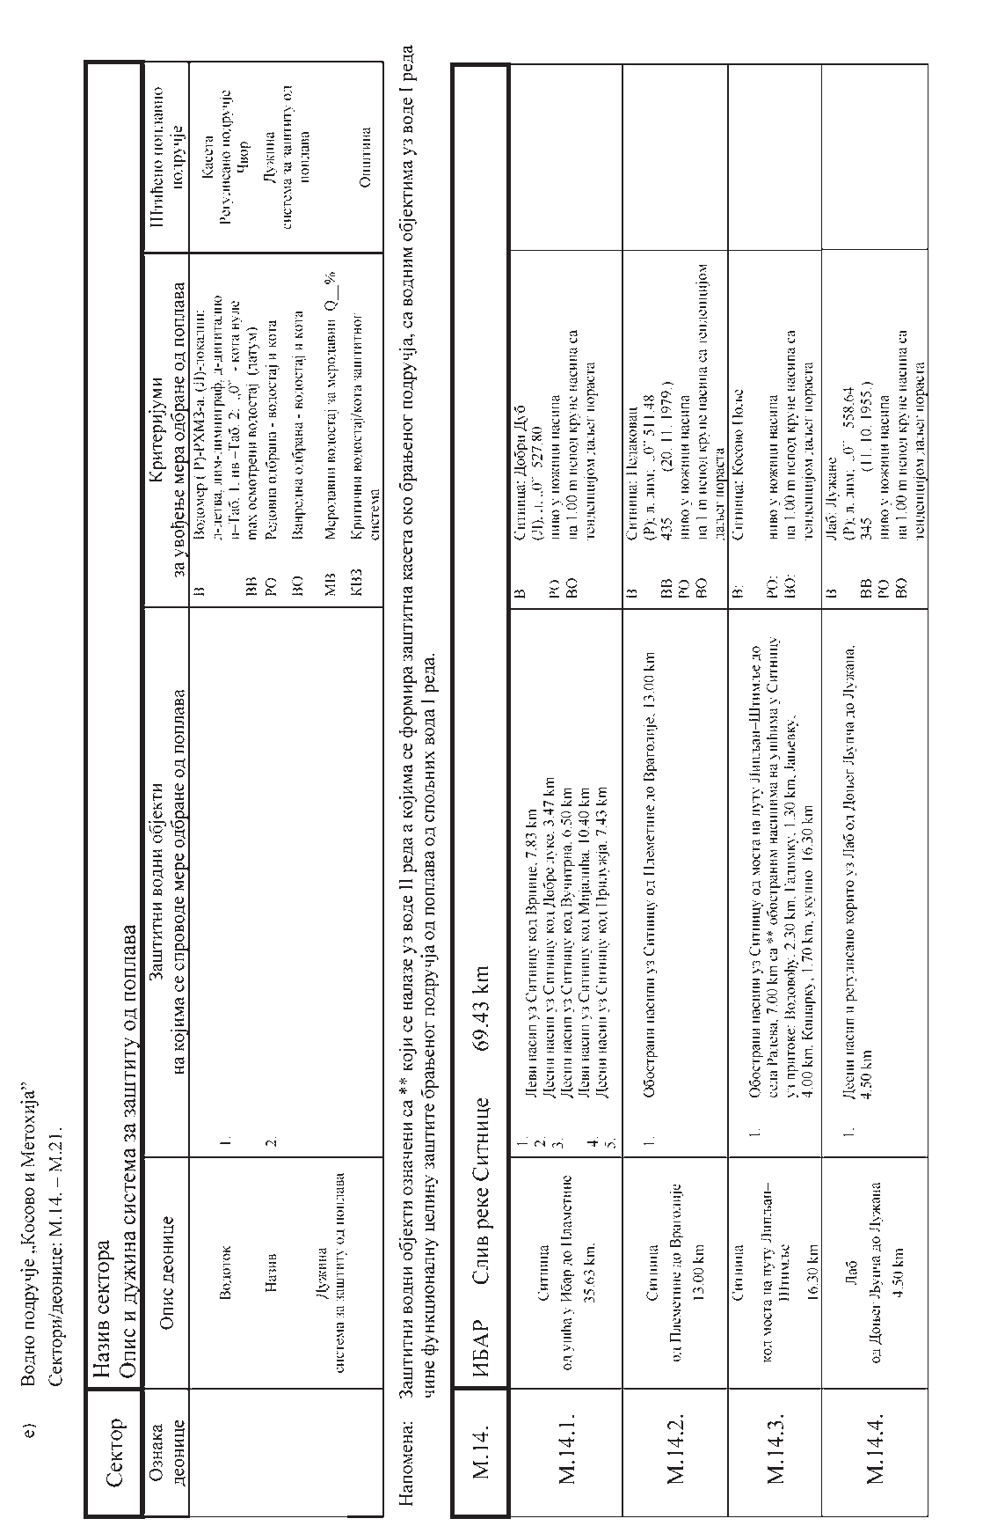

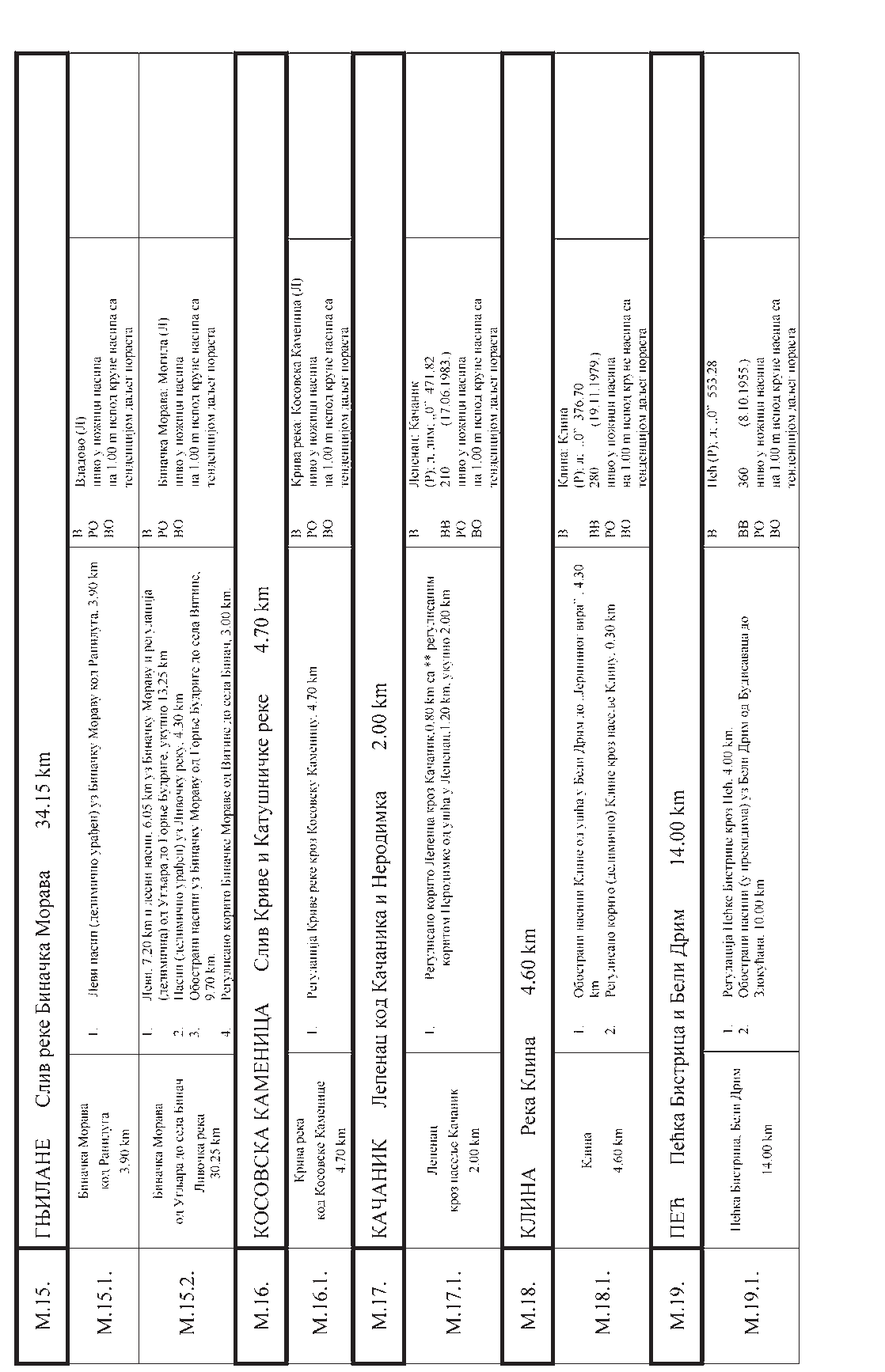

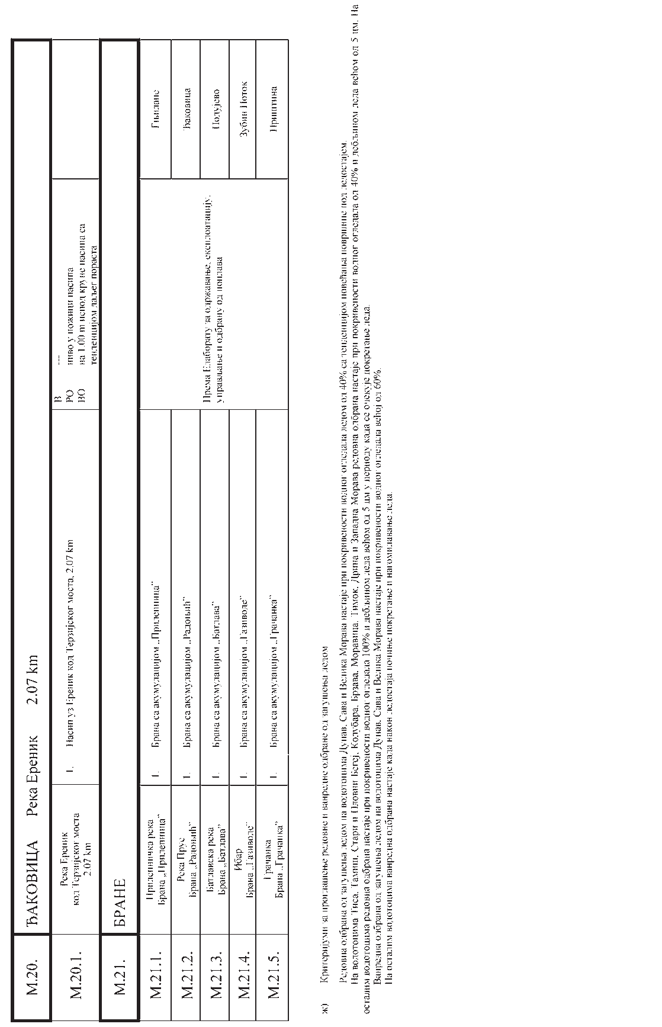

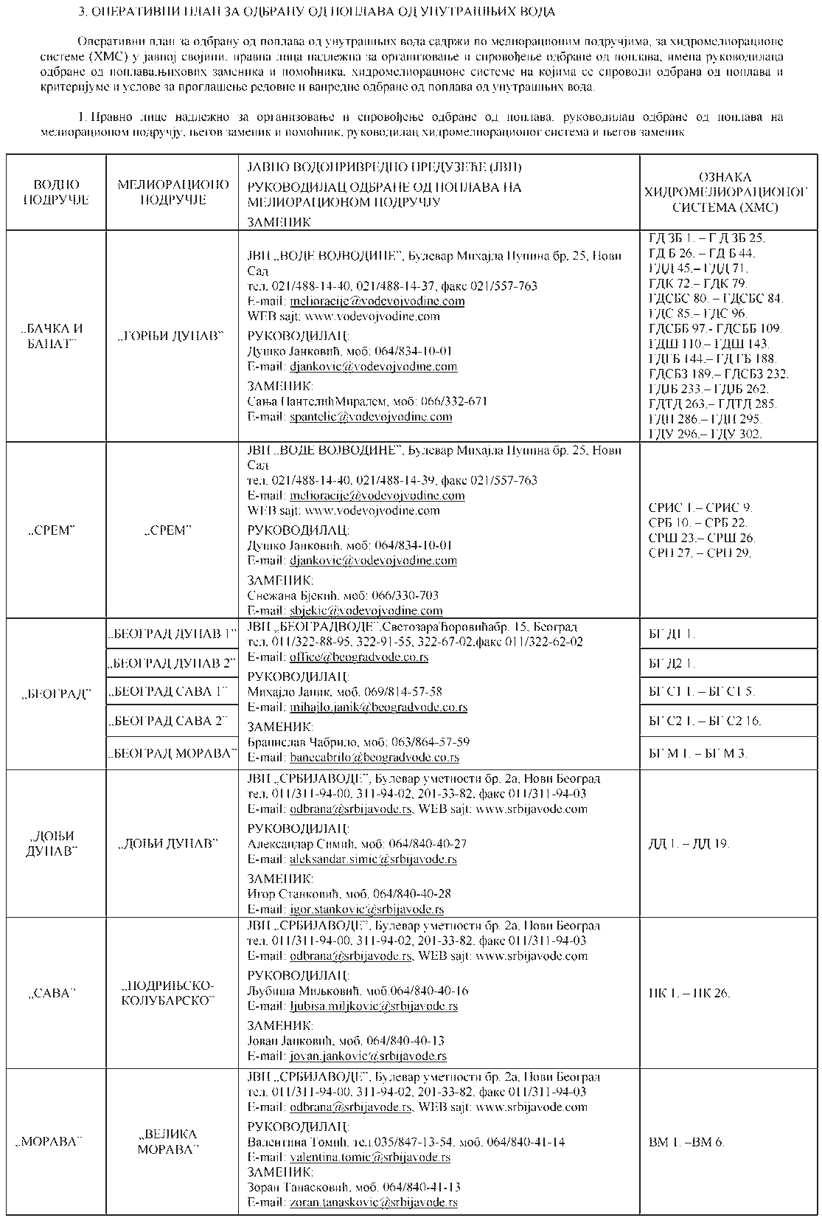

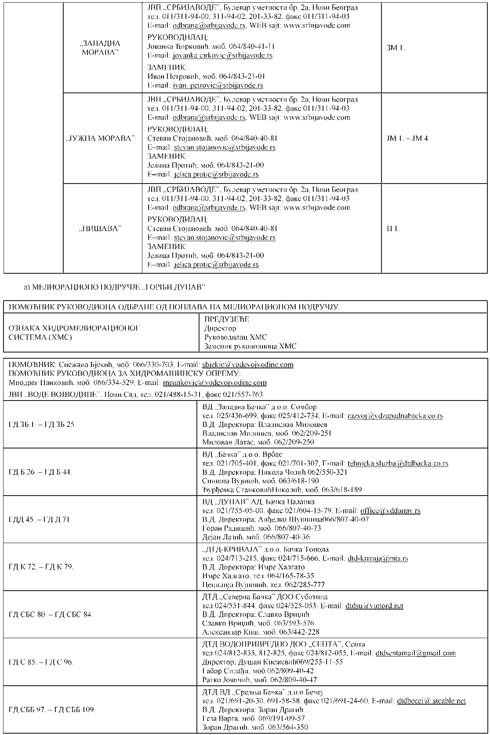

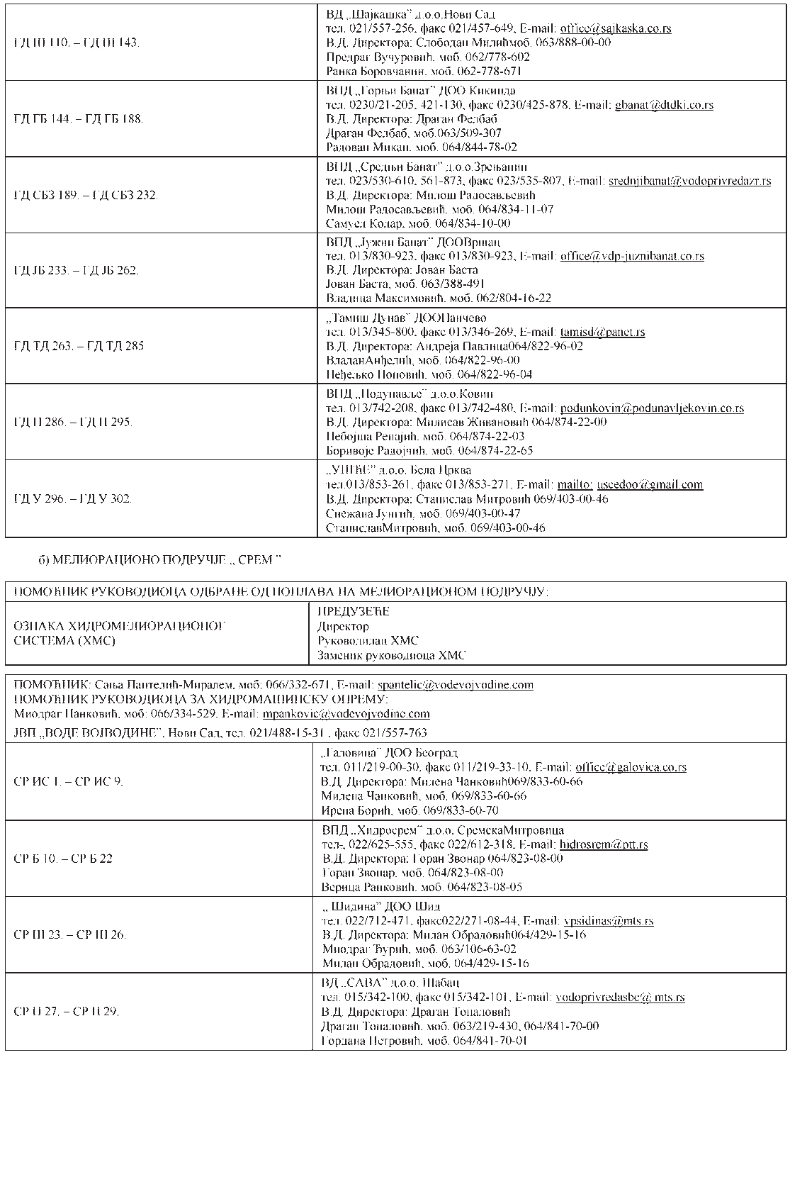

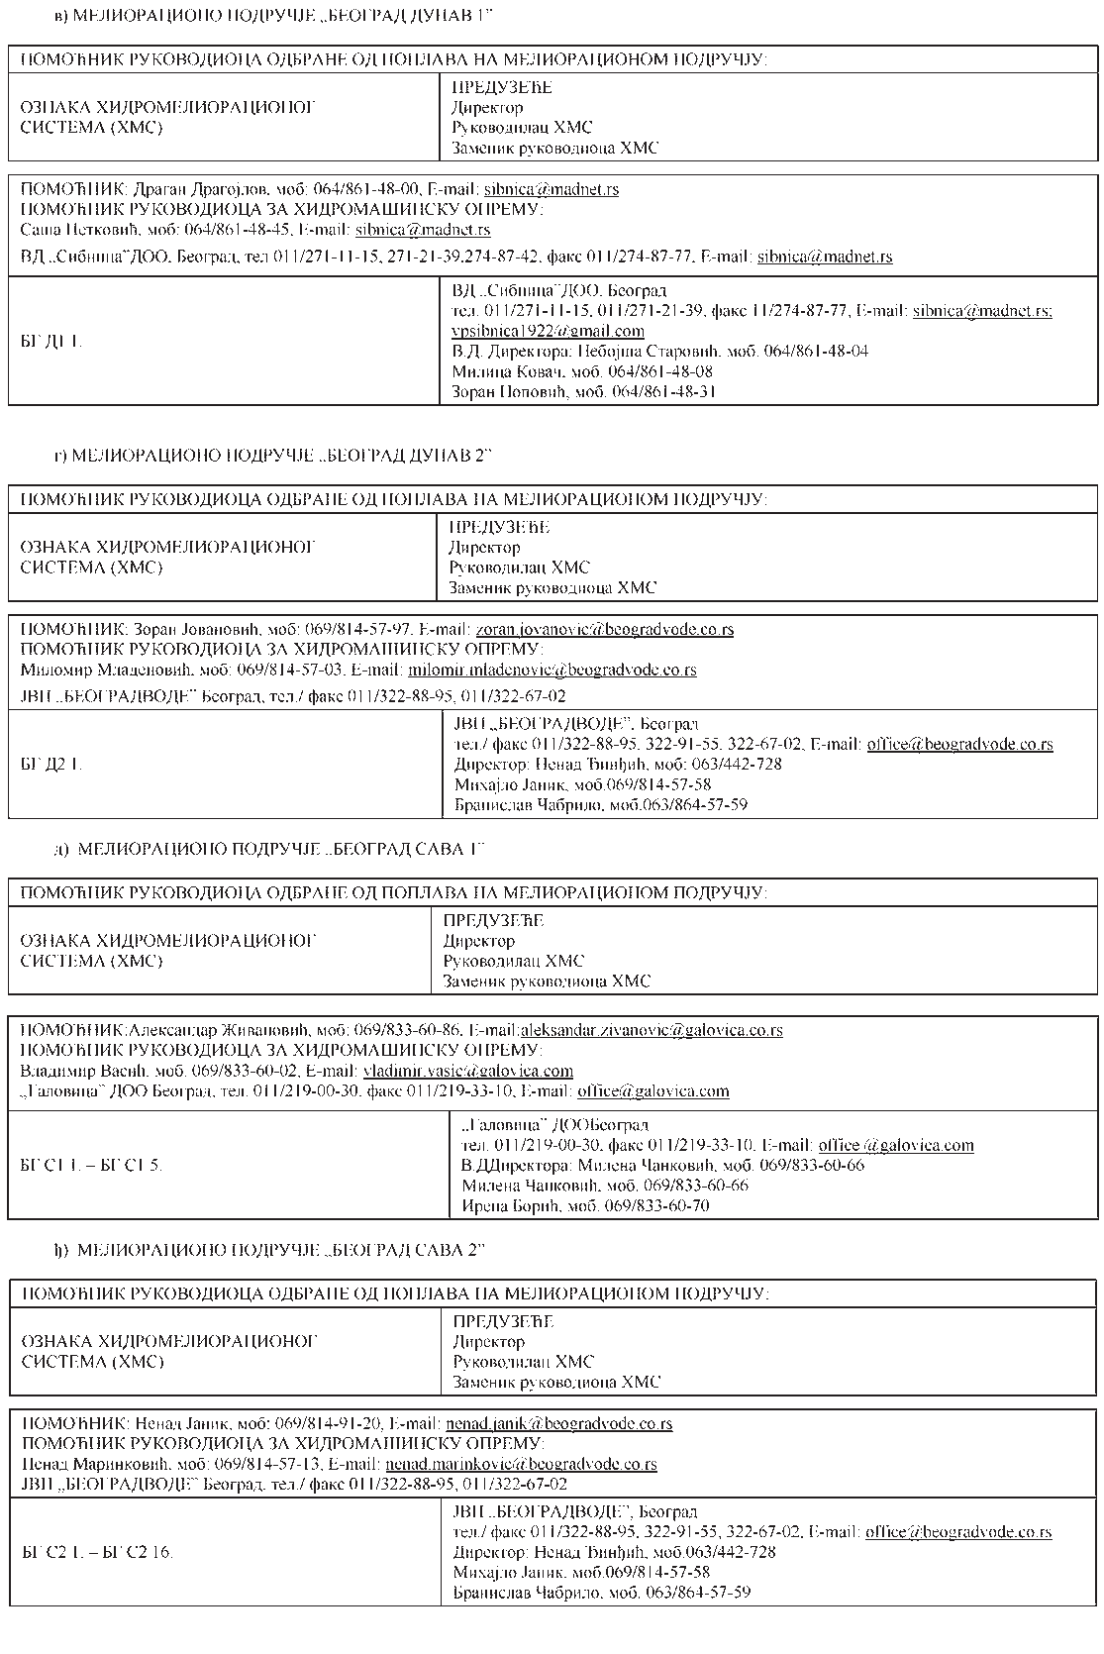

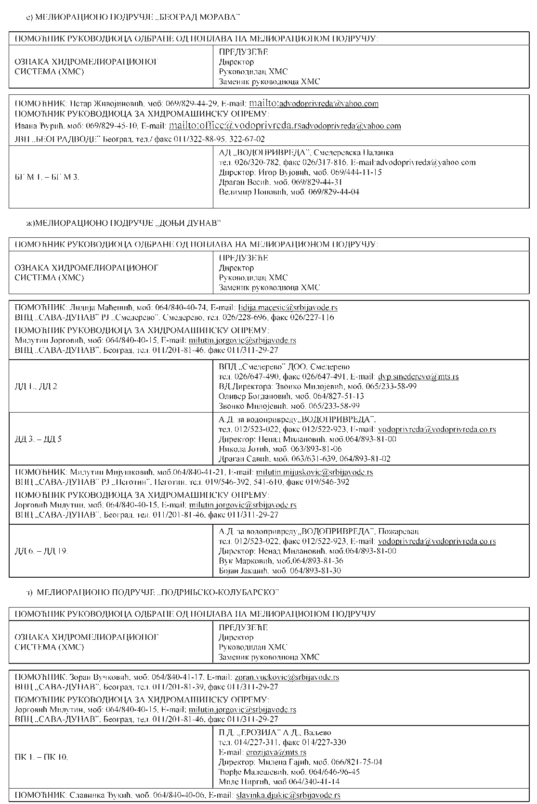

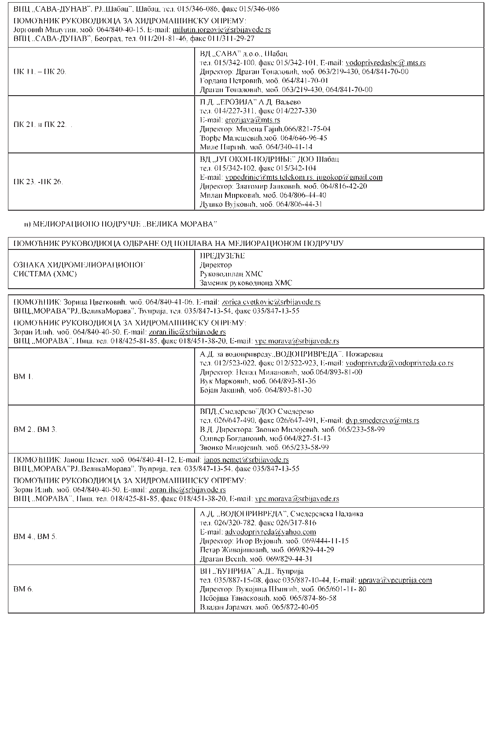

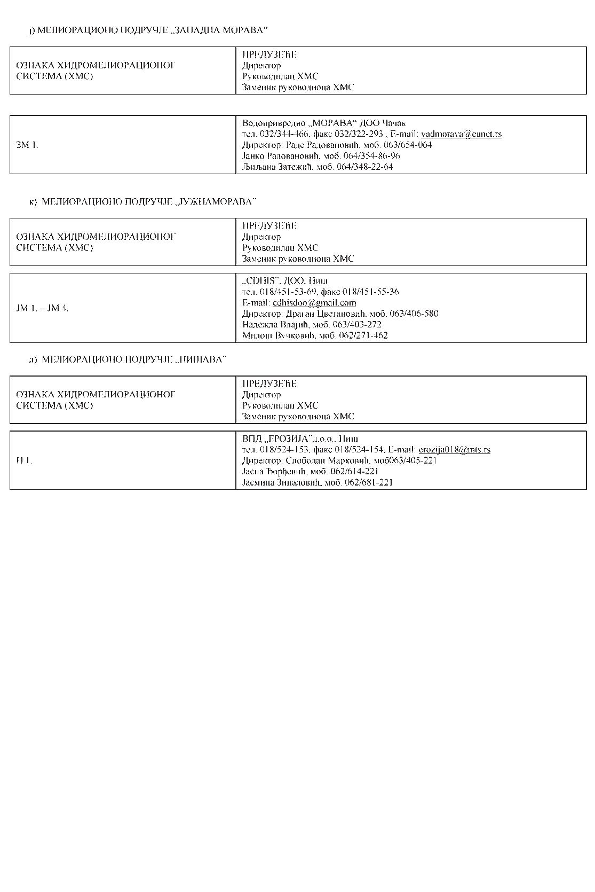

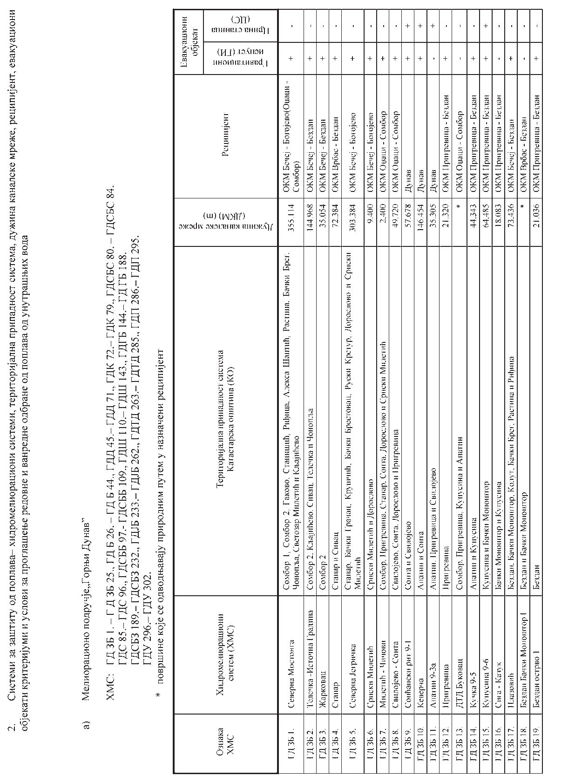

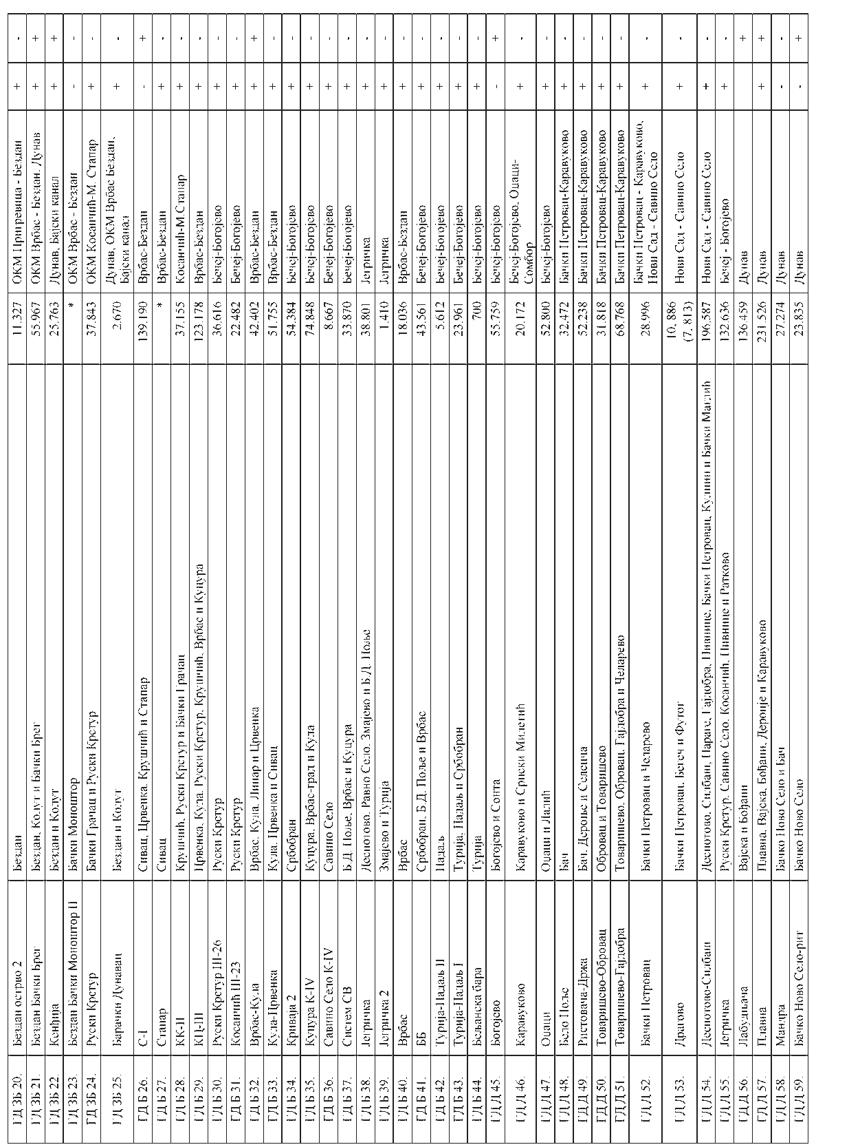

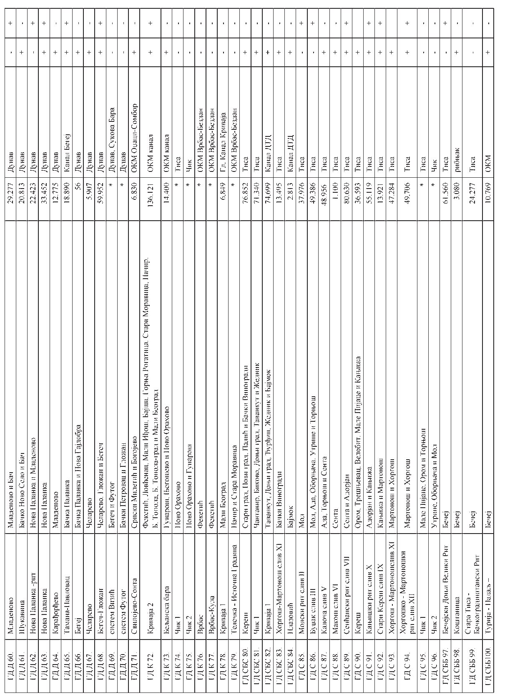

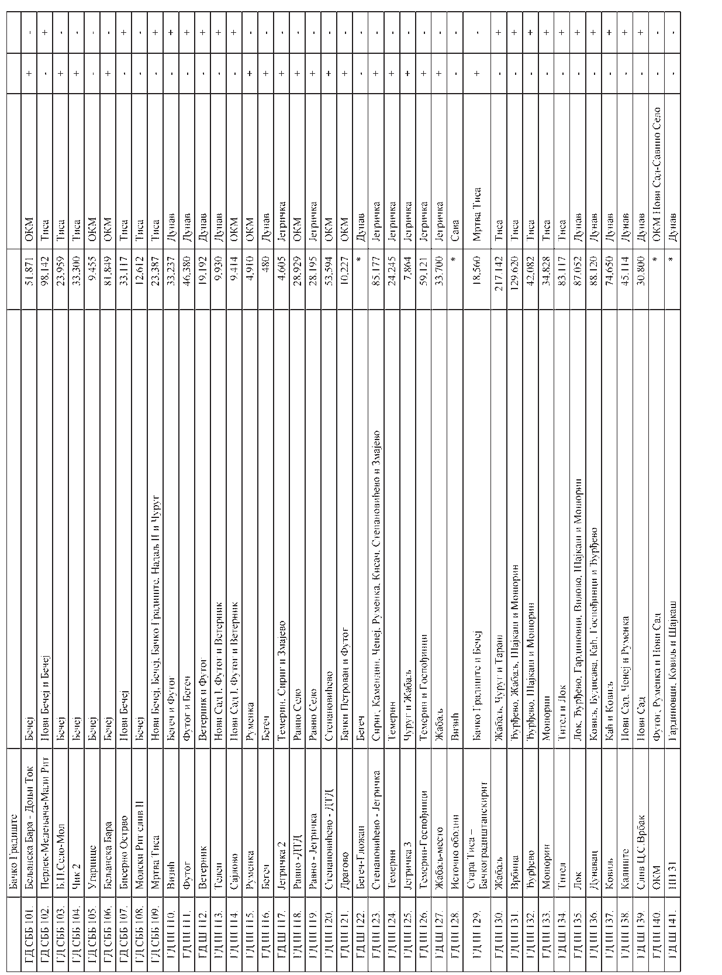

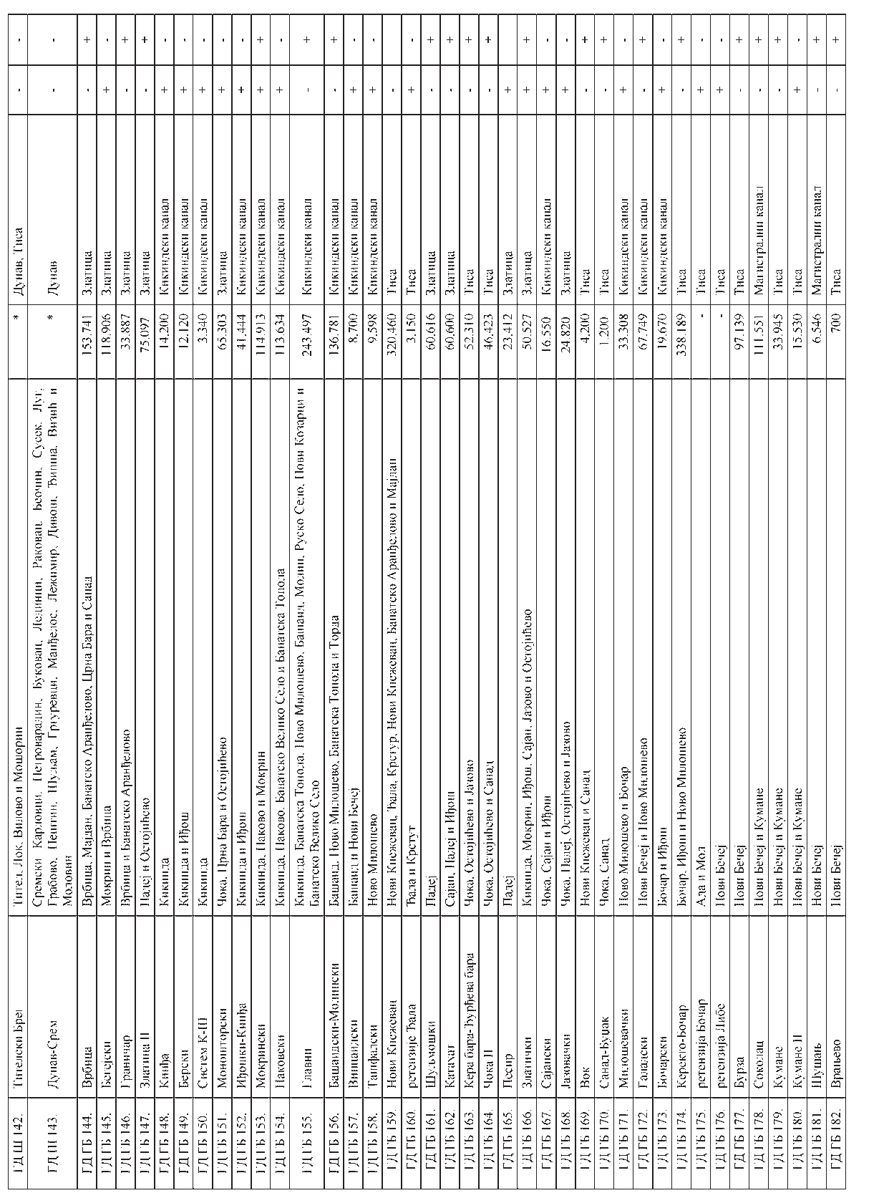

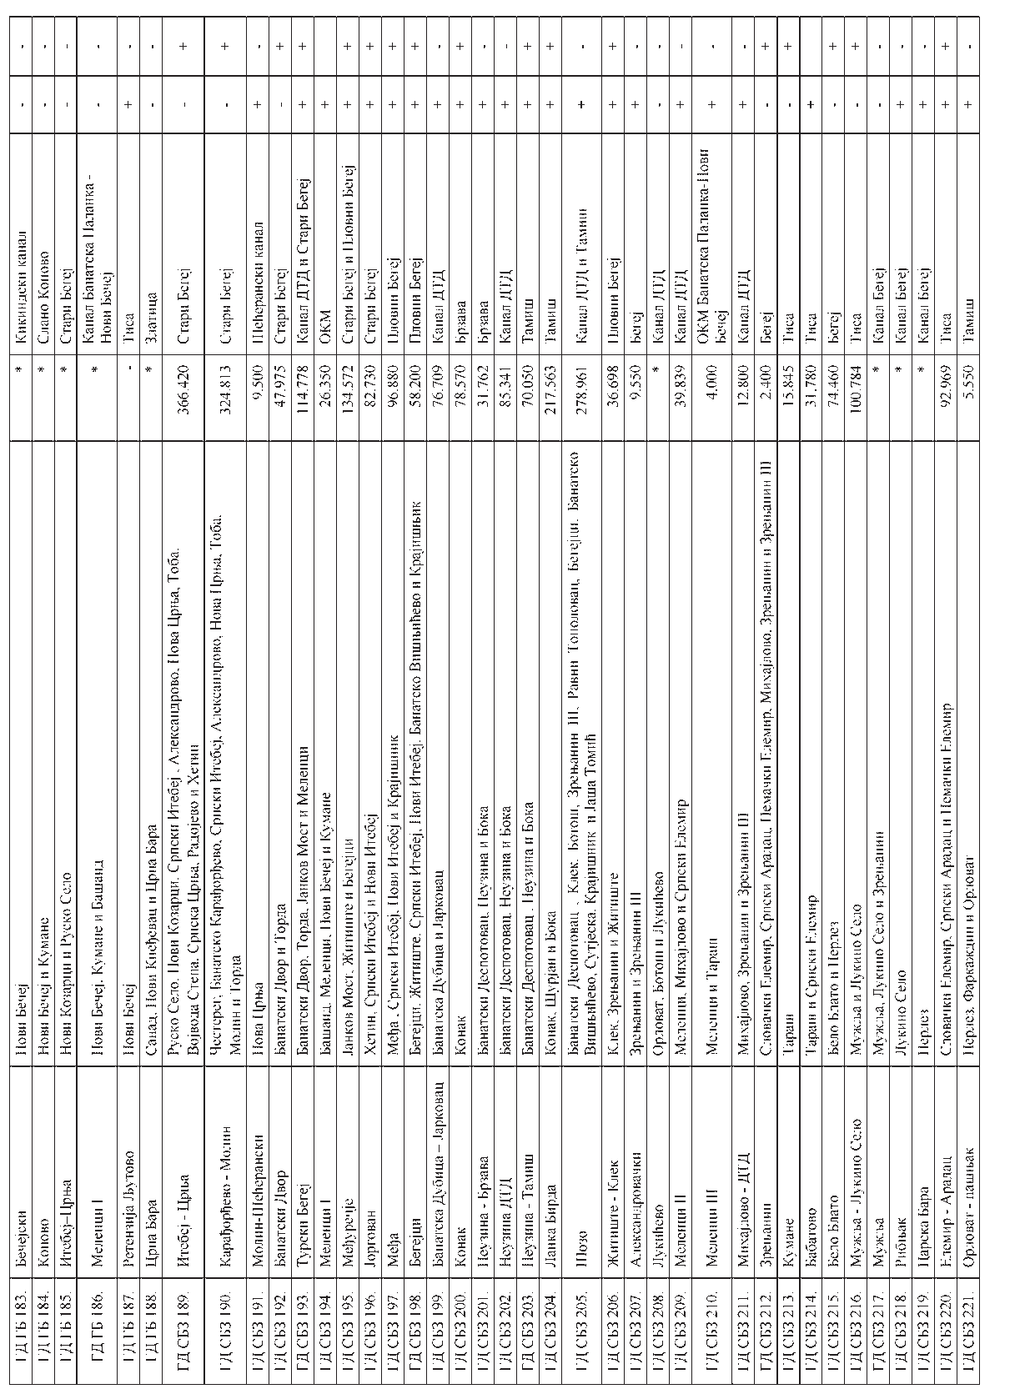

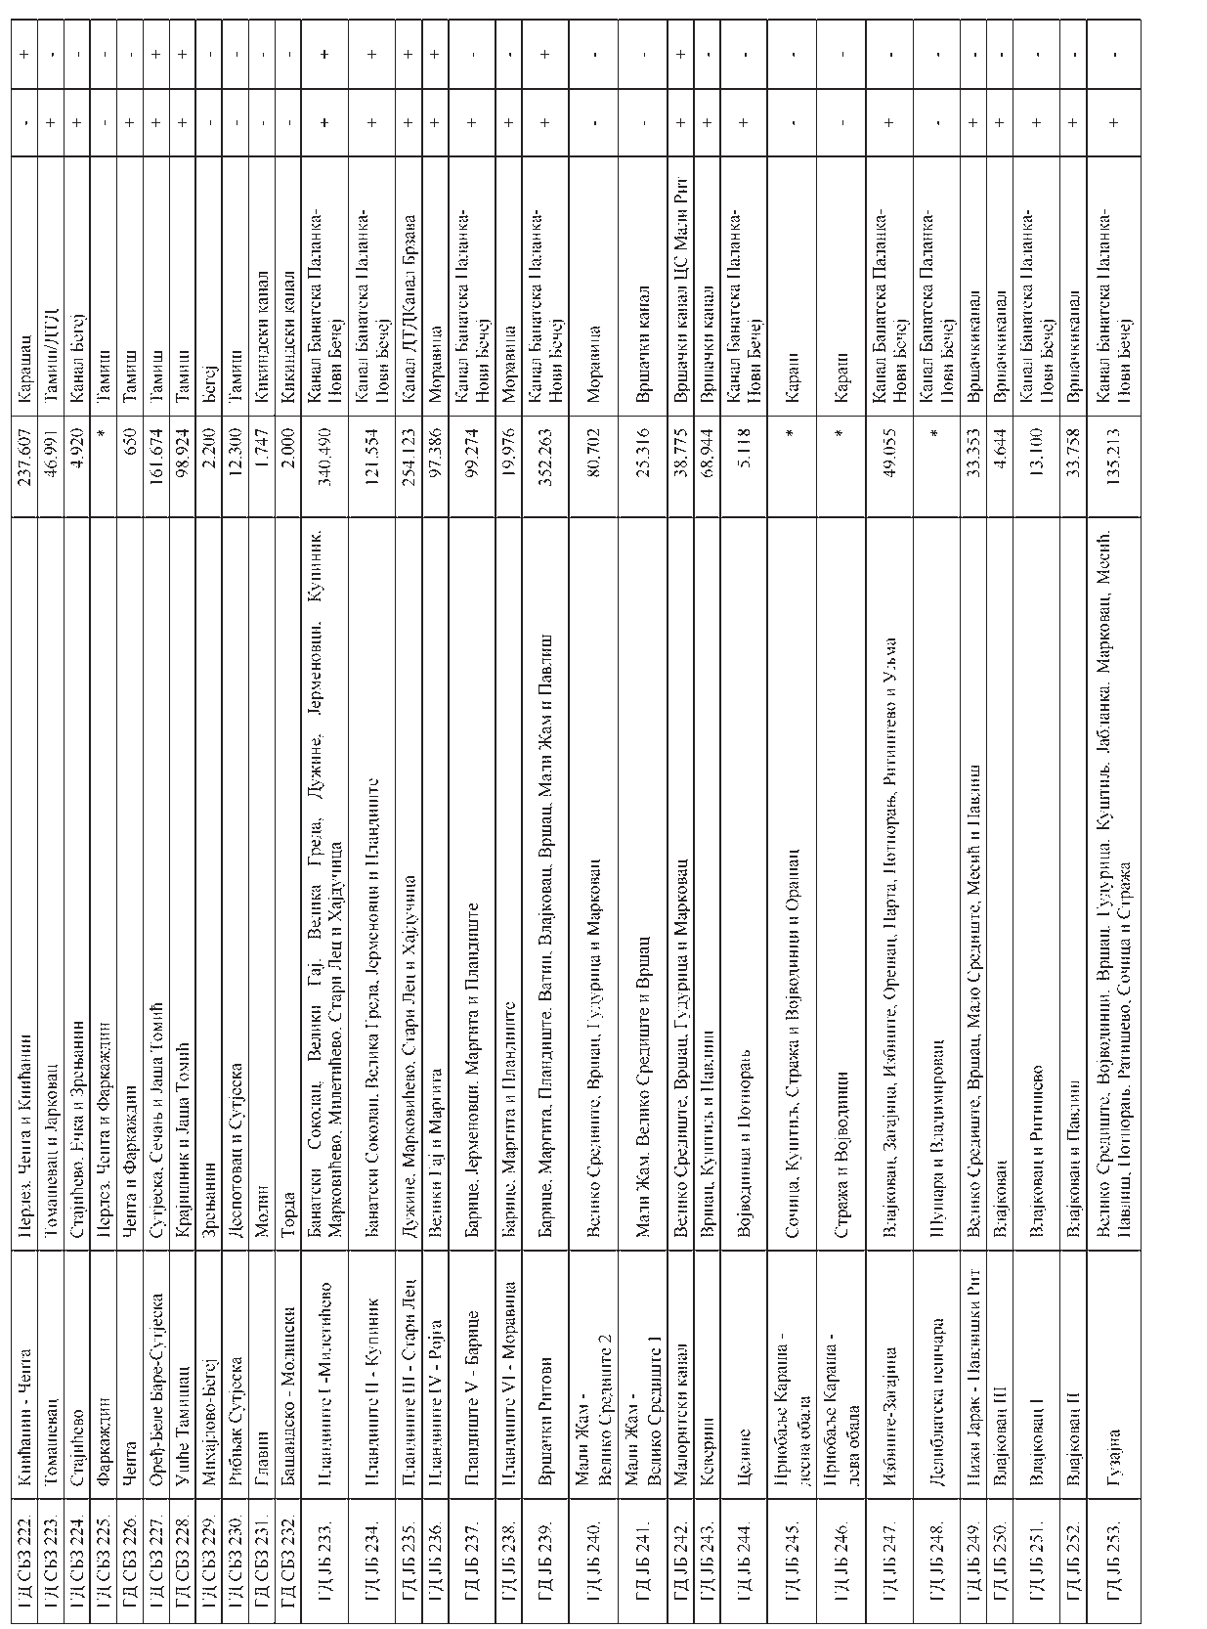

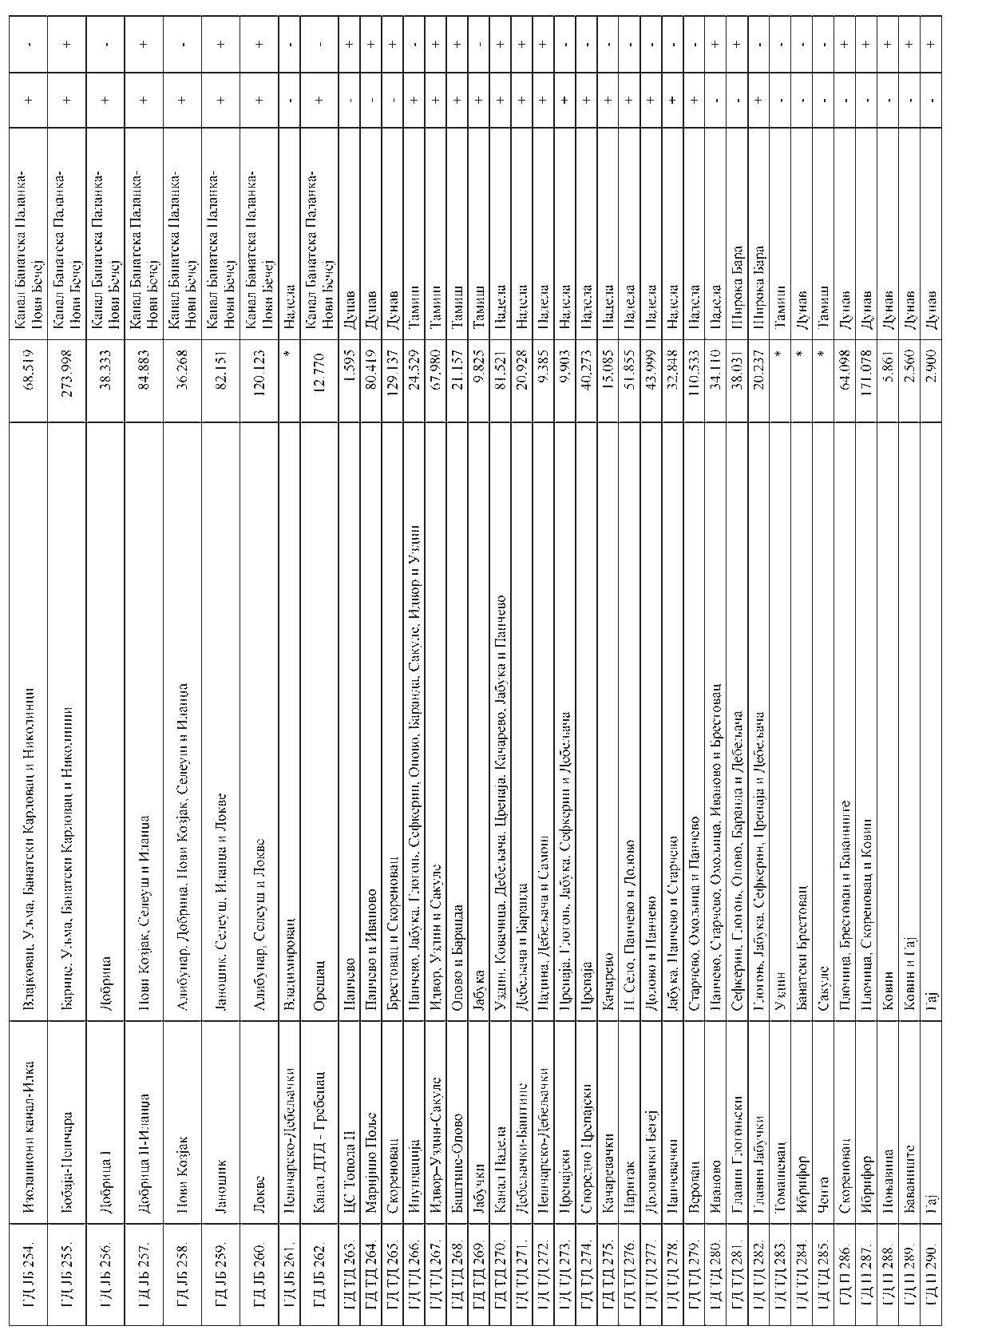

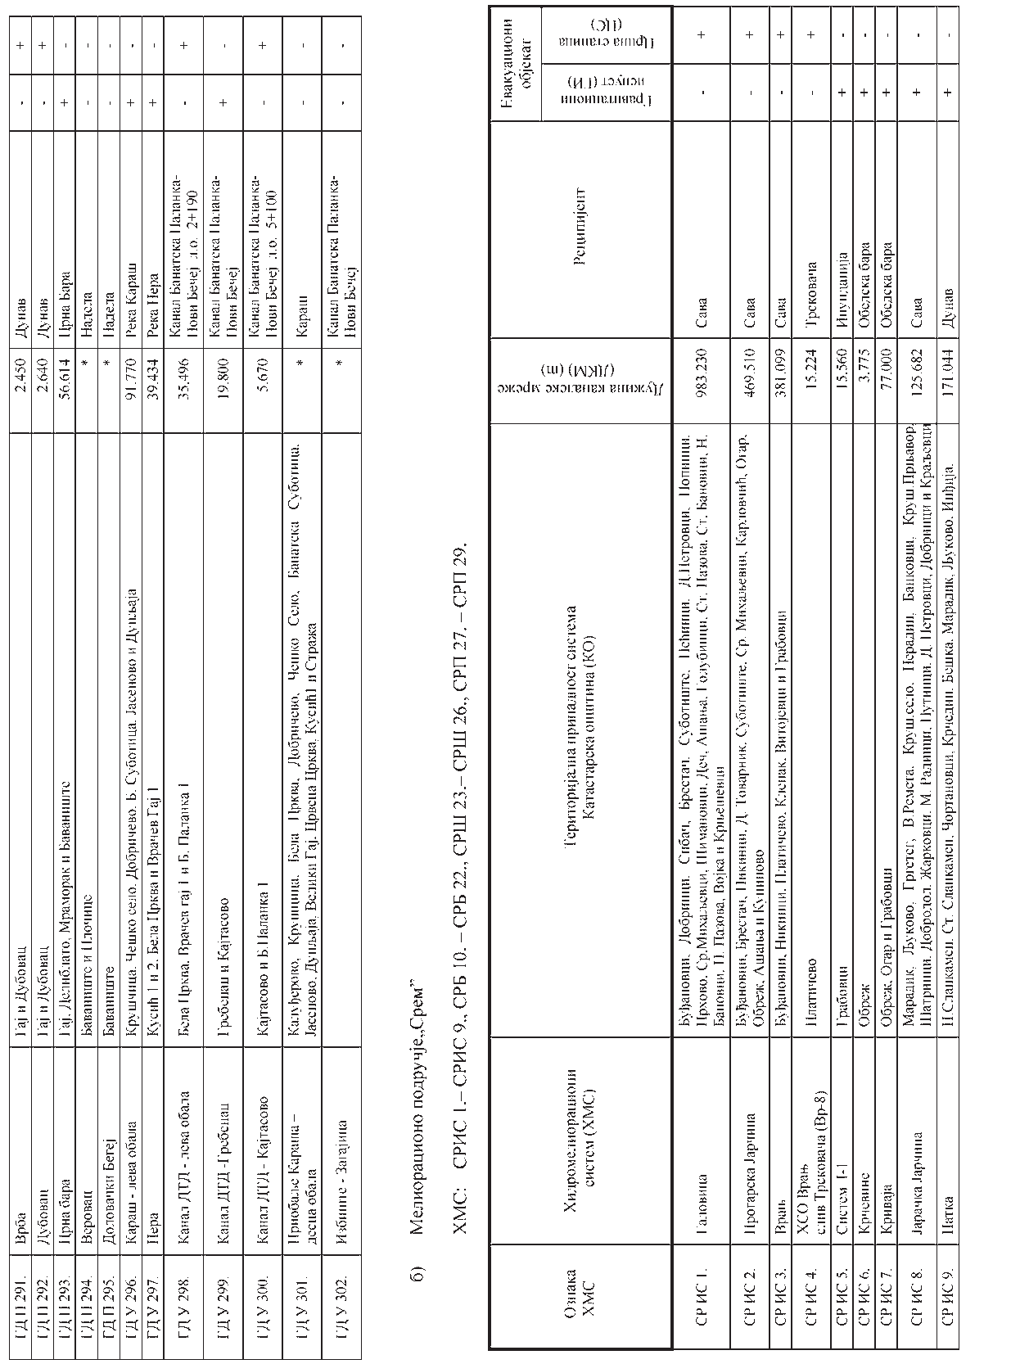

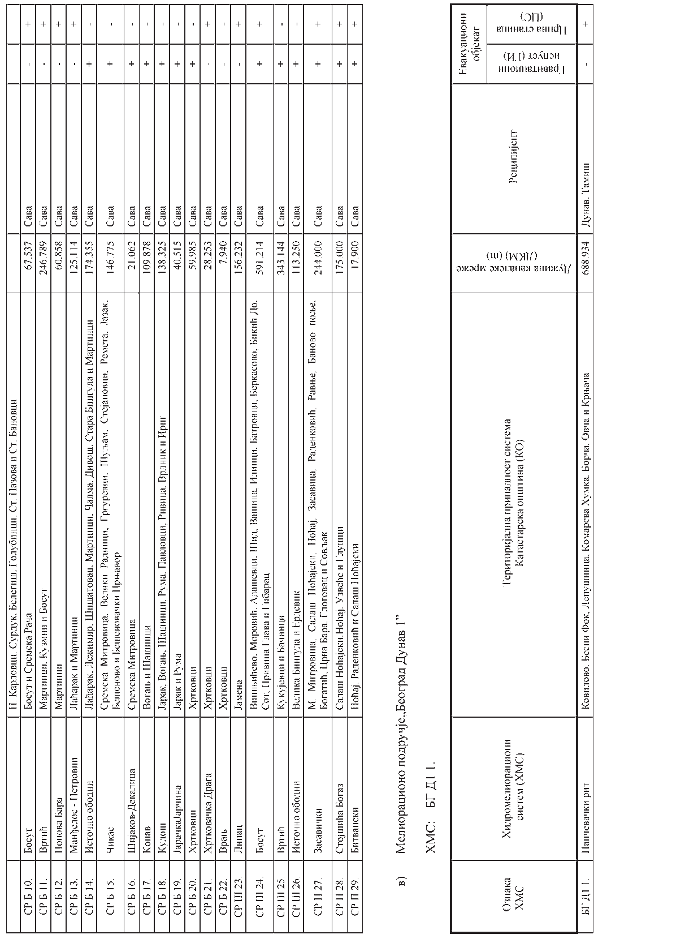

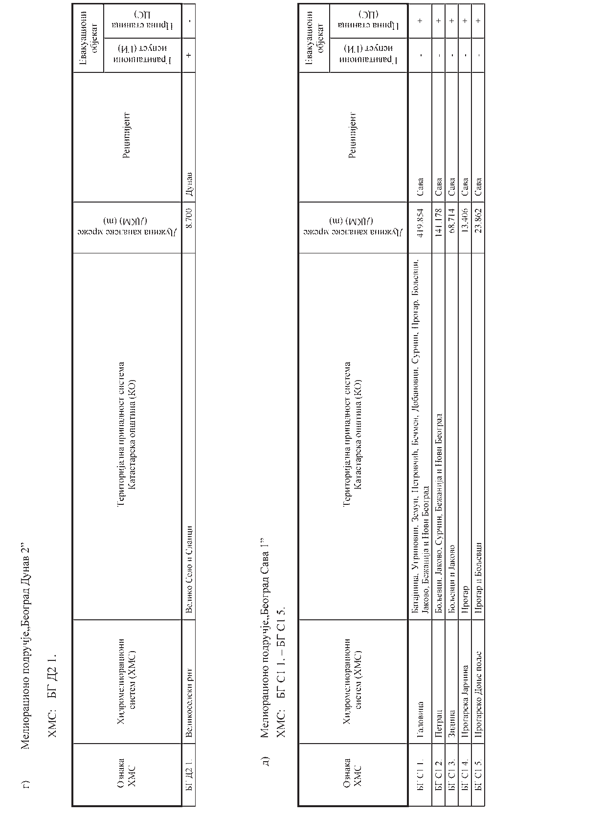

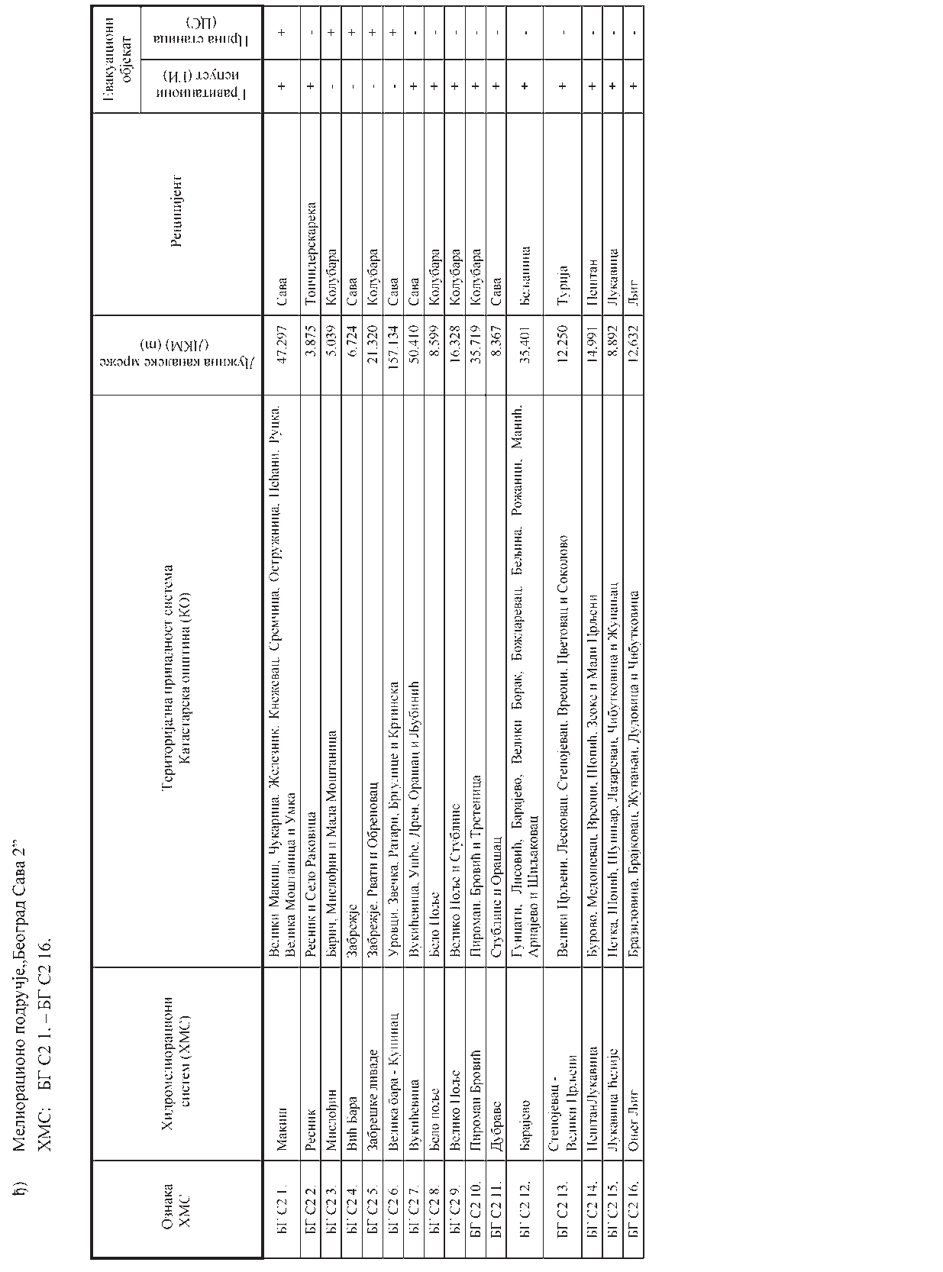

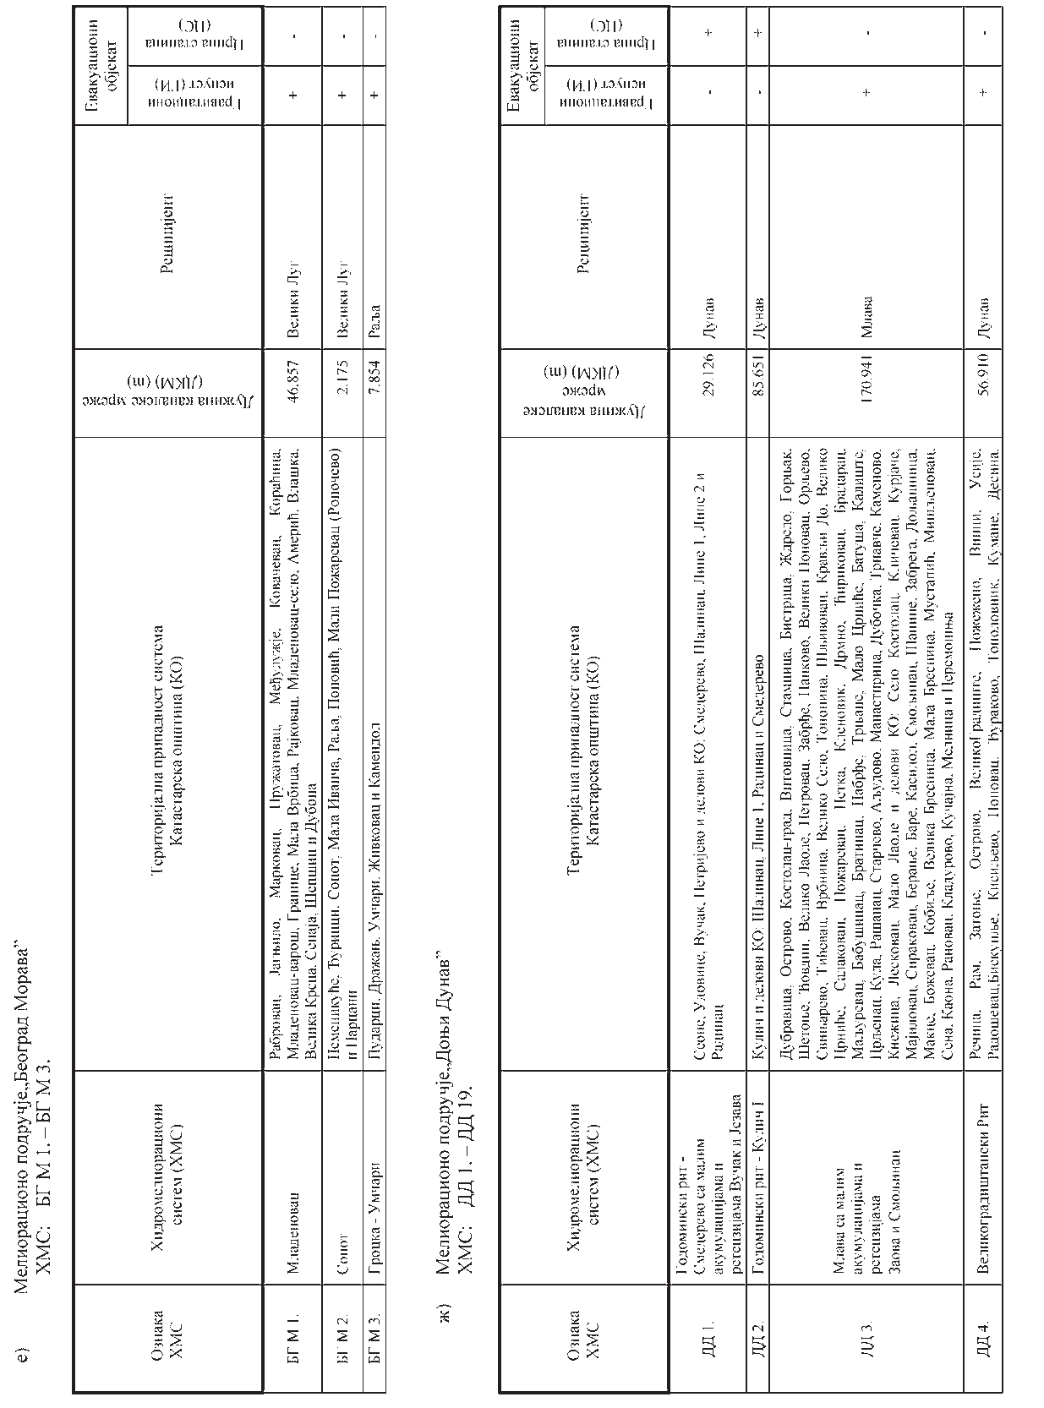

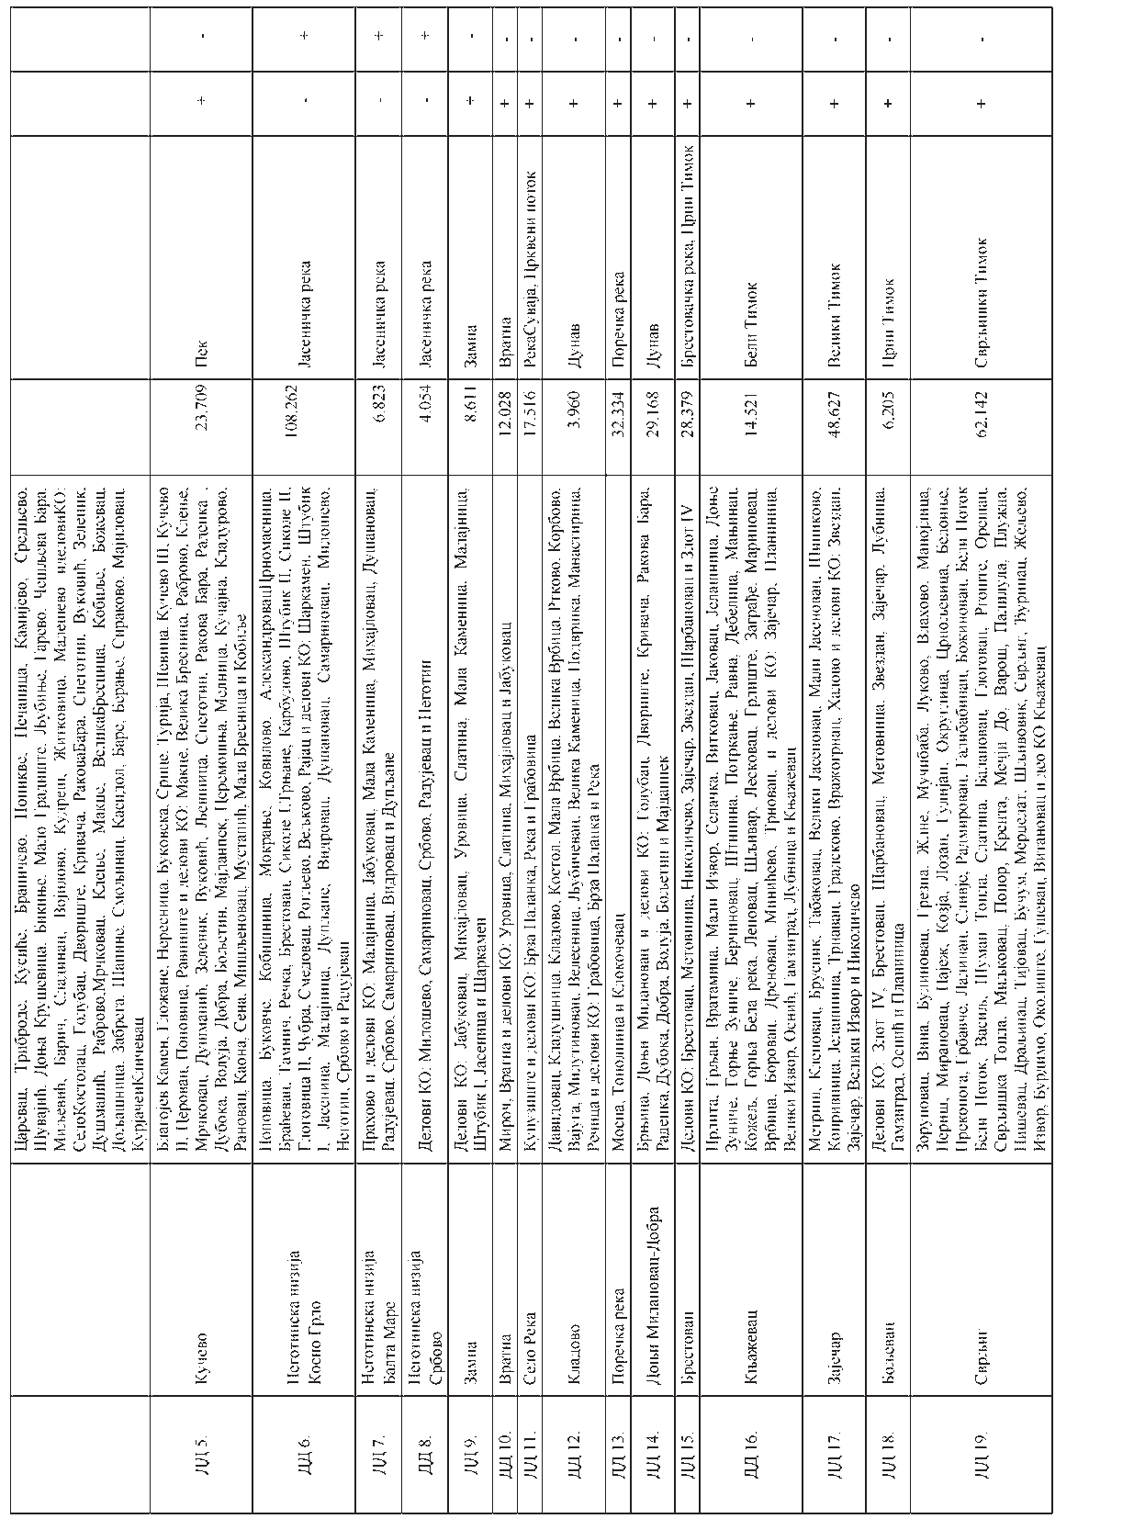

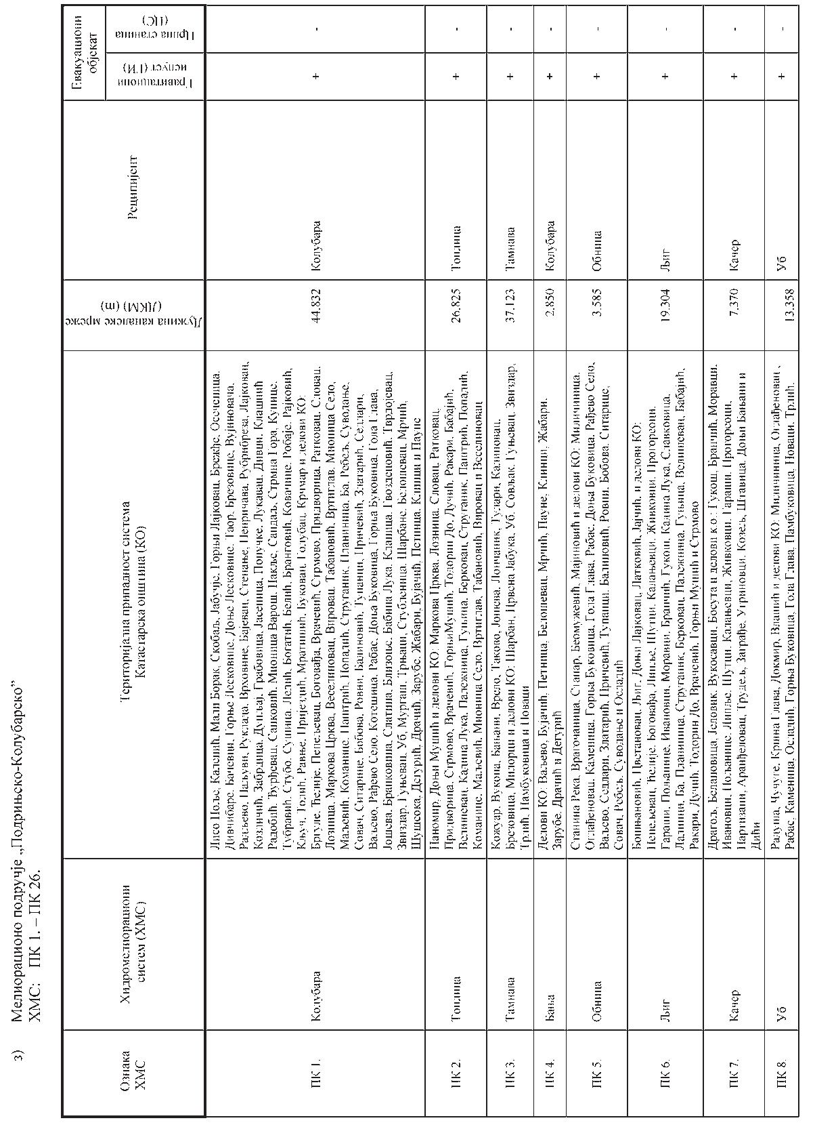

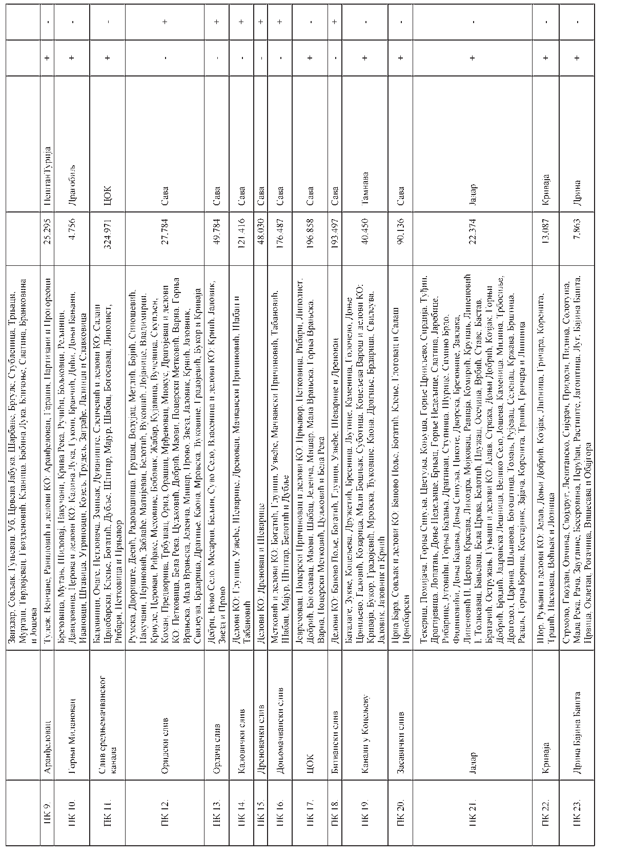

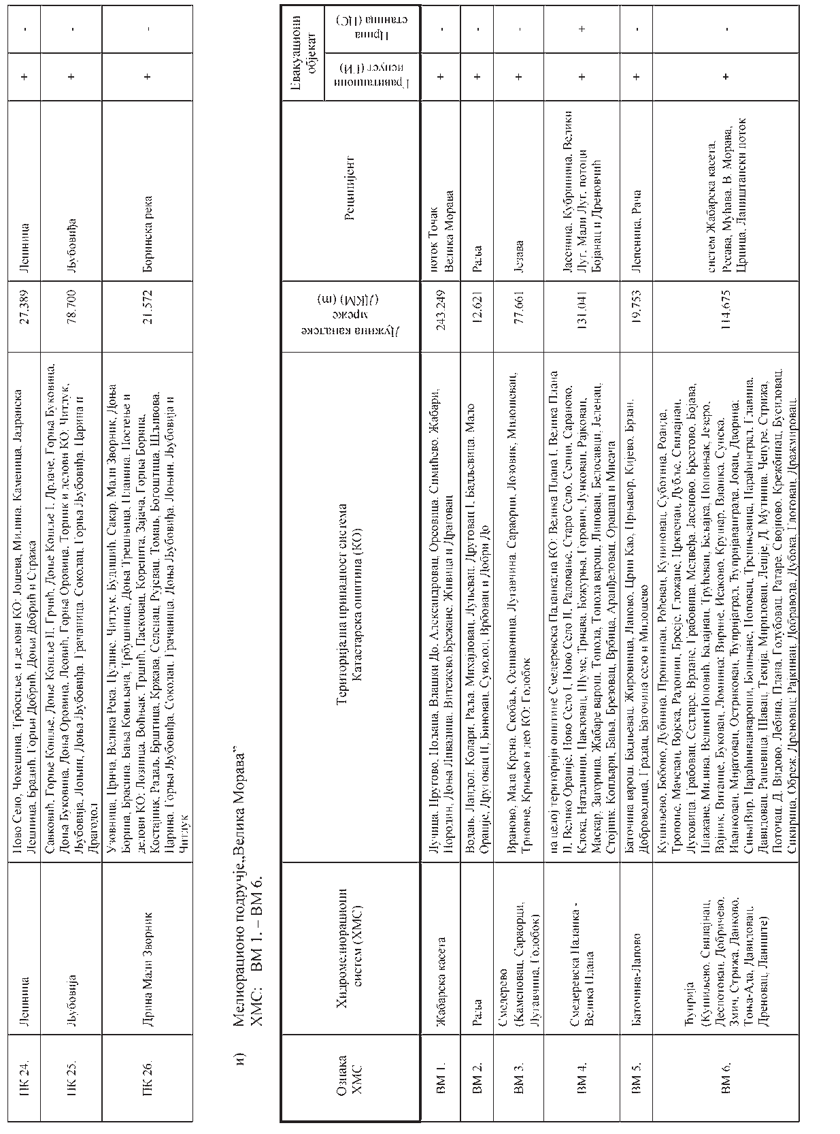

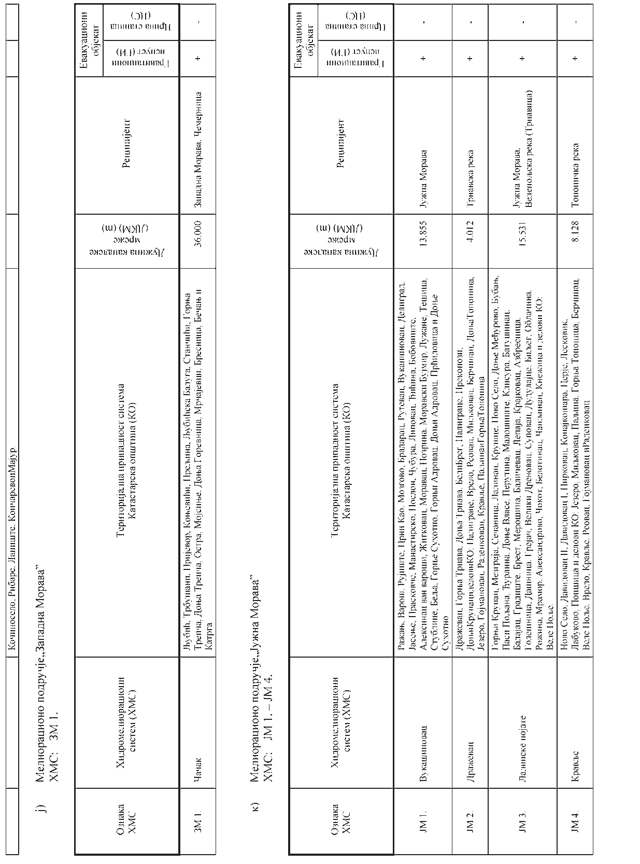

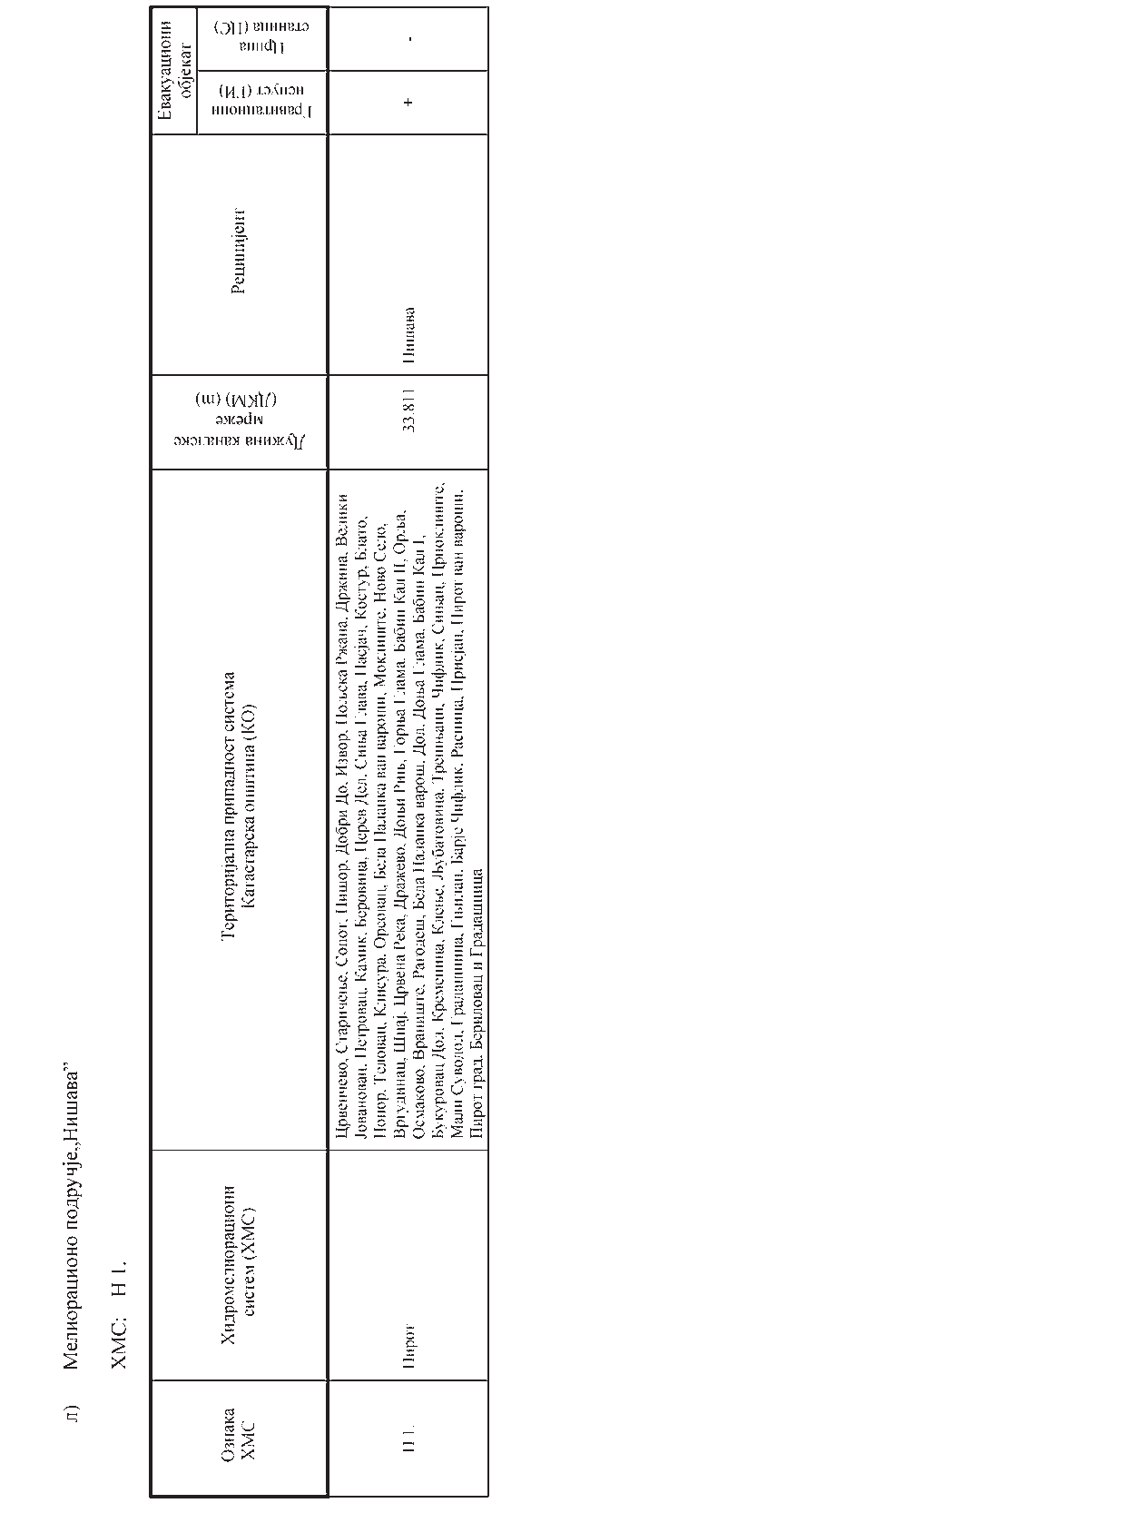

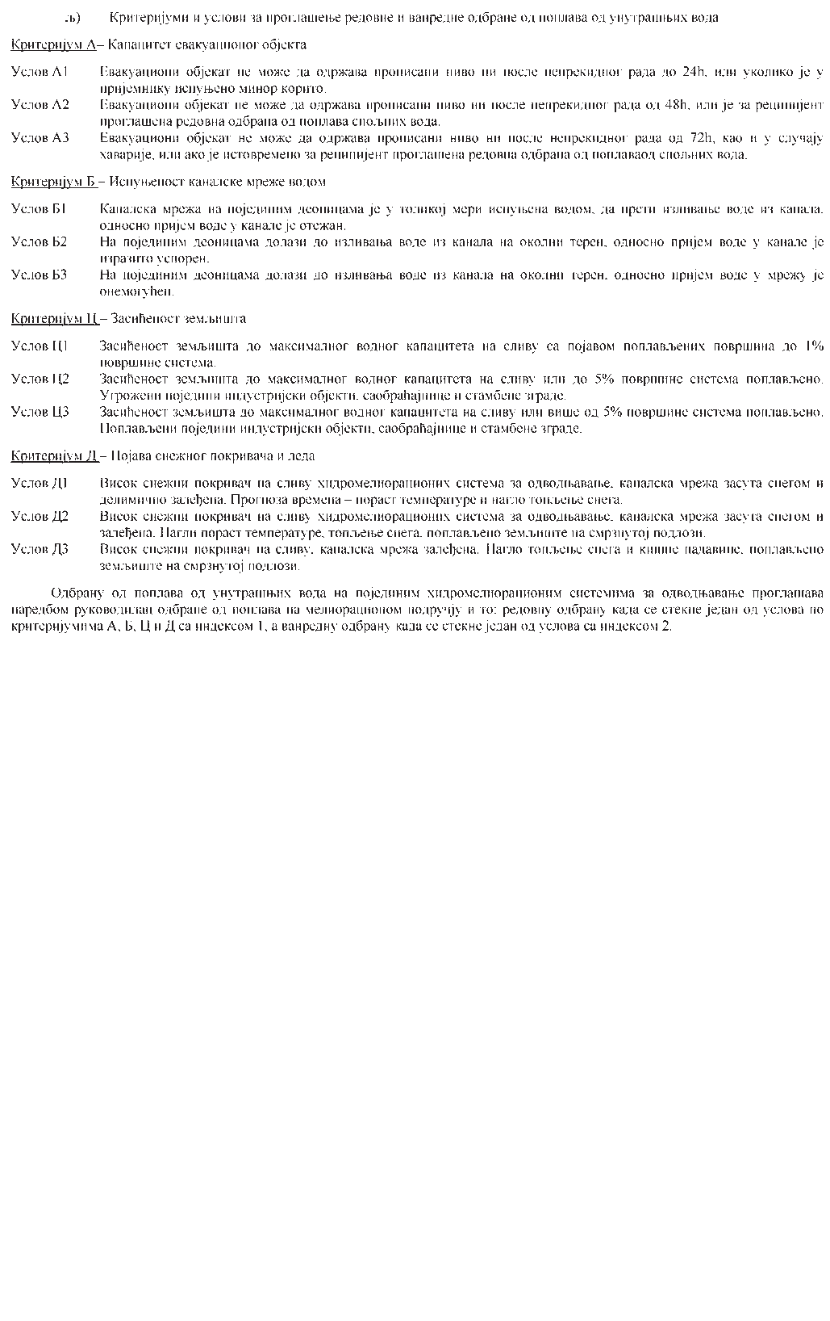

4. ПРЕГЛЕД ХИДРОЛОШКИХ И МЕТЕОРОЛОШКИХ СТАНИЦА И ПУНКТОВА ЗА ОСМАТРАЊЕ ЛЕДЕНИХ ПОЈАВА

1. Извештајне хидролошке станице за редовно и ванредно осматрање водостаја у надлежности Републичког хидрометеоролошког завода Србије са условним водостајима

Табела 1.

|  |  |  |  |  |  |  |  |
| --- | --- | --- | --- | --- | --- | --- | --- |
| Ред. број | Водоток | Хидролошка станица | Подручје одбране од поплава | | Условни водостај Н (сm) | Израда прогноза/тенденција | Време од најаве до пристизања врха таласа |
| Деоница одбране | Општина |  |  |  |
| (1) | (2) | (3) | (4) | (5) | (6) | (7) | (8) |
| 1 | Дунав | Бездан | Д.12.3, Д.19.1. | Сомбор | 500 | + | 4 дана |
| 2 | Дунав | Апатин | Д.12.1, Д.12.2. | Апатин, Сомбор | 600 | + | 5 дана |
| 3 | Дунав | Богојево | Д.11.2, Д.11.3, Д.19.3. | Бачка Паланка, Бач, Оџаци | 600 | + | 6 дана |
| 4 | Дунав | Бачка Паланка | Д.11.1. | Нови Сад, Бачки Петровац, Бачка Паланка | 530 | + | 6 дана |
| 5 | Дунав | Нови Сад | Д.10.2, Д.10.3, Д.10.4. | Нови Сад,  Сремски Карловци | 450 | + | 7 дана |
| 6 | Дунав | Сланкамен | Д.17.2. | Зрењанин | 500 |  | 7 дана |
| 7 | Дунав | Земун | С.1.1, Д.4.1, Д.5.1, Д.6.1, Д.6.2. | Бгд-Земун, Бгд-Стари град, Бгд-Палилула, Бгд-Гроцка, Панчево | 550 | + | 8 дана |
| 8 | Дунав | Панчево | Д.6.1, Д.6.2., Д.6.3, Д.6.4, Д.8.1, Д.9.1, Д.20.6. | Београд-Палилула, Панчево, Ковин | 500 | + | 9 дана |
| 9 | Дунав | Смедерево | Д.3.1, Д.3.2, М.1.1, ДЂ.2.7. | Смедерево | 600 | + | 9 дана |
| 10 | Дунав | Банат. Паланка | Д.7.1. | Бела Црква | 765 |  | 10 дана |
| 11 | Дунав | В. Градиште | Д.Ђ.2.3. – Д.Ђ.2.6., Д.Ђ.2.8. | В. Градиште, Пожаревац | 800 |  | 10 дана |
| 12 | Дунав | Прахово | Д.1.1. | Неготин | 500 |  | 12 дана |
| 13 | Тиса | Нови Кнежевац | Д.16.1. | Нови Кнежевац, Чока | 550 | + | 4 дана |
| 14 | Тиса | Сента | Д.13.1, Д.13.2, Д.13.3. | Кањижа, Сента, Ада | 600 | + | 4 дана |
| 15 | Тиса | Нови Бечеј | Д.14.1, Д.16.2, Д.17.1, Д.19.5, Д.19.8. | Бечеј, Н. Бечеј, Жабаљ, Чока, Зрењанин | 500 |  | 4 дана |
| 16 | Тиса | Тител | Д.10.1, Д.15.1, Д.15.2,  Д.17.1, Д.17.2, Д.19.5, Д.19.8. | Тител, Жабаљ, Н. Бечеј, Бечеј, Зрењанин | 500 | + | 5 дана |
| 17 | Стари Бегеј | Хетин | Д.20.2, Д.20.3. | Житиште | 200 |  | 24 сата |
| 18 | Пловни Бегеј | Ср. Итебеј д. в. | Д.19.10, Д.20.3, Д.20.4. | Житиште, Сечањ | 79.00 мнм |  | 24 сата |
| 19 | Тамиш | Јаша Томић | Д.20.4, Д.20.5. | Житиште, Сечањ | 340 | + | 24 сата |
| 20 | Тамиш | Сечањ | Д.19.11, Д.20.4, Д.20.5. | Зрењанин, Житиште, Сечањ | 400 | + | 36 сати |
| 21 | Брзава | Марковићево | Д.20.5, Д.21.1. | Сечањ, Пландиште | 200 |  | < 10 сати |
| 22 | Моравица | Ватин | Д.21.1, Д.21.2, Д.21.3. | Пландиште, Вршац | 300 |  | < 10 сати |
| 23 | Нера | Кусић | Д.7.2. | Бела Црква | 100 |  | < 10 сати |
| 24 | Млава | Велико Село | Д.22.2, Д.22.3. | Мало Црниће, Петровац | 230 | + | 43 сата |
| 25 | Сврљишки Тимок | Бањица-Ргоште | Д.2.5. | Књажевац | 110 |  | 14 сати |
| 26 | Бели Тимок | Књажевац | Д.2.1, Д.2.4. | Књажевац | 120 |  | 18 сати |
| 27 | Бели Тимок | Зајечар | Д.2.1. | Зајечар | 100 | + | 35 сати |
| 28 | Црни Тимок | Гамзиградска Бања | Д.2.2. | Зајечар | 120 | + | 19 сати |
| 29 | Велики Тимок | Чокоњар | Д.1.3. | Зајечар | 100 |  | - |
| 30 | Сава | Јамена | С.2.3. | Ср. Митровица, Шид | 960 |  | 2 дана |
| 31 | Сава | Ср. Митровица | С.2.2, С.4.4. | Ср. Митровица, Шабац | 650 | + | 3 дана |
| 32 | Сава | Шабац | С.1.4, С.2.1, С.4.1,  С.4.2,С.4.3, С.4.4. | Рума, Владимирци, Шабац | 400 | + | 3 дана |
| 33 | Сава | Београд | С.1.1, С.3.1, С.3.2, С.3.3. | Бгд-Н. Београд, Бгд-Стари град, Бгд-Чукарица, Бгд-Раковица, Бгд-Вождовац | 500 | + | 4 дана |
| 34 | Дрина | Радаљ | С.6.1, С.7.1. | Мали Зворник | 380 |  | 24 сата |
| 35 | Лим | Пријепоље | С.7.5. | Пријепоље | 200 |  | 36 сати |
| 36 | Јадар | Лешница | С.6.2. | Лозница | 200 | + | 30 сати |
| 37 | Колубара | Ваљево | С.5.1. | Ваљево | 80 |  | 8 сати |
| 38 | Колубара | Словац | С.5.8. | Лајковац | 200 | + | 15 сати |
| 39 | Колубара | Бели Брод | С.3.7, С.3.8, С.3.9. | Барајево, Лазаревац | 250 |  | 24 сата |
| 40 | Колубара | Дражевац | С.3.5. | Обреновац | 640 |  | 2 дана |
| 41 | Љиг | Боговађа | С.5.9. | Љиг | 300 | + | 16 сати |
| 42 | Тамнава | Коцељева | С.5.4. | Коцељева | 200 |  | 15 сати |
| 43 | Тамнава | Ћеманов мост | С.3.5, С.5.3. | Обреновац, Уб | 230 | + | 2 дана |
| 44 | Велика Морава | Варварин | М.7.2. | Параћин, Варварин, Ћићевац | 280 | + | 2 дана |
| 45 | Велика Морава | Ћуприја | М.6.2, М.7.1, М.7.2. | Јагодина, Ћуприја, Параћин, Варварин, Ћићевац | 320 | + | 2,5 дана |

|  |  |  |  |  |  |  |  |
| --- | --- | --- | --- | --- | --- | --- | --- |
| (1) | (2) | (3) | (4) | (5) | (6) | (7) | (8) |
| 46 | Велика Морава | Багрдан | М.3.1, М.3.2, М.6.1. | В. Плана, Баточина,Лапово, Свилајнац, Ћуприја | 450 | + | 2,5 дана |
| 47 | Велика Морава | Љубичевски мост | М.1.1, М.1.2, М.2.1, М.2.2,Д.3.1. | Смедерево, Велика Плана, Пожаревац | 450 | + | 4 дана |
| 48 | Лугомир | Мајур | М.6.2. | Јагодина, Ћуприја | 120 | + | 9 сати |
| 49 | Јасеница | См. Паланка | М.4.1. | См.Паланка, Топола, В.Плана, Рача | 100 | + | 21 сат |
| 50 | Кубршница | См. Паланка | М.4.1. | См.Паланка | 200 | + | 19 сати |
| 51 | Јужна Морава | Врањски Прибој | М.11.1. | Владичин Хан, Врање | 100 |  | 14 сати |
| 52 | Јужна Морава | Грделица | М.10.8. | Лесковац | 170 |  | 17 сати |
| 53 | Јужна Морава | Корвинград | М.10.2. | Дољевац | 200 |  | 24 сата |
| 54 | Јужна Морава | Алексинац | М.8.1, М.8.3. | Алексинац, Ниш | 250 | + | 42 сата |
| 55 | Јужна Морава | Мојсиње | М.8.1. | Ћићевац, Алексинац, Ражањ | 280 |  | 2 дана |
| 56 | Нишава | Ниш | М.9.1. | Ниш, Нишка Бања | 250 |  | 30 сати |
| 57 | Нишава | Пирот | М.9.5. | Пирот | 100 |  | 15 сати |
| 58 | Ветерница | Лесковац | М.10.8. | Лесковац | 130 | + | 12 сати |
| 59 | Јабланица | Печењевце | М.10.8. | Лесковац | 100 | + | 22 сата |
| 60 | Топлица | Пепељевац | М.10.2. | Прокупље | 120 | + | 10 сати |
| 61 | Топлица | Дољевац | М.10.2. | Дољевац | 180 | + | 33 сата |
| 62 | Власина | Власотинце | М.10.10. | Лесковац | 160 |  | 11 сати |
| 63 | Западна Морава | Кратовска стена | М.13.1. | Чачак, Пожега | 500 |  | 40 сати |
| 64 | Западна Морава | Милочај | М.12.6. | Краљево | 400 |  | 56 сати |
| 65 | Западна Морава | Јасика | М.12.1. | Крушевац | 270 | + | 3 дана |
| 66 | Ибар | Рашка | М.12.11. | Краљево | 350 |  | 19 сати |
| 67 | Ибар | Лопатница лакат | М.12.7., М.12.8, М.12.9. | Краљево | 180 |  | 30 сати |

1. Извештајне хидролошке станице за ванредно осматрање водостаја у надлежности Републичког хидрометеоролошког завода Србије са условним водостајима

Табела 2.

|  |  |  |  |  |  |  |  |
| --- | --- | --- | --- | --- | --- | --- | --- |
| Ред. број | Водоток | Хидролошка станица | Подручје одбране од поплава | | Условни водостај Н (см) | Израда прогноза/тенденција | Време од најаве до пристизања врха таласа |
| Деоница одбране | Општина |
| (1) | (2) | (3) | (4) | (5) | (6) | (7) | (8) |
| 1 | Тиса | Падеј | Д.16.1, Д.16.2, Д.19.6. | Н. Кнежевац, Чока, Н. Бечеј, Кикинда | 550 |  | 4 дана |
| 2 | Месић | Вршац | Д.21.5 | Вршац | 200 |  |  |
| 3 | Млава | Братинац | Д.22.1, ДЂ.2.7. | Пожаревац, М. Црниће | 200 |  | 51 сат |
| 4 | Пек | Кучево | Д.22.6 | Кучево | 144 | + | 24 сата |
| 5 | Јадар | Завлака | С.6.2. | Лозница | 200 |  | 13 сати |
| 6 | Уб | Уб | С.5.3 | Уб | 200 | + | 19 сати |
| 7 | Велика Морава | Жабарски Мост | М.2.3, М.3.1 | Велика Плана | 450 |  | 3 дана |
| 8 | Белица | Јагодина | М.6.2. | Јагодина | 100 |  | 7 сати |
| 9 | Лепеница | Баточина | М.3.2 | Баточина | 120 | + | 21 сат |
| 10 | Западна Морава | Чачак | М.13.1. | Чачак | 280 |  | 45 сати |
| 11 | Западна Морава | Трстеник | М.12.4. | Чачак, Крушевац, Трстеник | 270 |  | 66 сати |
| 12 | Топоничка р. | Г. Топоница | М.8.3. | Алексинац, Ниш | 120 |  | 9 сати |
| 13 | Јужна Морава | Владичин Хан | М.11.1 | Владичин Хан | 230 |  |  |
| 14 | Топлица | Прокупље | М.10.2. | Прокупље | 100 |  | 26 сати |
| 15 | Пуста река | Пуковац | М.10.6 | Житорађа | 150 | + | 15 сати |
| 16 | Нишава | Димитровград | М.9.6 | Димитровград | 200 |  | 9 сати |
| 17 | Нишава | Бела Паланка | М.9.2 | Бела Паланка | 180 |  | 21 сат |

Условни водостај је водостај при коме Републички хидрометеоролошки завод Србије почиње да ванредно осматра водостаје и издаје упозорења и прогнозе водостаја. За реке Дунав, Тису и Саву, Републички хидрометеоролошки завод Србије издаје упозорења и прогнозе два дана пре достизања условног водостаја.

1. Извештајне метеоролошке станице

Табела 3.

|  |  |  |  |  |  |  |  |
| --- | --- | --- | --- | --- | --- | --- | --- |
| 1 | 2 | 3 | 4 | 5 | 6 | 7 | 8 |
| 22. | Сомеш | Сату Маре | + | + | + | + | + |
| 23. | Береко | Салард | + | + | + | + | + |
| 24. | Кереш | Орадеа | + | + | + | + | + |
| 25. | Кереш | Зеринд | + | + | + | + | + |
| 26. | Кереш | Криснеу Крис | + | + | + | + | + |
| 27. | Кереш | Ђома | + | + |  |  |  |
| 28. | Кереш | Кунсентмартон | + |  | + | + |  |
| 29. | Муреш | Алба Јулија | + |  |  |  |  |
| 30. | Муреш | Саваршин | + |  |  |  | + |
| 31. | Муреш | Арад | + | + |  | + | + |
| 32. | Муреш | Мако | + | + |  |  |  |
| 33. | Стари Бегеј | Бергасу | + | + |  |  |  |
| 34. | Стари Бегеј | Ченеј | + | + |  | + | + |
| 35. | Пловни Бегеј | Фагет | + | + |  |  |  |
| 36. | Пловни Бегеј | Балинт | + | + |  | + | + |
| 37. | Пловни Бегеј | Чизетау | + | + |  |  |  |
| 38. | Сава | Загреб | + |  |  |  |  |
| 39. | Сава | Јасеновац | + |  |  |  |  |
| 40. | Сава | С. Градишка | + |  |  |  |  |
| 41. | Сава | С. Брод | + |  |  |  |  |
| 42. | Сава | С. Шамац | + |  |  |  |  |
| 43. | Сава | Жупања | + |  |  |  |  |
| 44. | Купа | Карловац | + |  |  |  |  |
| 45. | Уна | Нови Град | + |  |  |  |  |
| 46. | Врбас | Делибашино Село | + |  |  |  |  |
| 47. | Босна | Добој | + |  |  |  |  |
| 48. | Тамиш | Карансебеш | + | + |  |  |  |
| 49. | Тамиш | Шаг | + | + |  | + | + |
| 50. | Тамиш | Лугош | + | + |  | + | + |
| 51. | Тамиш | Граничери | + |  |  |  |  |
| 52. | Брзава | Мониом | + | + |  | + | + |
| 53. | Брзава | Гатаја | + | + |  |  |  |
| 54. | Брзава | Партош | + | + |  |  |  |
| 55. | Моравица | Моравица | + |  |  | + |  |
| 56. | Караш | Карашова | + | + |  |  |  |
| 57. | Караш | Варадиа | + | + |  | + | + |
| 58. | Нера | Далбосет | + | + |  |  |  |
| 59. | Нера | Најдаш | + | + |  | + | + |

|  |  |  |
| --- | --- | --- |
| Рeдни брoj | Водоток | Синoптичкa стaницa |
| 1 | Дунaв | Сoмбoр |
| 2 | Дунaв | Нoви Сaд |
| 3 | Дунaв | Вeликo Грaдиштe |
| 4 | Тисa | Пaлић |
| 5 | Тисa | Бeчej |
| 6 | Бaнaтски вoдoтoци | Кикиндa |
| 7 | Бaнaтски вoдoтoци | Зрeњaнин |
| 8 | Бaнaтски вoдoтoци | Вршaц |
| 9 | Бaнaтски вoдoтoци | Бaнaтски Кaрлoвaц |
| 10 | Тимoк | Зajeчaр |
| 11 | Тимoк | Нeгoтин |
| 12 | Тимoк | Црни Врх |
| 13 | Сaвa | Срeмскa Митрoвицa |
| 14 | Сaвa | Сурчин |
| 15 | Сaвa | Бeoгрaд |
| 16 | Дринa | Сjeницa |
| 17 | Дринa | Лoзницa |
| 18 | Кoлубaрa | Вaљeвo |
| 19 | Кoлубaрa | Близaњe* |
| 20 | Кoлубaрa | Куницe* |
| 21 | Кoлубaрa | Бoгaтић* |
| 22 | Кoлубaрa | Брeжђe* |
| 23 | Кoлубaрa | Пaмбукoвицa* |
| 24 | Кoлубaрa | Кoцeљeвa* |
| 25 | Вeликa Мoрaвa | Ћуприja |
| 26 | Вeликa Мoрaвa | Крaгуjeвaц |
| 27 | Вeликa Мoрaвa | Смeдeрeвскa Пaлaнкa |
| 28 | Зaпaднa Мoрaвa | Злaтибoр |
| 29 | Зaпaднa Мoрaвa | Пoжeгa |
| 30 | Зaпaднa Мoрaвa | Крaљeвo |
| 31 | Зaпaднa Мoрaвa | Кoпaoник |
| 32 | Зaпaднa Мoрaвa | Крушeвaц |
| 33 | Jужнa Мoрaвa | Врaњe |
| 34 | Jужнa Мoрaвa | Лeскoвaц |
| 35 | Jужнa Мoрaвa | Димитрoвгрaд |
| 36 | Jужнa Мoрaвa | Ниш |

* Стaницe нa кojимa сe врши oсмaтрaњe пaдaвинa зa пoтрeбe хидрoлoшкe службe

1. Хидролошке станице ван територије Републике Србије

Табела 4.

1. Пунктови за осматрање ледених појава

|  |  |  |  |  |  |  |  |
| --- | --- | --- | --- | --- | --- | --- | --- |
| Ред. број | Водоток | Хидролошка станица | Водо- стај | Проти- цај | Темпе-  ратура воде | Ледене појаве | Прогнозе |
| 1 | 2 | 3 | 4 | 5 | 6 | 7 | 8 |
| 1. | Дунав | Линц | + |  |  |  |  |
| 2. | Дунав | Корнојбург | + |  |  |  | + |
| 3. | Дунав | Братислава | + |  | + |  | ++ |
| 4. | Дунав | Комарно | + |  | + |  | ++ |
| 5. | Дунав | Естергон | + |  | + | + |  |
| 6. | Дунав | Будимпешта | + | + | + | ++ |  |
| 7. | Дунав | Дунавфелдвар | + |  | + | + | + |
| 8. | Дунав | Баја | + | + | + | + |  |
| 9. | Дунав | Мохач | + | + | + | + | + |
| 10. | Драва | Ортилош | + |  | + | + |  |
| 11. | Драва | Барч | + |  | + | + |  |
| 12. | Драва | Доњи Михољац | + |  |  |  |  |
| 13. | Драва | Осијек | + |  |  |  |  |
| 14. | Тиса | Тисабеч | + |  | + | + |  |
| 15. | Тиса | Вашарошнамен | + |  | + | + |  |
| 16. | Тиса | Токај | + |  | + | + |  |
| 17. | Тиса | Кишкере (г.в.-д.в.) | + | –/+ |  |  |  |
| 18. | Тиса | Солнок | + | + | + | + |  |
| 19. | Тиса | Чонград | + |  | + | + |  |
| 20. | Тиса | Миндесент | + |  |  |  |  |
| 21. | Тиса | Сегедин | + | + | + | + | + |

|  |  |  |
| --- | --- | --- |
| Водоток/пункт | км тока | Осматрачку службу врши |
| ДУНАВ |  |  |
| 1. Товарник | 1430 | ВД „Западна Бачка” д.о.о., Сомбор |
| 2. Бездан | 1425 | ВД „Западна Бачка” д.о.о., Сомбор |
| 3. Старо Село | 1415 | ВД „Западна Бачка” д.о.о., Сомбор |
| 4. Апатин | 1402 | ВД „Западна Бачка” д.о.о., Сомбор |
| 5. Стаклара | 1375 | ВД „Западна Бачка” д.о.о., Сомбор |
| 6. Богојев мост | 1367 | ВД „Западна Бачка” д.о.о., Сомбор |
| 7. Даљска кривина | 1355 –1360 | ВД „Дунав” АД, Бачка Паланка |
| 8. Плавна | 1325 | ВД „Дунав” АД, Бачка Паланка |
| 9. Бачка Паланка мост | 1297 | ВД „Дунав” АД, Бачка Паланка |
| 10. Гложанска скела | 1285 | ВД „Дунав” АД, Бачка Паланка |
| 11. Черевић | 1275 | ВД „Дунав” АД, Бачка Паланка |
| 12. Камењар | 1264 | ВД „Шајкашка”д.о.о. Нови Сад |
| 13. Нови Сад | 1255 | ВД „Шајкашка”д.о.о. Нови Сад |
| 14. Сремски Карловци | 1246 | ВД „Шајкашка”д.о.о. Нови Сад |
| 15. Чортановци | 1236 | ВД „Шајкашка”д.о.о. Нови Сад |
| 16. Бешка мост | 1232 | ВД „Шајкашка”д.о.о. Нови Сад |
| 17. Сланкамен | 1215 | ВД „Шајкашка”д.о.о. Нови Сад |
| 18. Београд | 1168 | Институт за водопривреду „Јарослав Черни” АД, Београд |
| 19. Ушће Млаве | 1095 | Институт за водопривреду „Јарослав Черни” АД, Београд |

Черни” АД, Београд

|  |  |  |  |  |  |
| --- | --- | --- | --- | --- | --- |
| 1. Ушће Нере 2. Велико Градиште | 1076  1060 | Институт за водопривреду „Јарослав Черни” АД, Београд  Институт за водопривреду „Јарослав | 1. Купиново 2. Шабац 3. Хртковци | km 56+000  мостови | „Галовица” ДООБеоград ВД „САВА” Шабац  „Сава” д.о.о. Сремска Митровица |
| Черни” АД, Београд  7. Сремска Митровица мостови „Сава” д.о.о. Сремска Митровица | | | | | |
| 22. Голубац | 1043 | Институт за водопривреду „Јарослав | | | |
|  |  | Черни” АД, Београд 8. Ушће Босута km 169+500 „Сава” д.о.о. Сремска Митровица | | | |
| 23. Сиколовац | 1040 | Институт за водопривреду „Јарослав 9. Сремска Рача мост 179+000 „Сава” д.о.о. Сремска Митровица | | | |
|  |  | Черни” АД, Београд 10. Јамена km 205+000 „Сава” д.о.о. Сремска Митровица | | | |
| 24. Добра | 1020 | Институт за водопривреду „Јарослав КОЛУБАРА | | | |
|  |  | Черни” АД, Београд 1. Мост на Обреновачком ЈМП „Београд”, Београд | | | |
| 25. Доњи Милановац | 990 | Институт за водопривреду „Јарослав путу | | | |
|  |  | Черни” АД, Београд 2. Мост на путу ЈМП „Београд”, Београд | | | |
| 26. Велесница | 860 | Институт за водопривреду „Јарослав Велики Црљани –М. Борак | | | |
|  |  |  | | | |
|  |  |  | 3. Мост на путу | код Влајковца | ЈМП „Београд”, Београд |
| У средњим и оштрим зимама | |  | Београд –Ваљево |  |  |
| 1. Брњци | 1032 | Институт за водопривреду „Јарослав | ВЕЛИКА МОРАВА |  |  |
|  |  | Черни” АД, Београд | 1. Драговачки мост | km 18+000 | АД за водопривреду |
| 2. Ушће Морава | 1105 | Институт за водопривреду „Јарослав |  |  | „ВОДОПРИВРЕДА” Пожаревац |
|  |  | Черни” АД, Београд | 2. Љубичевски мост | km 21+200 | ВПД „Смедерево” ДОО Смедерево |
| 3. Мост Ковин-Смедерево | 1111 | Институт за водопривреду „Јарослав | 3. Лаповски кључ | km 75+000 | АД „Водопривреда”, Смедеревска |
|  |  | Черни” АД, Београд |  |  | Паланка |
| 4. Смедерево | 1116 | Институт за водопривреду „Јарослав | 4. Жабарски мост | km 56+750 | АД „Водопривреда”, Смедеревска |
|  |  | Черни” АД, Београд |  |  | Паланка |
| 5. Југово | 1121 | Институт за водопривреду „Јарослав | 5. Марковачки мост | km 71+880 | ВП „ЋУПРИЈА” AД., Ћуприја |
|  |  | Черни” АД, Београд | 6. Глоговачки мост | km 107+500 | ВП „ЋУПРИЈА” AД, Ћуприја |
| 6. Гроцка | 1133 | Институт за водопривреду „Јарослав  Черни” АД, Београд | 7. Мост на ауто-путу код | km 116+500 | ВП „ЋУПРИЈА” AД, Ћуприја |
|  |  |  | Мијатовца |  |  |
| 7. Ритопек | 1140 | Институт за водопривреду „Јарослав  Черни” АД, Београд | 8. Друмски мост код | km 118+600 | ВП „ЋУПРИЈА” AД, Ћуприја |
|  |  |  | Ћуприје |  |  |
| 8. Панчево | 1155 | Институт за водопривреду „Јарослав  Черни” АД, Београд | 9. Железнички мост код | km 121+660 | ВП „ЋУПРИЈА” AД, Ћуприја |
|  |  |  | Ћуприје |  |  |

|  |  |  |  |
| --- | --- | --- | --- |
|  |  |  | |
|  |  |  | |
|  |  |  | |
| 9. Бољетин | 1200 | Институт за водопривреду „Јарослав  Черни” АД, Београд 10. Чепурски мост km 134+000 ВП „ЋУПРИЈА” AД, Ћуприја | |
| 10. Сурдук | 1210 | Институт за водопривреду „Јарослав 11. Варварински мост km 146+700 ВП „ЋУПРИЈА” AД, Ћуприја  Черни” АД, Београд ЈУЖНА МОРАВА | |
| ТИСА |  | 1. Љубешка Скела km 31+900 ВПД „Ерозија” д.о.о. Ниш | |
| 1. Нови Кнежевац и мост |  | ВПД „Горњи Банат” ДОО Кикинда 2. Мраморски мост km 75+000 ВПД „Ерозија” д.о.о. Ниш | |
| 1. Мост Сента 2. Падеј 3. Нови Бечеј 4. Жабаљски мост 5. Тителски мост СТАРИ БЕГЕЈ |  | ВПД „Горњи Банат” ДОО Кикинда ВПД „Горњи Банат” ДОО Кикинда ВПД „Горњи Банат” ДОО Кикинда ВПД „Средњи Банат” д.о.о. Зрењанин ВПД „Средњи Банат” д.о.о. Зрењанин | Републички хидрометеоролошки завод Србије врши осма- трања ледених појава на станицама из табеле 1.  За време одбране од леда Републички хидрометеоролош- ки завод Србије доставља податке и прогнозу ледених појава за Дунав, Тису, Саву, Велику Мораву и Тамиш, свакодневно, за седам дана и месечну оријентациону прогнозу. |
| 1. Хетин |  | ВПД „Средњи Банат” д.о.о. Зрењанин |  |
| 2. Банатски Двор |  | ВПД „Средњи Банат” д.о.о. Зрењанин |  |
| ПЛОВНИ БЕГЕЈ |  |  |  |
| 1. Итебеј |  | ВПД „Средњи Банат” д.о.о. Зрењанин |  |
| 2. Житиште мост |  | ВПД „Средњи Банат” д.о.о. Зрењанин |  |
| 3. Клек |  | ВПД „Средњи Банат” д.о.о. Зрењанин |  |
| КАНАЛ БЕГЕЈ |  |  |  |
| 1. Зрењанин |  | ВПД „Средњи Банат” д.о.о. Зрењанин |  |
| 2. Стајићево |  | ВПД „Средњи Банат” д.о.о. Зрењанин |  |
| ТАМИШ |  |  |  |
| 1. Јаша Томић |  | ВПД „Средњи Банат” д.о.о. Зрењанин |  |
| 2. Сечењ |  | ВПД „Средњи Банат” д.о.о. Зрењанин |  |
| 3. Томашевац |  | ВПД „Средњи Банат” д.о.о. Зрењанин |  |
| 4. Чента |  | „Тамиш Дунав” ДОО Панчево |  |
| 5. Опово |  | „Тамиш Дунав” ДОО Панчево |  |
| 6. Панчево |  | „Тамиш Дунав” ДОО Панчево |  |
| БРЗАВА |  |  |  |
| 1. Марковићево |  | ВПД „Јужни Банат” ДОО Вршац |  |
| МОРАВИЦА |  |  |  |
| 1. Ватин |  | ВПД „Јужни Банат” ДОО Вршац |  |
| САВА |  |  |  |
| 1. Београд | мостови | ЈМП „Београд”, Београд |  |
| 2. Бољевци | km 30+000 | „Галовица” ДОО Београд |  |
| 3. Прогар | km 40+000 | „Галовица” ДОО Београд |  |